ПРОЕКТ



СТРАТЕГИЯ
СОЦИАЛЬНО-ЭКОНОМИЧЕСКОГО РАЗВИТИЯ МУНИЦИПАЛЬНОГО ОБРАЗОВАНИЯ ПАВЛОВСКИЙ РАЙОН ДО 2030 ГОДА

ст. Павловская, 2020 год
ОГЛАВЛЕНИЕ

1. Диагностика конкурентоспособности и потенциала развития муниципального образования 4
1.1. Характеристика реализованного в стратегии подхода к планированию местного экономического развития 4
1.2. Базовая характеристика муниципального образования. 5
1.2.1. Краткая социально-экономическая характеристика и место Павловского района в региональной экономике. 5
1.2.2. Агропромышленный комплекс района. 67
1.2.3. Демография и трудовые ресурсы. 23
1.2.4. Состояние отраслей социальной сферы и социального обслуживания. 27
1.2.5. Строительный комплекс. 35
1.2.6. Жилищно-коммунальный комплекс 39
1.2.7. Торговля и сфера услуг 47
1.2.8. Транспорт и связь. 50
1.2.9. Гражданское общество и общественная активность 59
1.2.10. Муниципальные финансы и муниципальная собственность 61
1.2.11. Инвестиционный потенциал и инвестиционная политика 65
1.2.12. Пространство и земельные ресурсы территории 67
1.3. Диагностика конкурентоспособности муниципального образования. 71
1.4. Стратегическая диагностика развития муниципального образования. 73
2. Приоритетные направления и задачи социально-экономической политики муниципального образования 83
2.1. Главная стратегическая цель……………………………………….…..83
1 Приоритетное направление………………..………………………..…83
2 Приоритетное направление…………………………….…………..….85
3 Приоритетное направление ……………………………………….….98
2.2. Пространственное развитие. ..…………...……………………….….104
3. Сценарии и этапы реализации Стратегии 113
4. Оценка финансовых ресурсов, необходимых для реализации стратегии . 1176
5. Механизмы реализации Стратегии 117
6. Реализация национальных проектов 125
7. Перечень муниципальных программ Павловского района 128
8. Приложение № 1 к стратегии социально-экономического развития муниципального образования Павловский район до 2030 года 139

Диагностика конкурентоспособности и потенциала развития муниципального образования

Характеристика реализованного в стратегии подхода к планированию местного экономического развития
Стратегия является документом целеполагания основой системы стратегического планирования Павловского района. Она представляет желаемый «образ будущего» Павловского района в 2030 году, определяет долгосрочные цели и ориентиры, к которым будет стремиться район в своем развитии, а также предлагает основные направления и механизмы достижения поставленных целей.
Район является частью единого социального и экономического пространства Краснодарского края, поэтому при разработке Стратегии были использованы и учтены государственные программы, схемы территориального планирования, Стратегии социально-экономического развития Краснодарского края до 2030 года, утвержденной Законом Краснодарского края от 21 декабря 2018 года № 3930КЗ, среднесрочный прогноз социально–экономического развития Краснодарского края, иные документы.
Основными инструментами реализации стратегии развития муниципального образования являются инвестиционные проекты, проекты в рамках МЧП и муниципальные программы, приоритет при этом отдается инвестиционным проектам.
Следует выделить 3 фазы разработки стратегии:
1. Диагностика текущего состояния, в том числе оценка конкурентоспособности района в сравнении с другими муниципальными образованиями;
2. Доктрина развития: определение ценностей, приоритетов и целеполагание;
3. План мероприятий по реализации Стратегии: формирование системы мероприятий и ключевых проектов развития.
Положения Стратегии в дальнейшем будут конкретизироваться, в первую очередь – в плане мероприятий по ее реализации, что соответствует требованиям Федерального закона «О стратегическом планировании в Российской Федерации» № 172-ФЗ.
Стратегия является документом «общественного согласия» власти, бизнеса и населения района, она адресована населению района, ради которого провозглашаются цели Стратегии, ведется работа по их достижению, органами власти Павловского района, которые руководствуются Стратегией в своей деятельности и реализуют ее в части своих полномочий.
При этом достижение целей Стратегии, заданных ею целевых ориентиров зависит от многих факторов, включая возможные изменения федерального, регионального законодательства и внешних по отношению к краю, к району политических и макроэкономических условий, изменение планов и программ субъектов негосударственного сектора экономики, в том числе корректировку сроков их выполнения, отсутствие необходимых финансовых ресурсов.

Базовая характеристика муниципального образования.

Краткая социально-экономическая характеристика и место Павловского района в региональной экономике.
В стратегии социально-экономического развития Краснодарского края до 2030 года Павловский район отнесен к группе районов Северной экономической зоны (СЭЗ), куда входит вместе с Кущевским, Крыловским, Староминским, Ленинградским, Каневским, Щербиновским и Ейским районами.
Историческая справка
Павловский район образован 2 июня 1924 года. Площадь муниципального образования составляет 1788,8 км2. Численность населения района по состоянию на 01.01.2019 г. составляет 66 180 человек. В районе проживает более 53 национальностей. Районный центр - станица Павловская. Среди всего населения мужчины составляют – 46,7%, женщины – 53,3%. Дети от 0 до 17 лет – 13 404 человека (20,2% всего населения). В общей численности населения 35 619 (53,6%) – лица трудоспособного возраста, 18 818 человек (28,3%) – пенсионеры.
Павловский район – единственный район Краснодарского края, через территорию которого проходят две федеральные автомобильные дороги: «Дон», направления на Москву-Новороссийск и «Кавказ» Ростов-Баку. С севера на юг по району проходит полотно Северо-Кавказской железной дороги. Район равноудален (140 км) от крупных городов Южного федерального округа: Краснодар, Ростов-на-Дону и портового города Ейска.

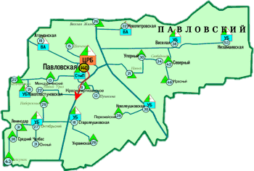
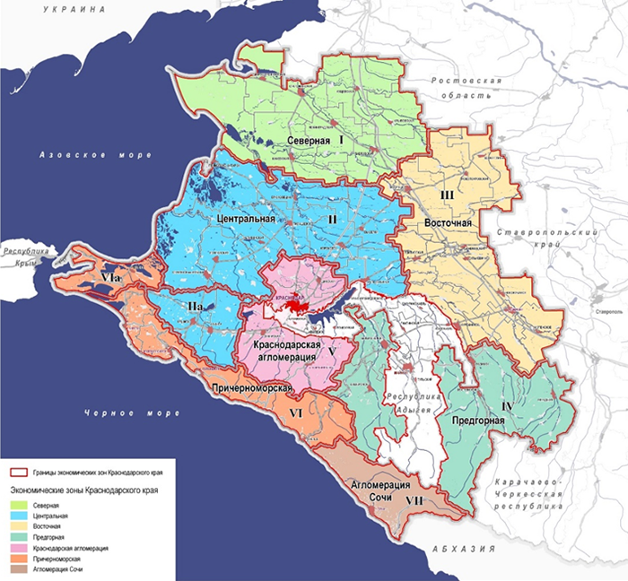

Рисунок 1 – Экономические зоны Краснодарского края.

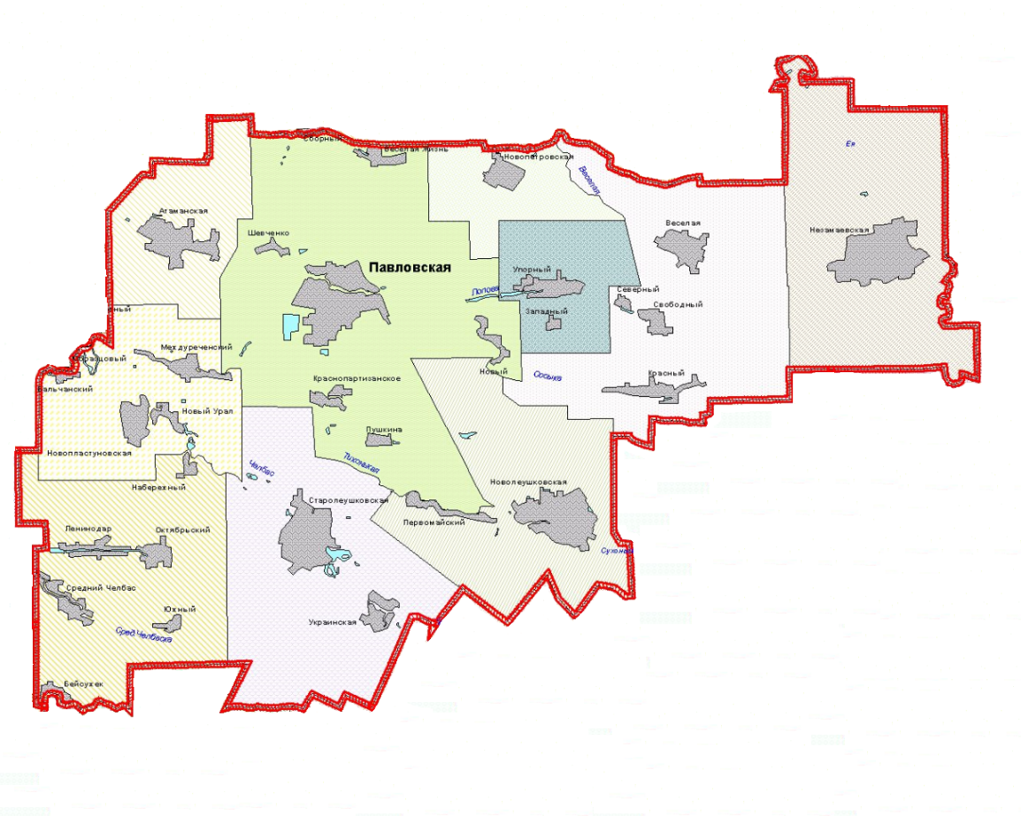
Рисунок 2 – Карта-схема сельских поселений, входящих в состав Павловского района.

Павловский район – имеет статус муниципального района, включающий 11 сельских поселений, в границах которых осуществляется местное самоуправление, имеются муниципальная собственность, местный бюджет.

Таблица 1. Административно-территориальный состав Павловского района.
№ п/п. | Сельское поселение | Центр | Число  СНП | Площадь,  км² | Население,  чел.
1 | Атаманское | станица Атаманская | 1 | 9,55 | 3 880
2 | Веселовское | станица Весёлая | 1 | 6,59 | 2 136
3 | Незамаевское | станица Незамаевская | 1 | 16,23 | 3 082
4 | Новолеушковское | станица Новолеушковская | 2 | 17,35 | 7 081
5 | Новопетровское | станица Новопетровская | 1 | 7,02 | 1 474
6 | Новопластуновское | станица Новопластуновская | 4 | 9,93 | 3 522
7 | Павловское | станица Павловская | 6 | 43,45 | 33 007
8 | Северное | посёлок Северный | 3 | 7,41 | 2 288
9 | Среднечелбасское | посёлок Октябрьский | 6 | 12,33 | 4 185
10 | Старолеушковское | станица Старолеушковская | 2 | 15,28 | 6 445
11 | Упорненское | хутор Упорный | 2 | 5,31 | 1 214

Экономика Павловского района
Павловский район традиционно сельскохозяйственный, ведущими отраслями являются растениеводство, животноводство, перерабатывающая и пищевая промышленность. Сельское хозяйство занимает лидирующие позиции в структуре отраслей экономики Павловского района. В данной отрасли осуществляют деятельность 12 крупных сельскохозяйственных предприятий, оснащенных современной сельскохозяйственной техникой и высококвалифицированными кадрами, 311 крестьянских (фермерских) хозяйств и более 25 тысяч личных подсобных хозяйств.
Агропромышленный комплекс Павловского района, занимая 3,8% пашни в Краснодарском крае, производит более 4% всей валовой сельскохозяйственной продукции края. Зерновых и зернобобовых культур 4%, в том числе озимой пшеницы – 5%. В отрасли занято более 4 тыс. человек.
Общая площадь сельскохозяйственных угодий составляет 149,5 тыс. га, из них пашня 146,9 тыс. га.
Производство зерна в районе является приоритетным направлением растениеводства. Зерновые культуры занимают до 62 % площадей от всего объёма севооборота. В 2018 году наиболее рентабельными культурами являются: подсолнечник — уровень рентабельности 85 %, озимая пшеница — 28 %, кукуруза — 31 %.
В 2018 году благодаря стараниям аграриев, урожай зерновых колосовых и зернобобовых культур 62 центнера с одного гектара на общей посевной площади 67,7 тыс. га, валовый сбор составил 419,3 тыс. тонн. По северной зоне Краснодарского края из 11 районов, Павловский район по сбору зерновых и зернобобовых занял 4 место.
Валовый сбор сахарной свеклы в 2018 году составил 466,3 тыс. тонн. Подсолнечника произведено 27,7 тыс. тонн.
Климатические условия, плодородность почв и применение передовых технологий возделывания сельскохозяйственных культур позволяют району обеспечивать более высокую урожайность по зерновым культурам.
В хозяйствах всех форм собственности района в 2018 году содержится крупного рогатого скота более 30 тыс. голов, что на 2 тыс. головы больше уровня 2017 году.
После проведенных мероприятий по ликвидации очага африканской чумы свиней ООО «Кубанский бекон» в 2018 году увеличило количество свиней в 4,8 раза, более 80 тыс. голов.
Павловский район уже не первый год входит в тройку лидеров по валовому сбору молока среди районов Краснодарского края. В 2018 году произведено свыше 93 тыс. тонн молока со средней продуктивностью 8491 кг на 1 корову. Лидером молочной отрасли района является предприятие ПАО «Родина» получившее за прошедший год 20,2 тыс. тонн молока с надоем 14596 кг. По воспроизводству КРС В ПАО «Родина» на 100 коров получено 90 телят.
Мяса скота и птицы в живом весе в 2018 году произведено более 21 тыс. тонн.
Промышленный комплекс района представлен крупными предприятиями перерабатывающей и пищевой промышленности: ООО «Павловский сахарный завод», ОАО «Мясокомбинат «Павловский», ООО консервный завод «Техада», ЗАО «Комбикормовый завод «Павловский» и другие предприятия, которые производят до 90 % общего объёма промышленной продукции района. Производство продовольственных товаров: сахара, хлебобулочных, кондитерских изделий, мяса, колбасных изделий, муки, растительного масла обеспечено за счет переработки собственной животноводческой и растениеводческой продукции, производимой в районе.
Объем отгруженных товаров собственного производства, выполненных работ и услуг собственными силами промышленными предприятиями Павловского района с 2013 по 2018 годы возрос в 1,7 раза.
Рост объемов производства на промышленных предприятиях будет происходить за счет технического перевооружения, освоения производства новых изделий, создания новых производств, обновления основных производственных фондов. Уникальное положение муниципального района с точки зрения логистики, новые инвестиционные площадки, близость крупнейших рынков сбыта, а также наличие рабочей силы, являются основными преимуществами в пользу муниципального района при выборе инвесторами площадок под строительство промышленных предприятий.
Строительный комплекс муниципального образования объединяет порядка 30 малых предприятий общей численностью около одной тысячи человек, в том числе 1 среднее АО «Павловскаярайгаз».
Жилищное строительство на территории муниципального образования Павловский район представлено строительными организациями, такими как ЗАО «Агропромстрой», ООО «ЮгСтройИнвест», ООО «Авангардстрой».
По состоянию на 1 января 2019 года на территории района зарегистрировано 2 604 субъекта малого предпринимательства (в том числе 2 338 ед. – индивидуальных предпринимателей, 266 ед. – юридических лиц). Доля малого бизнеса в реальном секторе экономики района составляет 48%.
Отраслевая структура малых предприятий по основным видам деятельности представлена следующим образом: сельское хозяйство – 21%, обрабатывающие производства – 9%, строительство – 5%, оптовая и розничная торговля, ремонт автотранспортных средств – 42%, транспортировка и хранение – 7%, операции с недвижимым имуществом – 1,3%, прочие – 13%.

Таблица 2. Отраслевая структура экономики Павловского района по крупным и средним предприятиям, млн. руб.
Показатель | 2015  год | 2015  в %к  2014 | 2016  год | 2016  в %к  2015 | 2017  год | 2017 в  % к  2016 | 2018  год | 2018 в  % к  2017
Обрабатывающие производства | 5416,5 | 119,1 | 6494,8 | 119,9 | 5557,9 | 86 | 5651,3 | 101,7
Доля в базовых отраслях, в % | 21,2 | - | 23,3 | - | 23,2 | - | 23 | -
Производство и распределение  электроэнергии, газа и воды | 194,3 | 94,5 | 187,5 | 96,5 | 176,7 | 94,2 | 177,3 | 100,4
Доля в базовых отраслях, в % | 0,7 | - | 0,7 | - | 0,73 | - | 0,71 | -
Объем продукции сельского  хозяйства | 16861,5 | 131,8 | 17494,5 | 103,8 | 14186,9 | 81,1 | 13873,8 | 97,8
Доля в базовых отраслях, в % | 66,0 | - | 62,8 | - | 59,3 | - | 44,9 | -
Оборот розничной торговли | 2528 | 116,5 | 3123,2 | 123,5 | 3436,7 | 110,0 | 3536,1 | 102,8
Доля в базовых отраслях, в % | 9,9 | - | 11,2 | - | 14,4 | - | 14,3 | -
Объем работ, выполненных по виду деятельности «строительство» | 20,7 | 109,5 | 21,1 | 101,9 | 16,5 | 78,2 | 20,4 | 123,6
Доля в базовых отраслях, в % | 0,08 | - | 0,07 | - | 0,06 | - | 0,08
Объем выполненных услуг собственными силами предприятиями транспорта | 383,8 | 65,5 | 331,2 | 86,3 | 303,1 | 92 | 466,5 | 153,9
Доля в базовых отраслях, в % | 1,5 | - | 1,2 | - | 1,3 | - | 1,9
Объем платных услуг населению | 135,8 | 117,6 | 173,7 | 127,9 | 243,8 | 140,3 | 173,0 | 71
Доля в базовых отраслях, в % | 0,5 | - | 0,6 | - | 1,0 | - | 0,7
ИТОГО: | 25540,6 | - | 27826 | - | 23921,6 | - | 24798,4 | -

Павловский район занимает небольшой удельный вес в социально-экономическом развитии Краснодарского края, но в то же время является важным участником системы распределения производственных и трудовых ресурсов региона.
Уровень безработицы в 2018 году – 0,9%, что превышает средний краевой на 0,4%.
Среднемесячная начисленная заработная плата в 2018 году составляет 27 942 рубля, что ниже чем в крае на 26%.
Объем отгруженной продукции промышленного производства (С, D, E) в сумме 85 млн. рублей, составляет менее 0,01% от краевого показателя, объем производства в 2018 году сельскохозяйственной продукции в сумме 13 217 млн. рублей, составляет 1,4% от краевого, валовый сбор зерна составляет 535,7 тыс. тонн, или 1,9% от краевого, производство мяса 21,9 тыс. тонн или 1,4% от краевого показателя.
Несмотря на малый удельный вес в региональном развитии, Павловский район представляет высокое значение в социально-экономическом развитии Краснодарского края, что обусловлено его богатым природным потенциалом, связанным с агропромышленным производством, выгодным географическим положением – это единственный район в крае, через который проходит сразу две федеральные трассы (ФАД М4 «Дон», Р-217 «Кавказ»). С учетом реализации стратегических направлений развития муниципального образования в ближайшей перспективе Павловский район может занять одну из центральных позиций среди других муниципалитетов СЭЗ.

Агропромышленный комплекс района
Агропромышленное производство является ведущей отраслью районной экономики. Ведущие позиции АПК в районной экономике Павловского района определяются несколькими условиями:
- высокой долей занятости трудоспособного населения – более 29%;
- высокой долей продукции АПК в валовом муниципальном продукте – до 62%;
- преобладанием инвестиций и положительных показателей развития и расширения производств.
Развитию АПК способствуют хороший климат, высокая обеспеченность сельскохозяйственными угодьями, наличие необходимой инфраструктуры, близость центров переработки, а также «серединное» положение в группе соседних районов, позволяющих развивать кооперативные связи.
Представление об объемах сельскохозяйственного производства в Павловском районе и соседних с ним муниципалитетах дает таблица 3.

Таблица 3. Продукция сельского хозяйства в хозяйствах всех категорий (в фактических ценах; миллионов рублей).
МО | 2013 | 2014 | 2015 | 2016 | 2017 | 2018
Ейский | 5 890,4 | 6 943,9 | 10 279,8 | 11 309,4 | 10 466,8 | 10 804,3
Каневской | 12 531,4 | 14 337,2 | 18 400,0 | 19 361,5 | 17 842,2 | 18 608,0
Крыловский | 5 135,8 | 6 231,4 | 8 598,5 | 8 699,5 | 7 892,0 | 7 168,8
Кущевский | 9 152,1 | 10 625,5 | 13 587,8 | 14 269,0 | 13 428,2 | 13 421,4
Ленинградский | 7 072,4 | 8 259,0 | 10 411,8 | 11 341,6 | 10 178,3 | 10 648,8
Павловский | 10 867,3 | 12 790,1 | 16 861,5 | 17 494,5 | 14 170,0 | 13 873,8
Староминский | 5 118,0 | 5 561,0 | 7 582,1 | 7 410,7 | 6 890,9 | 7 063,8
Щербиновский | 6 410,5 | 7 277,2 | 10 310,2 | 10 898,3 | 10 287,5 | 10 587,3

На фоне соседних районов Павловский район имеет одни из самых высоких показателей производства аграрной продукции, в то же время если рассмотреть эти данные в показателях темпов роста (таблица 4) становится очевидно, что сложившаяся ситуация характеризуется значительной волатильностью.

Таблица 4. Темпы роста продукции агропромышленного комплекса, %.
МО | 2013 | 2014 | 2015 | 2016 | 2017 | 2018
Ейский | 96,7 | 117,9 | 148,0 | 110,0 | 92,6 | 103,2
Каневской | 97,5 | 114,4 | 128,3 | 105,2 | 92,2 | 104,3
Крыловский | 91,6 | 121,3 | 138,0 | 101,2 | 90,7 | 90,8
Кущевский | 98,2 | 116,1 | 127,9 | 105,0 | 94,1 | 99,9
Ленинградский | 111,8 | 116,8 | 126,1 | 108,9 | 89,7 | 104,6
Павловский | 127,8 | 117,7 | 131,8 | 103,8 | 81,0 | 97,9
Староминский | 117,6 | 108,7 | 136,3 | 97,7 | 93,0 | 102,5
Щербиновский | 119,6 | 113,5 | 141,7 | 105,7 | 94,4 | 102,9

Обрабатывающее производство
Ведущим направлением в обработке является пищевое производство. Объем отгруженных товаров собственного производства, выполненных работ и услуг по обрабатывающим производствам в 2018 году составил 6622,6 млн рублей (120,6 % к уровню 2017 года). Объем производства пищевых продуктов – 6585,2 млн рублей (117,4 % к уровню 2017 года). На территории района производится мясо и субпродукты, колбасные, хлебобулочные, кондитерские изделия, плодоовощные консервы.
Наиболее значительную долю в обрабатывающем производстве района занимают предприятия по переработке мяса, сахарной свеклы и консервированию овощей с общим объёмом отгруженной продукции по итогам 2018 года более 5 млрд рублей:
- ОАО Мясокомбинат «Павловский» – объем отгруженных товаров в 2018 году 2048,9 млн рублей. Доля предприятия в общем объеме обрабатывающего производства составила 30%;
- ООО «Техада» – объем отгруженных товаров 2187,1 млн рублей. Доля предприятия в общем объеме обрабатывающего производства составила 33%;
- ООО «Павловский сахарный завод» – объем отгруженных товаров 1257,5 млн рублей. Доля предприятия в общем объеме обрабатывающего производства составила 19%.
Оценивая место Павловского района в Краснодарском крае и в группе муниципалитетов сравнения, можно отметить как разные позиции, занимаемые районом, так и общую выраженную тенденцию на укрепление промышленной специализации района.
Некоторое представление об этом процессе дает таблица 5.

Таблица 5. Объем отгруженных товаров собственного производства, выполненных работ и услуг собственными силами по видам деятельности в 2018 году (по организациям, не относящимся к субъектам малого предпринимательства; в действующих ценах; миллионов рублей).
МО | Обрабатывающие  производства | Обеспечение электрической энергией, газом и паром;  кондиционирование воздуха
Ейский | 2880,1 | 431,3
Каневской | 8288,5 | 141,4
Кущевский | 4917,2 | 74,7
Ленинградский | 8505 | 71
Павловский | 5493,7 | 177,4
Староминский | 4861,2 | 31,9

Несмотря на то, что доля Павловского района относительно невелика в общих объемах промышленного производства региона, промышленное производство района имеет специфику, связанную с общей аграрной специализацией района. Преимущественно здесь развиты отрасли перерабатывающей промышленности и, что особенно важно с точки зрения задач, поставленных перед районом Стратегией социально-экономического развития Краснодарского края до 2030 года, причем в преимуществе переработки продукции АПК.
По показателям «обрабатывающие производства» (таблица 6) Павловский район, как и районы группы сравнения, показывают уверенные положительные показатели развития обрабатывающего производства.

Таблица 6. Объем отгруженных товаров собственного производства, выполненных работ и услуг собственными силами по виду деятельности «обрабатывающие производства» (по организациям, не относящимся к субъектам малого предпринимательства; в действующих ценах; миллионов рублей).
МО | 2013 | 2014 | 2015 | 2016 | 2017 | 2018
Ейский | 2608 | 3392 | 2 247,0 | 2 432,2 | 2 585,1 | 2 855,9
Каневской | 5448 | 10564 | 7 379,5 | 8 497,1 | 7 680,5 | 7 976,4
Крыловский | 431,4 | 487,6 | 76,5 | 66,1 | 73,6 | 76,3
Кущевский | 2375 | 2286 | 2 888,5 | 3 985,3 | 3 555,6 | 4 987,6
Ленинградский | 5934 | 7570 | 10 349,9 | 11 139,5 | 9 092,5 | 8 485,7
Павловский | 3163 | 4416 | 5011,8 | 5353,4 | 5493,7 | 6622,6
Староминский | 2019 | 2555 | 4 717,6 | 5 435,6 | 3 639,2 | 3 548,3
Щербиновский | 219,1 | 272,8 | 194,4 | 206,3 | 281,4 | 309,2

Одновременно нужно отметить, что аналогичные положительные показатели роста объемов обрабатывающего производства имеют и другие районы, за исключением Ленинградского и Староминского районов.
Также обращает на себя внимание возможная связь роста объемов обработки с объемами производства продукции растениеводства (диаграмма 1). Так, хорошо видно, что объемы обработки постоянно растут, при этом собственно аграрное производство и особенно отрасли растениеводства ведут себя волатильно.
Учитывая тот факт, что в основном показатель обработки создается местным сахарным заводом – отсутствие связи с аграрным производством говорят о том, что на предприятии обрабатывается не только сахарная свекла местного производства, но и привозимая на завод с соседних территорий.
Это свидетельствует о том, что район и его предприятия частично (поскольку тренды в целом соответствуют друг другу) преодолел сырьевую зависимость от собственной сырьевой базы и активно ориентируется на иные сырьевые источники.

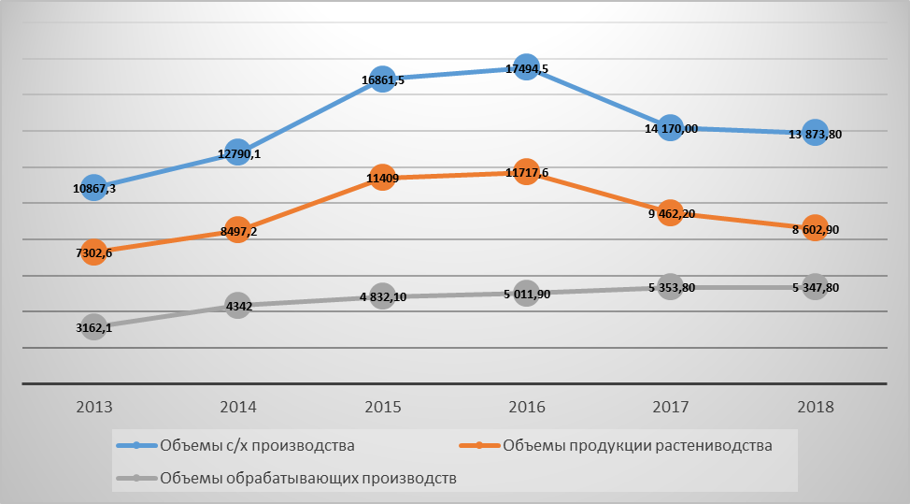
Диаграмма 1 – Сравнение объемов сельскохозяйственной деятельности и объемов обрабатывающего производства в Павловском районе (в действующих ценах; миллионов рублей).
Все это позволяет сделать вывод о достаточно большой стабильности отрасли в перспективе и её относительной независимости от многих внешних, в том числе погодных, факторов развития.
Более того, в перспективе такое положение дел позволит говорить о роли Павловского района в качестве кластерообразующей территории для некоторых отраслей экономики, прежде всего связанных с производством сахара и сахарной свеклы, а также некоторых видов мясной продукции.
По показателю отгруженных товаров собственного производства, выполненных работ и услуг собственными силами по виду деятельности «производство и распределение электроэнергии, газа и воды» Павловский район показывает постепенное снижение объемов производства в рассматриваемом периоде, то есть с 2013 года.
Сокращение объемов производства коммунальных услуг составило 38% от уровня 2013 года и было связано с сокращением спроса на услуги коммунального комплекса прежде всего предприятиями района.
Важно отметить, что и в группе районов сравнения наблюдается похожая ситуация. Происходит это в силу разных причин, однако главными являются две – изменение объемов и структуры сельскохозяйственного производства и, в частности, сокращение животноводства (более энергозатратных средств содержания животных), а также окончание крупных строек и инфраструктурных проектов.
С другой стороны, низкие показатели производства и потребления энергии, газа и воды вместе с отрицательной динамикой их развития свидетельствуют и о достаточно специфическом характере развития местной экономики, приоритетом которой остается продукция растениеводства и новые промышленные, энергозатратные предприятия практически не создаются.
В перспективе сохранение такой ситуации будет способствовать постепенному отставанию динамики промышленного развития района от средних региональных значений и превращении района в традиционную аграрную «провинцию» региона.
Растениеводство
В структуре сельскохозяйственной продукции доминирует продукция растениеводства (таблица 7) продукция животноводства составляет гораздо менее значительный объем в структуре районного АПК.

Таблица 7. Продукция растениеводства в хозяйствах всех категорий (в фактических ценах; миллионов рублей).
МО | 2013 | 2014 | 2015 | 2016 | 2017 | 2018
Ейский | 4 489,0 | 5 295,9 | 8 453,0 | 9 231,3 | 8 307,5 | 8 605,5
Каневской | 8 418,4 | 9 565,3 | 13 265,3 | 13 938,5 | 12 112,1 | 13 191,3
Крыловский | 4 434,4 | 5 408,9 | 7 798,4 | 7 749,0 | 6 999,9 | 6 293,3
Кущевский | 7 561,7 | 8 874,2 | 11 739,4 | 12 138,4 | 11 167,3 | 11 175,9
Ленинградский | 5 465,6 | 6 512,3 | 8 556,8 | 9 212,7 | 7 847,2 | 8 323,6
Павловский | 7 302,6 | 8 497,2 | 11 409,0 | 11 717,6 | 9 462,2 | 8 602,9
Староминский | 3 898,1 | 4 196,5 | 6 114,5 | 5 892,7 | 5 270,6 | 5 510,1
Щербиновский | 4 072,1 | 4 413,5 | 7 134,2 | 7 254,1 | 6 499,9 | 6 751,3

Таблица 8. Продукция животноводства в хозяйствах всех категорий (в фактических ценах; миллионов рублей).
МО | 2013 | 2014 | 2015 | 2016 | 2017 | 2018
Ейский | 1 401,4 | 1 648,0 | 1 826,8 | 2 078,1 | 2 159,4 | 2 198,8
Каневской | 4 112,9 | 4 771,9 | 5 134,7 | 5 423,0 | 5 730,1 | 5 416,7
Крыловский | 701,4 | 822,5 | 800,1 | 950,5 | 892,2 | 875,5
Кущевский | 1 590,5 | 1 751,4 | 1 848,4 | 2 130,7 | 2 260,9 | 2 245,5
Ленинградский | 1 606,9 | 1 746,7 | 1 855,0 | 2 128,9 | 2 331,1 | 2 325,3
Павловский | 3 564,7 | 4 292,9 | 5 452,5 | 5 776,9 | 4 707,8 | 5 271,0
Староминский | 1 220,0 | 1 364,5 | 1 467,6 | 1 518,0 | 1 620,3 | 1 553,7
Щербиновский | 2 338,4 | 2 863,7 | 3 176,0 | 3 644,2 | 3 787,6 | 3 836,0

Если сравнить объемы и стабильность показателей производства сельскохозяйственной продукции (диаграмма 2) становится очевидным, что отрасли животноводства, хотя и не являются «локомотивами» местной экономики, развиваются достаточно уверенно и более стабильны, нежели отрасли растениеводства, подверженные волатильности на внешних рынках.
Это позволяет сделать вывод о ярко выраженной «сырьевой» ориентации экономики района. Последнее обстоятельство делает её очень уязвимой, как к внешней ценовой конъюнктуре на цены и спрос на сельскохозяйственную продукцию, так и крайне зависимой от климатических условий, а также технологических особенностей сельскохозяйственного производства. В частности, структура занятости местного населения, оказывается, крайне зависима от сезонных работ и периодов выплаты работникам заработной платы. Это крайне негативно сказывается на возможностях развития других отраслей экономики и, прежде всего, торговли и бытовых услуг.

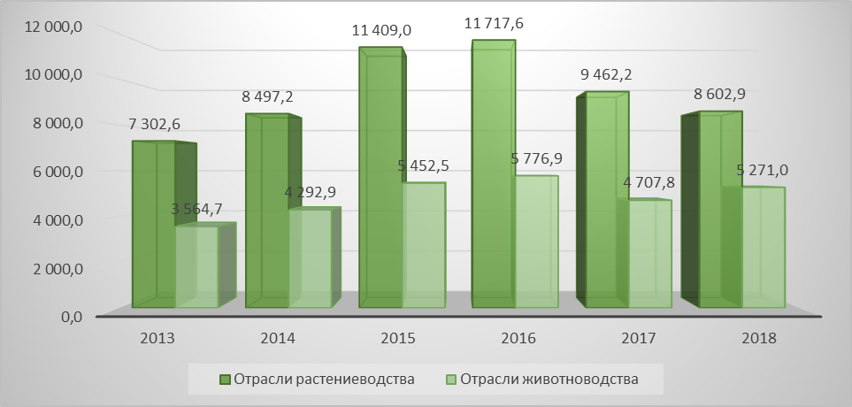
Диаграмма 2 – Соотношение и динамика развития отраслей растениеводства и животноводства в Павловском районе.

При этом Павловский район, хотя имеет выраженную отрасль растениеводства, на фоне других, соседних с ним районов, имеет достаточно средние позиции в производстве некоторых культур (зерна и зернобобовых), что определяется сложившейся специализацией местных производителей (таблица 9).

Таблица 9. Валовой сбор зерновых и зернобобовых культур в хозяйствах всех категорий в крае, тыс. тонн.
МО | 2013 | 2014 | 2015 | 2016 | 2017 | 2018
Ейский | 315,1 | 385,3 | 507,0 | 540,3 | 547,9 | 495,5
Каневской | 598,0 | 652,0 | 711,0 | 658,8 | 700,1 | 650,0
Крыловский | 367,9 | 433,0 | 489,7 | 411,3 | 436,3 | 346,1
Кущевский | 618,1 | 688,8 | 738,7 | 691,2 | 765,2 | 601,1
Ленинградский | 401,0 | 450,3 | 438,2 | 436,8 | 457,7 | 403,9
Павловский | 515,7 | 571,5 | 590,4 | 550,7 | 535,0 | 452,7
Староминский | 290,0 | 289,9 | 327,0 | 311,9 | 333,9 | 286,2
Щербиновский | 303,5 | 315,7 | 416,0 | 410,4 | 421,7 | 358,8

Небольшие объемы сбора сельскохозяйственной продукции объясняются средней урожайностью культур (таблица 10) при относительно небольшой площади самих насаждений.

Таблица 10. Урожайность зерновых и зернобобовых культур в хозяйствах всех категорий (центнеров с одного гектара убранной площади).
МО | 2013 | 2014 | 2015 | 2016 | 2017 | 2018
Ейский | 35,2 | 40,1 | 52,0 | 52,9 | 53,5 | 44,5
Каневской | 58,0 | 60,0 | 64,4 | 60,9 | 64,9 | 58,8
Крыловский | 44,8 | 51,5 | 58,2 | 50,9 | 54,2 | 43,7
Кущевский | 47,6 | 50,7 | 55,9 | 50,0 | 54,8 | 44,0
Ленинградский | 53,8 | 61,6 | 60,5 | 59,8 | 62,8 | 57,4
Павловский | 53,7 | 58,9 | 61,5 | 57,8 | 57,2 | 51,7
Староминский | 53,0 | 51,8 | 58,6 | 55,9 | 59,0 | 50,8
Щербиновский | 44,0 | 46,3 | 58,3 | 56,4 | 58,3 | 50,9

Таблица 11. Вся посевная площадь сельскохозяйственных культур в хозяйствах всех категорий (тысяч гектаров).
МО | 2013 | 2014 | 2015 | 2016 | 2017 | 2018
Ейский | 141,8 | 141,8 | 142,3 | 143,8 | 145,3 | 147,4
Каневской | 173,2 | 172,1 | 174,1 | 173,4 | 173,1 | 175,3
Крыловский | 107,3 | 107,5 | 109,4 | 107,3 | 106,6 | 107,1
Кущевский | 184,7 | 188,6 | 176,5 | 185,1 | 189,3 | 190,4
Ленинградский | 108,6 | 109,1 | 107,8 | 108,7 | 109,1 | 108,3
Павловский | 145,9 | 145,4 | 144,1 | 144,2 | 144,1 | 143,5
Староминский | 81,4 | 81,9 | 81,2 | 80,3 | 81,4 | 81,4
Щербиновский | 104,8 | 103,1 | 105,3 | 105,4 | 105,5 | 106,0

Оба эти обстоятельства говорят о том, что сельскохозяйственное производство в районе достигло предела своих возможностей и для дальнейшего развития требуется качественное улучшение используемых технологий земледелия, а также дополнительные инвестиции в сельское хозяйство.
В основном сельскохозяйственную продукцию производят крупные предприятия, на долю малых и средних форм сельскохозяйственного предпринимательства приходиться около 37 процентов общего объема сельскохозяйственного производства. Представление об итогах работы крестьянско-фермерских хозяйств в Павловском районе дает таблица 12.

Таблица 12. Валовые сборы сельскохозяйственных культур в крестьянских (фермерских) хозяйствах и индивидуальных предпринимателей в 2018 году, тонн.
МО | Зерновые  и зернобобовые  культуры | Сахарная свекла (фабричная) | Подсолнечник | Овощи
Ейский | 119 301,1 |  | 13 545,3 | 100,7
Каневской | 111 884,7 | 29 625,0 | 18 285,0 | 3 251,1
Крыловский | 172 256,4 | 11 392,9 | 18 533,8 | 2 664,6
Кущевский | 173 046,6 | 16 885,7 | 23 194,6 | 376,5
Ленинградский | 141 253,1 | 57 726,2 | 13 011,8 | 331,1
Павловский | 159 571,6 | 81 544,9 | 12 713,3 | 941,8
Староминский | 55 055,5 | 11 920,8 | 5 549,9 | 171,1
Щербиновский | 109 645,2 |  | 13 731,5 | 13,7

Так, из представленных данных видно, что в основном крестьянско-фермерские хозяйства района сосредоточены на производстве зернобобовых культур, а также сахарной свеклы. В обоих случаях предприятия ориентируются на сбыт своей продукции в составе более крупных холдингов зерновой и сахарной специализации, образуя сложные кооперативные сети.
Животноводство
Отрасль животноводства в Павловском районе развита значительно слабее растениеводства. Динамика развития отрасли свидетельствует о её достаточной стабильности (таблица 13).

Таблица 13. Поголовье крупного рогатого скота в хозяйствах всех категорий (на конец года; тысяч голов).
МО | 2013 | 2014 | 2015 | 2016 | 2017 | 2018
Ейский | 2,8 | 13,8 | 14,6 | 13,9 | 13,1 | 12,3
Каневской | 8,3 | 45,6 | 43,5 | 43,5 | 43,7 | 41,0
Крыловский | 1,5 | 3,5 | 3,7 | 3,6 | 3,8 | 3,9
Кущевский | 7,0 | 13,5 | 14,5 | 14,9 | 15,4 | 14,3
Ленинградский | 4,8 | 14,0 | 11,5 | 11,9 | 11,3 | 10,3
Павловский | 7,0 | 27,2 | 28,3 | 29,5 | 29,4 | 31,3
Староминский | 2,6 | 12,8 | 12,3 | 12,4 | 11,8 | 11,5
Щербиновский | 2,9 | 22,3 | 22,3 | 24,4 | 24,2 | 25,4

Из представленных данных видно, что, хотя поголовье скота не увеличивается в районе, такая ситуация в целом является типичной для всех соседних с Павловским районом муниципалитетов. Более того на общем фоне Павловский район имеет достаточно стабильный показатель н протяжении всего рассматриваемого периода.
Иначе обстоит ситуация в отрасли свиноводства (таблица 14).

Таблица 14. Поголовье свиней в хозяйствах всех категорий (на конец года; голов).
МО | 2013 | 2014 | 2015 | 2016 | 2017 | 2018
Ейский |  |  |  | 211 | 343 | 211
Каневской | 72 | 17 967 | 14 881 | 15 442 | 15 876
Крыловский | 13 920 | 11 567 | 13 246 | 16 758 | 15 599 | 8 620
Кущевский | 21 | 11 936 | 12 049 | 13 582
Ленинградский | 110 | 6 541 | 5 195 | 5 273 | 8 351 | 8 773
Павловский | 0 | 57 459 | 75 760 | 22 050 | 16 703
Староминский | 30
Щербиновский | 43

Здесь имеет место выраженная тенденция к сокращению поголовья свиней. Поголовье свиней в период с 2013 года по 2018 год сократилось почти на 49%. Аналогичные процессы происходят и в соседних районах (диаграмма 3).
Несколько лучше дела обстоят с поголовьем птицы – 769,3 тыс. голов по итогам 2018 г. против 290,0 тыс. голов в 2013 г.

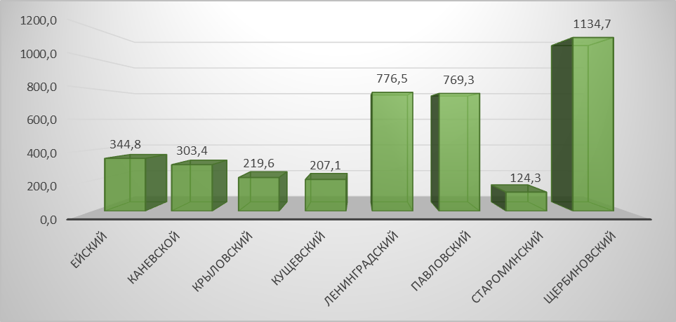
Диаграмма 3 – Поголовье птицы всех видов и возрастов в сельскохозяйственных организациях в 2018 г., тысяч голов.

Противоположен показателям собственного животноводства в Павловском районе показатель Производство скота и птицы на убой в хозяйствах всех категорий (таблица 15).

Таблица 15. Производство скота и птицы на убой в хозяйствах всех категорий (в живом весе; тысяч тонн).
МО | 2013 | 2015 | 2016 | 2017 | 2018
Ейский | 6,5 | 5,7 | 6,5 | 6,6 | 7,6
Каневской | 20,0 | 17,3 | 16,2 | 16,1 | 16,9
Крыловский | 4,7 | 4,5 | 5,3 | 5,1 | 4,7
Кущевский | 8,0 | 7,8 | 8,9 | 9,6 | 10,1
Ленинградский | 9,5 | 8,7 | 10,2 | 12,3 | 11,4
Павловский | 25,8 | 31,7 | 33,5 | 21,9 | 20,9
Староминский | 4,7 | 4,0 | 4,0 | 4,2 | 4,2
Щербиновский | 18,6 | 20,6 | 21,8 | 23,7 | 23,4

Это свидетельствует о том, что район активно потребляет сырье из окрестных муниципалитетов. Являясь центром производства мяса сразу для нескольких районов, вместе с тем, нельзя не отметить и отрицательную динамику этого показателя, что очевидно свидетельствует о переориентации части поставщиков на другие территории.
В будущем перспективным направлением развития отрасли в районе будет животноводство, повышение эффективности в животноводстве может быть обеспеченно за счет развития племенной базы с применением селекционно-генетических технологий, строительства объектов животноводства (ферм, комплексов), создания долголетних культурных пастбищ, переход ЛПХ в крестьянские фермерские хозяйства.

Демография и трудовые ресурсы.
На 01.01.2019 года численность населения Павловского района составила 66 180 человек. При этом имеет место выраженная отрицательная динамика населения.

Диаграмма 4 – Динамика численности населения Павловского района, чел.
Так, население района сократилось с 67 130 жителей в 2013 году до 66 180 жителей в 2018 году, то есть на 1,42%.
В основе демографических процессов, протекающих в Павловском районе, лежат две выраженные тенденции.
Первая тенденция – постепенное сокращение показателя естественной убыли населения района, преимущественно за счет сокращения количества умерших.
Таким образом в районе сформировалась положительная тенденция на преодоление негативного процесса естественной убыли населения, прежде всего связанная со внутренними демографическими процессами.
Но сформировавшегося тренда недостаточно для преодоления отрицательного значения показателя естественного движения населения. Наблюдается сокращение показателей рождаемости в Павловском районе.
Вторая тенденция – постепенное выбывание из района лиц трудоспособного возраста и экономически активного населения и замещение их лицами нетрудоспособного возраста (пенсионерами).
В основе второй тенденции лежат процессы отрицательной миграции, формирующиеся в районе. Так по показателю числа прибывших в Павловский район можно выделить выраженную отрицательную динамику этого процесса.
Очень велико значение показателя выбывших из района и здесь имеет место тенденция к уменьшению значения показателя за период исследования (диаграмма 5).

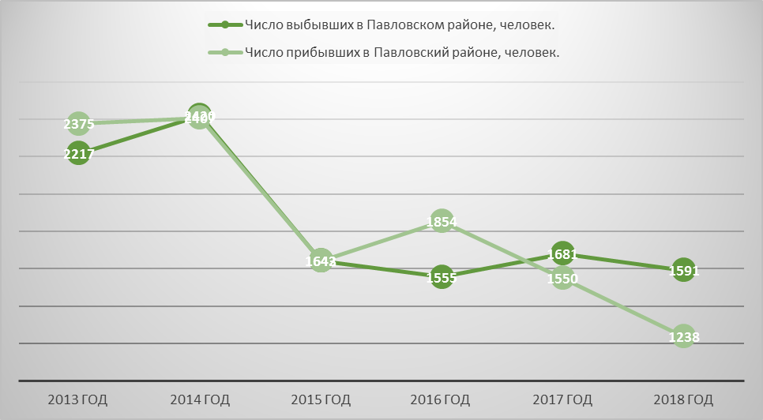
Диаграмма 5 – Процессы миграции на территории Павловского района.

Можно сделать вывод о совпадении траекторий трендов (особенно в 2014 и 2015 гг.), что свидетельствует о процессе временной миграции. В этом случае приезжающие мигранты рассматривают Павловский район, как временное место пребывания. Можно предположить, что мигранты переезжают в Краснодарскую агломерацию, о чем свидетельствуют высокие темпы роста численности населения города Краснодара. С 2016 года наметилась устойчивая тенденция снижения числа прибывших в район при сохранении числа убывших примерно на одном уровне.
При оценке маятниковой трудовой миграции учитывался баланс трудовых ресурсов с корректировкой полученных результатов на удаленность территории от мегаполиса и территориальное различие в уровне заработной платы. Часть трудоспособного населения Павловского района работают в других муниципальных образованиях Краснодарского края, из которых в свою очередь приезжают на работу местные жители. Таким образом, идет обмен рабочей силой между районами.
Хорошо видно, что при сокращении населения в трудоспособном возрасте число занятых в экономике растет, что можно рассматривать как положительную тенденцию (диаграмма 6).

Диаграмма 6 – Динамика и соотношение численности населения в трудоспособном возрасте и численности занятого населения в экономике.
Если обратится к структуре занятых по видам экономической деятельности, то оказывается, что в структуре занятости Павловского района около четверти рабочих мест, связаны с его основной сферой экономической деятельности – сельским хозяйством.

Таблица 16. Структура отраслей занятости в экономике Павловского района.
Отрасль | 2010 год  Удельная доля занятых, % | 2018 год  Удельная доля занятых, % | Изменения удельной доли занятых, %
Сельское хозяйство, охота и лесное хозяйство | 35,83 | 29,08 | -6,75
Рыболовство, рыбоводство | 2,39 | 3,95 | 1,56
Обрабатывающие производства | 12,62 | 15,75 | 3,13
Производство и распределение электроэнергии, газа и воды | 2,85 | 2,54 | -0,31
Строительство | 4,88 | 4,86 | -0,0,2
Оптовая и розничная торговля; ремонт автотранспортных средств, мотоциклов, бытовых изделий и предметов личного пользования | 6,74 | 10,15 | 3,41
Гостиницы и рестораны | 0,49 | 0,57 | 0,08
Транспорт и связь | 6,19 | 6,45 | 0,26
Финансовая деятельность | 1,35 | 0,57 | -0,78
Операции с недвижимым имуществом, аренда и предоставление услуг | 1,44 | 1,0 | -0,44
Государственное управление и обеспечение военной безопасности; социальное страхование | 5,35 | 6,25 | 0,90
Образование | 9,81 | 10,42 | 0,61
Здравоохранение и предоставление социальных услуг | 7,14 | 6,41 | -0,73
Предоставление прочих коммунальных, социальных и персональных услуг | 2,92 | 2,0 | -0,92
Всего | 100 | 100 | -

Фактически в сельском хозяйстве работает более 29% из занятых в экономике района. Также основными местами трудоустройства местного населения являются:
- обрабатывающие производства, которое в районе представлено только пищевым производством – 15,75%;
- оптовая и розничная торговля; ремонт автотранспортных средств, мотоциклов, бытовых изделий и предметов личного пользования – 10,15%;
- образование – 10,42%;
- здравоохранение и предоставление социальных услуг – 6,41%;
- транспорт и связь – 6,45%.
В последние годы рост удельной доли занятых наблюдается в следующих отраслях: рыболовство, рыбоводство; обрабатывающие производства; производство и распределение электроэнергии, газа и воды; ремонт автотранспортных средств, мотоциклов, бытовых изделий и предметов личного пользования; гостиницы и рестораны; транспорт и связь. Это говорит о перспективности развития этих отраслей занятости. Значительный рост наблюдается в отрасли оптовая и розничная торговля; ремонт автотранспортных средств, мотоциклов, бытовых изделий и предметов личного пользования в связи со строительством в районе новых супермаркетов.
При этом у населения высок уровень предпринимательской активности, есть опыт работы в частном секторе. Этот потенциал в последние годы активно реализуется, поскольку экономическая структура предполагает перспективы развития предприятий, ориентированных на спрос внутри района.

Состояние отраслей социальной сферы и социального обслуживания.
Социальная сфера муниципального образования Павловский район представлена государственными и муниципальными учреждениями образования, здравоохранения, культуры, физической культуры и спорта, социального обслуживания.
Развитие отраслей социальной сферы – ведущий механизм приумножения человеческого капитала и повышения качества жизни населения района.
Образование
Система образования Павловского района состоит из 52 образовательных организаций:
27 детских сада;
1 дошкольная группа в ООШ № 21;
20 дневных общеобразовательных школы;
1 вечерняя общеобразовательная школа;
4 учреждения дополнительного образования (3 ЦДОД и 1 ДЮСШ).
По состоянию на 01.01.2019 года:
В школах обучаются 6814 учащихся;
Учреждения дополнительного образования посещают 3027 человек.
Учреждения дошкольного образования посещают 2640 воспитанников.
1 сентября 2018 за парты сели 6821 учащихся, в том числе 641 первоклассников.

На территории Павловского района расположены следующие государственные учреждения общего образования: Новолеушковская школа-интернат с профессиональным обучением и специальная школа-интернат станицы Старолеушковской, а также государственное учреждение среднего специального образования- Павловский техникум профессиональных технологий станицы Новолеушковской.

Таблица 17. Обеспеченность детей в возрасте от 1 до 6 лет местами в дошкольных учреждениях.
Показатели | Ед. измерения | 2013 | 2014 | 2015 | 2016 | 2017 | 2018
Численность детей в возрасте от 1 до 6 лет | человек | 4512 | 4667 | 4758 | 4731 | 4647 | 4523
Число мест в организациях, осуществляющих образовательную деятельность по образовательным программам дошкольного образования, присмотр и уход за детьми | единица | 2473 | 2881 | 2961 | 2978 | 3165 | 3185
Численность воспитанников, посещающих дошкольные образовательные организации | человек | 3055 | 3013 | 3020 | 3010 | 2883 | 2767

В целом можно сделать вывод, о том, что за период с 2013 г по 2018 г. наблюдается тенденция увеличения числа мест в организациях, осуществляющих образовательную деятельность по образовательным программам дошкольного образования на 712 единиц.
В 2018 г. среднесписочная численность детей, посещающих дошкольные образовательные организации, составила 2 767 человек, что на 288 человек меньше, чем в 2013 г. Обеспеченность детей дошкольного возраста местами в дошкольных образовательных организациях Павловского района в 2018 г составляет 100%.
Начиная с 2016 г. отсутствует актуальная очередь в детские сады в возрасте от 3 до 6 лет.
Доля молодых педагогов стаж работы от 0 до 3 лет – 34 человека
В Павловском районе дополнительные образовательные программы реализуются во всех общеобразовательных учреждениях, исключая вечернюю школу. В районе осуществляют деятельность 4 муниципальных учреждения дополнительного образования системы образования.
В 2018 году на 11,2% увеличился охват детей и подростков услугами учреждений дополнительного образования системы образования (71%), что на 1 % выше среднекраевого показателя.
В целях развития инфраструктуры организаций отдыха детей и их оздоровления запланирована работа по созданию муниципального палаточного лагеря, в том числе с применением механизмов муниципально-частного партнерства.
Здравоохранение.
На территории Павловского района находятся ГБУЗ «Павловская центральная районная больница», 2 участковые больниц, 6 врачебных амбулаторий, 15 фельдшерско-акушерских пунктов. Три больницы рассчитаны на 358 круглосуточных койко-мест. Стационар дневного пребывания 79 койко-мест. Поликлинический прием больных ведется по 26 специальностям.
Число коек, включая койки дневного пребывания в больничном учреждении по району 515, мощность амбулаторно-поликлинических учреждений 1487 посещений в смену.

Таблица 18. Показатели медико-социальной результативности по муниципальному образованию Павловский район за 2018 г.
Показатель | в МО | среднее по МО Краснодарского края
Младенческая смертность | 1,7 | 4,0
Смертность детей от 1-4 лет (на 100 тыс. соотв. возраста) | 0 | 19,3
Число преждевременно умерших от предотвратимых причин (на 100 тыс. населения соотв. возраста) | 228,2 | 220,4
Смертность трудоспособного населения (на 100 тыс. населения соотв. возраста) | 423,9 | 415,6
Первичный выход на инвалидность детского населения (на 10 тыс. населения) | 260,4 | 209,4
Первичный выход на инвалидность взрослых (на 10 тыс. населения) | 72,5 | 68,6

В структуре общей смертности и смертности трудоспособного населения регистрируется низкий показатель смертности от болезней органов дыхания, болезней системы кровообращения, инфекционных болезней.
По всем остальным причинам уровень смертности превышает краевые показатели.
Укомплектованность врачами участковыми терапевтами, педиатрами, врачами участковыми педиатрами, а также средним медицинским персоналом ниже среднемуниципального показателя. Так, обеспеченность врачами в муниципальном образовании в 2018 г составила 22,1 при среднекраевом значении 23,7. Обеспеченность средним медицинским персоналом составляет 60,0 при среднекраевом показателе 51,7. Среднемесячная номинальная начисленная заработная плата работникам системы здравоохранения в 2018 г. составила 26915,7 рублей, что на 5 156,72 рубля выше, чем в 2017 году.

Диаграмма 7 – Динамика расходов бюджета муниципального образования Павловский район на сферу здравоохранения, млн. руб.
Социальная защита
На территории Павловского района осуществляют деятельность следующие управления и государственные учреждения в сфере социальной защиты населения.
Управление социальной защиты населения министерства труда и социального развития Краснодарского края в Павловском районе. Основная задача управления реализация на территории района государственной политики в области социальной поддержки и социального обслуживания населения.
ГБУ социального обслуживания Краснодарского края «Павловский комплексный центр социального обслуживания населения» обеспечивает предоставление социально-бытовых, трудовых, педагогических, срочных социальных услуг, социально-психологических услуг населению района.
ГБУ социального обслуживания Краснодарского края «Павловский псхоневрологический интернат» предоставляет постоянное проживание гражданам пожилого возраста (мужчины в возрасте старше 60 лет и инвалиды от 18 лет, страдающими хроническими психическими заболеваниями.
ГКУ социального обслуживания Краснодарского края «Павловский социально реабилитационный центр для несовершеннолетних» учреждение оказывает социальную, психологическую и иную помощь несовершеннолетним. Основные достижения учреждения: в 2015 году получили лицензию на образовательную деятельность, в 2018 году заняли 1 место в Краевом конкурсе «Я выбираю безопасный труд».
ГАО учреждение Краснодарского края «Новолеушковская школа-интернат с профессиональным обучением» создает необходимые условия для получения начального, основного общего, профессионального обучения детям-сиротам и детям, оставшимся без попечения родителей. Основные достижения учреждения: в 2015 году получили диплом лауреата конкурса «100 лучших школ России», медаль и почетный знак «Директор года»; в 2016 году по итогам ХIV Международного конкурса имени А.с. Макаренко учреждение заняло 1 место среди школ агропрофилированного направления; в 2017 году включены в Реестр «Ведущих образовательных учреждений РФ».
В муниципальном образовании приняты и реализуются муниципальные целевые программы «Социальная поддержка граждан» и «Доступная среда в муниципальном образовании Павловский район».
В районе функционирует «школа» по уходу за гражданами пожилого возраста для родственников и персонала. С 2013 по 2018 год проведено 250 семинаров, правилам ухода, обучены 1000 человек, в том числе более 200 родственников, осуществляющих уход за лежачими больными.

Таблица 19. Основные показатели социального обслуживания населения.
Показатели | Ед. измерения | 2013 | 2014 | 2015 | 2016 | 2017 | 2018
Число стационарных учреждений социального обслуживания для граждан пожилого возраста и инвалидов (взрослых) | единица | 1 | 1 | 1 | 1 | 1 | 1
Число мест в стационарных учреждениях социального обслуживания для граждан пожилого возраста и инвалидов (взрослых) | единица | 130 | 130 | 130 | 130 | 130 | 130
Численность граждан пожилого возраста и инвалидов (взрослых) по списку в стационарных учреждениях социального обслуживания | человек | 130 | 130 | 130 | 130 | 130 | 130
Число центров социального обслуживания граждан пожилого возраста и инвалидов | единица | 1 | 1 | 1 | 1 | 1 | 1
Число отделений социального обслуживания на дому граждан пожилого возраста и инвалидов | единица | 14 | 14 | 14 | 14 | 14 | 14
Численность лиц, обслуживаемых отделениями социального обслуживания на дому граждан пожилого возраста и инвалидов | человек | 1113 | 1243 | 1375 | 1338 | 1380 | 1486
Число специализированных отделений социально-медицинского обслуживания на дому граждан пожилого возраста и инвалидов | единица | 3 | 3 | 0 | 0 | 0 | 0
Численность лиц, обслуживаемых специализированными отделениями социально-медицинского обслуживания на дому граждан пожилого возраста и инвалидов | человек | 188 | 170 | 0 | 0 | 0 | 0

Возможно наблюдать тенденцию увеличения суммарного объема социальных выплат населению в 1,4 раза в 2018 г. (286 млн. руб.) по сравнению с 2013 г. (200 млн. руб.).
Повышение уровня доступности приоритетных объектов и услуг в приоритетных сферах жизнедеятельности инвалидов и других маломобильных групп населения в Павловском районе осуществлялось путем реализации комплекса мероприятий по обеспечению доступности учреждений социальной защиты населения, занятости населения, культуры и искусства, здравоохранения, спорта и физической культуры, инженерной и транспортной инфраструктуры, образовательных учреждений.
Культура
Культурная политика муниципального образования Павловский район направлена на сохранение существующего потенциала культуры и его развитие.
На территории Павловского района функционирует 25 культурно-досуговых, 1 досуговый центр кино, 1 муниципальный музей. По состоянию на 01.01.2019 года в учреждениях отрасли «культура» Павловского района работает 441 человек. Уровень средней заработной платы работников культуры в 2018 году вырос и в среднем составил 25,5 тыс. рублей.
В районе действует 260 клубных формирований, которые посещают более 6 тыс. человек.
В районе 25 художественных коллективов, завоевавших почетное звание «народный самодеятельный коллектив» и «образцовый художественный коллектив».
Коллективы художественной самодеятельности приняли участие и стали Дипломантами и Лауреатами в 12 Международных, 7 Всероссийских, 27 краевых и зональных смотрах-конкурсах и фестивалях
Уровень фактической обеспеченности учреждениями культуры по состоянию на 01.01.2019 года в муниципальном образовании Павловский район от нормативной потребности составляет:
- учреждениями клубного типа – 177%;
- библиотеками – 34,6%;
Количество библиотек 22.
Объекты культурного наследия, находящиеся в муниципальной собственности и требующие консервации или реставрации, в общем количестве объектов культурного наследия, находящиеся в муниципальной собственности, отсутствуют.
Физическая культура и спорт
В отрасли физическая культура и спорт ежегодно наблюдается рост населения, систематически занимающегося физической культурой и спортом, рост выполнения спортивно-массовых разрядов, увеличение количества и уровня проводимых спортивно-массовых и физкультурно-оздоровительных мероприятий.

Таблица 20. Развитие физической культуры и спорта в муниципальном образовании Павловский район.
Показатели | Ед. измерения | 2013 | 2014 | 2015 | 2016 | 2017 | 2018
Число спортивных сооружений - всего | единица | 106 | 105 | 104 | 106 | 106 | 109
стадионы с трибунами | единица | 2 | 2 | 2 | 2 | 2 | 2
плоскостные спортивные сооружения | единица | 66 | 66 | 65 | 53 | 53 | 55
спортивные залы | единица | 32 | 31 | 31 | 31 | 31 | 32
плавательные бассейны | единица | 1 | 1 | 1 | 1 | 1 | 1
Обеспеченность спортивными объектами | процент | 21,5 | 21,2 | 23,9 | 29,8 | 27,9 | 30,7
Число муниципальных спортивных сооружений | единица | 95 | 102 | 101 | 103 | 103 | 106
стадионы с трибунами | единица | 2 | 2 | 2 | 2 | 2 | 2
плоскостные спортивные сооружения | единица | 60 | 65 | 64 | 52 | 52 | 54
спортивные залы | единица | 27 | 29 | 29 | 29 | 29 | 31
плавательные бассейны | единица | 1 | 1 | 1 | 1 | 1 | 1
Число детско-юношеских спортивных школ | единица | 2 | 2 | 2 | 2 | 2 | 2
Численность занимающихся в детско-юношеских спортивных школах | человек | 1997 | 1947 | 1782 | 2093 | 2057 | 2057
Процент населения систематически занимающихся физической культурой и спортом в возрасте от 3 до 79 лет | процент | 32,59 | 34,6 | 42,86 | 44,9 | 45,66 | 50,87
Доля инвалидов, систематически занимающихся физической культурой и спортом | процент | 6,9 | 7,84 | 8,5 | 8,5 | 11,6 | 13,63

В муниципальном образовании Павловский район развивается 14 видов спорта, из них: 9 определенных Минспортом России для Краснодарского края базовыми (баскетбол, бокс, волейбол, гандбол, дзюдо, легкая атлетика, настольный теннис, тяжелая атлетика, футбол); 2 не базовые олимпийские виды спорта (бадминтон, каратэ); 3 не базовые не олимпийские виды спорта (спортивный туризм, чир спорт, шахматы). Массовыми, из которых являются: футбол, дзюдо, бокс, гандбол, волейбол.
Более 20 спортсменов Павловского района входят в составы сборных команд Краснодарского края по различным видам спорта.
В Павловском районе ощущается недостаток спортивных залов для игровых видов спорта, спортивного комплекса с плавательным бассейном.
В отрасли социальной сферы района, несмотря на сохраняющиеся проблемы в материально-техническом, кадровом и финансовом обеспечении, в последние годы имели значительную позитивную динамику показателей деятельности.

Строительный комплекс
Строительство относится к числу ключевых фонда- и системообразующих отраслей, во многом определяющих темпы развития муниципальной экономики, а также способствующих решению важнейших социально-экономических проблем территории, связанных с обеспечением населения жильем. Строительный комплекс имеет важное значение для развития смежных отраслей и обладает максимальным мультипликативным эффектом.
В состав строительного комплекса муниципального образования входят предприятия и организации, осуществляющие строительство, реконструкцию и капитальный ремонт жилищного фонда, объектов социальной сферы, дорог и других объектов местного хозяйства, предприятия по производству местных строительных материалов (песок, гравий, кирпич, бетон, асфальт), строительных конструкций.
На 1 января 2018 года по данным, учтенным в Статистическом регистре предприятий и организаций; в Павловском районе зарегистрировано 52 предприятия, осуществляющих деятельность в области строительства.
Среднемесячная номинальная начисленная заработная плата работников отрасли «строительство» в 2018 году составила 22496,8 рублей.
В 2018 году объем работ, выполненных собственными силами, по виду деятельности «строительство» по крупным и средним предприятиям с учетом территориально-обособленных подразделений составил 20,4 млн. рублей.

Таблица 21. Объем работ, выполненных по виду деятельности «строительство» (по крупным и средним предприятиям; миллионов рублей).
МО | 2013 | 2014 | 2015 | 2016 | 2017 | 2018
Павловский район | 19,1 | 18,9 | 20,7 | 21,1 | 16,5 | 20,4

Динамика объема работ, выполненных по виду деятельности «строительство» за период 2013-2018 гг. не однозначная. Наблюдается сокращение объемов выполненных работ в 2014 и 2017 гг. из-за отсутствия крупных заказов (объектов), на фоне роста данного показателя в период 2015,2016,2018 гг.

Диаграмма 8 – Объем работ, выполненных по виду деятельности «строительство» в 2013-2018 гг., млн. руб.

По обеспеченности населения жильем, в среднем на одного жителя, Павловский район занимает 16 место среди муниципальных образований Краснодарского края.
Динамика ввода в эксплуатацию жилых домов на территории муниципального образования Павловский район имеет тенденцию снижения, начиная с 2016 года. В 2015 году на территории района было введено в эксплуатацию 22 480 кв. метров общей площади, в 2016 г. – 19 320, в 2017 г. – 17992 кв.м., а в 2018 − 15 736 кв. метров площади.

Таблица 22. Динамика ввода в эксплуатацию жилых домов на территории муниципального образования (квадратный метр общей площади).
Показатели | 2013 | 2014 | 2015 | 2016 | 2017 | 2018
Ввод в эксплуатацию жилых домов на территории муниципального образования | 20704 | 21800 | 22480 | 19320 | 17992 | 15736
Ввод в эксплуатацию индивидуальных жилых домов на территории муниципального образования | 18592 | 18282 | 20700 | 17734 | 17572 | 15736

Снижение вызвано ростом цен на стройматериалы, избытком рынка вторичным жильем. Кроме того снижение обусловлено отсутствием инженерных коммуникаций в Юго-Восточном микрорайоне. Для изменения ситуации запланирована подготовка ПСД по газификации и водоснабжению данного микрорайона в целях дальнейшего участия в ведомственной целевой программе «Современный облик сельских территорий».

Диаграмма 9 – Динамика ввода в эксплуатацию жилых домов на территории муниципального образования Павловский район в 2013-2018 гг.

Динамика ввода в эксплуатацию жилых домов в разрезе сельских поселений представлена в таблице 23.

Таблица 23. Ввод в эксплуатацию жилых домов на территории муниципального образования Павловский район, квадратный метр общей площади.
Поселение | 2013 | 2014 | 2015 | 2016 | 2017 | 2018
Атаманское | 759,7 | 1152,8 | 817,5 | 820 | 970 | 699
Веселовское | 211,2 | 64,7 | 69 | 67 | 90 | 239
Незамаевское | 261,6 | 60 | 183 | 236 | 350 | 237
Новолеушковское | 2229,4 | 1666 | 953,3 | 961,1 | 1256 | 700
Новопетровское | 191,2 | 526,9 | 560 | 542 | 610 | 130
Новопластуновское | 1223,4 | нд | 1683 | 1715 | 1860 | 253
Павловское | 13876 | 16419,2 | 16087 | 12851,1 | 10354 | 10249
Северное | 417,5 | 428,2 | 589,8 | 581,1 | 600 | 610
Среднечелбасское | 638,7 | 186,9 | 341,2 | 341,2 | 402 | 303
Старолеушковское | 580,6 | 1184,3 | 1108,8 | 1120,2 | 1410 | 1750
Упорненское | 314,7 | 111 | 87,4 | 85,3 | 90 | 90

Наибольшее количество кв. метров жилой площади в 2018 году введены в Павловском, Старолеушковском, Новолеушковском и Атаманском сельских поселениях.

Жилищно-коммунальный комплекс
Жилищно-коммунальный комплекс – важнейшая сфера муниципального управления, отвечающая непосредственно за жизнеобеспечение населения. Жилищно-коммунальная сфера затрагивает жизненные интересы (материальные, социальные, потребительские, экологические и др.) всего населения.
ЖКХ представляет собой крупную отрасль непроизводственной сферы, предназначенную для сохранности и улучшения использования жилищного фонда, бесперебойного обеспечения населения коммунальными услугами, дальнейшего повышения общего уровня благоустройства и санитарного состояния поселений.
В таблице 25 представлено сравнение Павловского района по объемам отгруженных товаров, услуг в сфере водоснабжения, водоотведения, организации сбора и утилизации отходов, деятельность по ликвидации загрязнений в группе муниципалитетов.

Таблица 24. Объем отгруженных товаров собственного производства, выполненных работ и услуг собственными силами по видам деятельности в 2018 году (по организациям, не относящимся к субъектам малого предпринимательства; в действующих ценах; миллионов рублей).
МО | Водоснабжение; водоотведение, организация сбора  и утилизации отходов,  деятельность по ликвидации  загрязнений
Ейский | 601,4
Каневской | 149,8
Кущевский | 153,9
Ленинградский | 10,3
Павловский | 52,7
Староминский | 124,8

Энергоснабжение
Энергетическое обеспечение района осуществляет Павловский участок ПАО «Кубаньэнерго» Тихорецкие электрические сети. На обеспечении находятся: линии электропередач ВЛ-10кВ – 942км, ВЛ – 0,4кВ – 1047км, трансформаторные подстанции 10/0,4кВ – 564 шт. Жилищный фонд полностью обеспечен электроэнергией.
Одиночное протяжение уличной линии электропередачи в муниципальном образовании Павловский район составляет 2017 км.
Удалось капитально отремонтировать более 25 км распределительных сетей, в ходе ремонтных работ заменено 157 опор и около 35 км устаревшего неизолированного провода. Капитально отремонтированы 12 подстанций, произведена обрезка древесно-кустарниковой растительности в охранных зонах линий электропередач протяженностью 324 км.
Удельная величина потребления электрической энергии в многоквартирных домах на одного проживающего в 2018 году составила 607 кВт.час

Таблица 25. Величина потребления электрической энергии в многоквартирных домах на одного проживающего.
Показатели | Ед. изм. | 2013 | 2014 | 2015 | 2016 | 2017 | 2018
Удельная величина потребления электрической энергии в многоквартирных домах на одного проживающего | кВт.час | 401.2 | 357.6 | 613 | 610 | 605 | 607

Следует отметить, что наблюдается рост величины потребления электрической энергии с 401,2 кВт.час в 2013 году до 607 кВт.час в 2018 году.
В целях снятия инфраструктурных ограничений, привлечения инвесторов и долгосрочного развития Павловского района ПАО «Кубаньэнерго» Тихорецкие электрические сети на постоянной основе ведут мониторинг наличия открытых мощностей. На питающих центрах ПС 35/10 Труд, ПС 110/35/10 Атаманская, ПС 35/10 Новопластуновская имеются дополнительные мощности, которые в 2018 году в общем объеме составляют 3,93 МВА. При поступлении заявок от реальных инвесторов на данных подстанциях возможно увеличение мощности, либо строительство новых подстанций от существующих сетей.
Водоснабжение
В Павловском районе все населенные пункты обеспечены центральным бесперебойным водоснабжением от 114 артезианских скважин. Мощность 114 скважин - 15 тыс. м³ в сутки.
Одиночное протяжение уличной водопроводной сети в районе составляет 642 км, из которых 204 км или 31,8% нуждаются в замене.

Таблица 26. Характеристика водопроводной сети Павловского района, м.
Показатели | 2013 | 2014 | 2015 | 2016 | 2017 | 2018
Одиночное протяжение уличной водопроводной сети | 640140 | 640140 | 560600 | 642430 | 642430 | 642430
Одиночное протяжение уличной водопроводной сети, нуждающейся в замене | 161400 | 188100 | 143600 | 196120 | 204080 | 181540
Одиночное протяжение уличной водопроводной сети, которая заменена и отремонтирована за отчетный год | 1293 | 2653 | 7700 | 12450 | 20330 | 22460

Отмечается небольшой рост протяженности уличной водопроводной сети, нуждающейся в замене начиная в 2018 г. относительно показателя 2013 г.
В связи с изношенностью водопроводных сетей в районе нормативные потери воды при транспортировке потребителям значительны (до 27% общего объема добычи воды). Высокие потери в распределительных сетях, низкая надежность работы объектов (водозаборов, сетей, устройств регулирования) являются следствием значительного износа сетей и оборудования систем водоснабжения, что определяет невысокое качество оказываемых услуг по снабжению потребителей водными ресурсами.

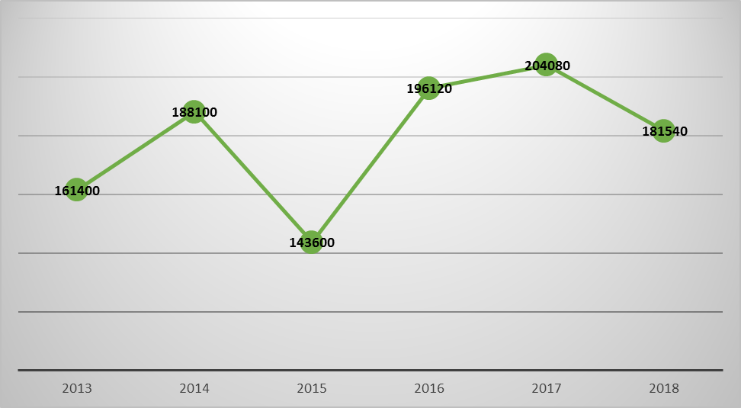
Диаграмма 10 – Одиночное протяжение уличной водопроводной сети, нуждающейся в замене, метров.

Всего за 2018 год в районе заменено 22,46 км водопроводных сетей.
Отмечается стабильная тенденция роста протяженности замененной и отремонтированной уличной водопроводной сети с 1,2 км в 2013 году до 22,46 км в 2018 г.
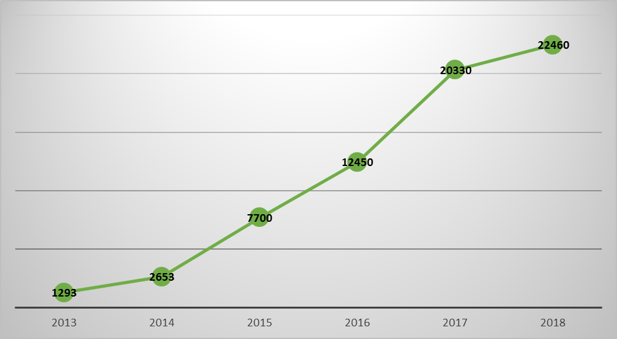
Диаграмма 11 – Одиночное протяжение уличной водопроводной сети, которая заменена и отремонтирована за отчетный год.
Как видно из представленных данных, темп замены и ремонта водопроводных сетей не опережает износ сетей, протяженность которых за исследуемый период увеличилась на 42,6 км.
Всего за 2018 года на территории муниципального образования Павловский район заменено 14,269 км. сетей водоснабжения, в том числе:
Павловское сельское поселение – 7,019 км.;
Атаманское сельское поселение – 1,35 км.;
Веселовское сельское поселение – 1,45 км.;
Незамаевское сельское поселение – 2,02 км.;
Новолеушковское сельское поселение – 0,1 км.;
Северное сельское поселение – 1,2 км.;
Среднечелбасское сельское поселение – 0,565 км;
Старолеушковское сельское поселение – 0,565 км.
Удельный вес общей площади, оборудованной водопроводом в районе составляет 81,5%.
Водоотведение
Одиночное протяжение уличной канализационной сети в муниципальном образовании Павловский район составляет 43,2 км, из которых 30,1 км нуждаются в замене. Процент износа составляет около 70%.

Таблица 27. Характеристика канализационной сети Павловского района, м.
Показатели | 2013 | 2014 | 2015 | 2016 | 2017 | 2018
Одиночное протяжение уличной канализационной сети | 43273 | 43273 | 25000 | 43273 | 43273 | 43273
Одиночное протяжение уличной канализационной сети, нуждающейся в замене | 30249 | 30300 | 17500 | 30180 | 30170 | 17500
Одиночное протяжение уличной канализационной сети, которая заменена и отремонтирована за отчетный год | 51 | 12 | 100 | 120 | 10 | 20
Количество населенных пунктов, не имеющих канализаций (отдельных канализационных сетей) | 23 | 23 | 23 | 23 | 23 | 23

Одиночное протяжение уличной канализационной сети, которая заменена и отремонтирована в 2018 году составило 20 метров, тогда как в замене нуждается 17,5 км.
Отдельных канализационных сетей не имеют 23 населенных пункта района.
Удельный вес общей площади, оборудованной водоотведением в районе составляет 79,1%.
В целях обновлении канализационной системы. Очистные сооружения, построенные в 1960-е годы, с существующей нагрузкой уже не справляются и не подлежали капитальному ремонту, в связи с чем проработан вопрос строительства нового объекта. В результате проект очистных сооружений в 2018 году был включен в госпрограмму «Комплексное и устойчивое развитие Краснодарского края в сфере строительства и архитектуры». Его реализация позволит обеспечить устойчивую эксплуатацию системы водоотведения станицы Павловской с населением порядка 30 тысяч человек.

Теплоснабжение
Производство тепловой энергии в Павловском районе осуществляют котельные, работающие на газовом топливе. Фактический удельный расход топлива на производство тепловой энергии составляет 180,9 кг/Гкал.
Общее число источников теплоснабжения в районе – 67, из которых 62 мощностью до 3 Гкал/ч.
Протяжение тепловых и паровых сетей в районе составляет 55,8 км, из которых 12 км (21%) нуждаются в замене.
Удельный вес общей площади, оборудованной отоплением в районе составляет 76,3%.

Таблица 28. Характеристика сетей теплоснабжения Павловского района.
Показатели | Ед. измерения | 2013 | 2014 | 2015 | 2016 | 2017 | 2018
Число источников теплоснабжения | единица | 28 | 28 | 31 | 28 | 32 | 67
Число источников теплоснабжения мощностью до 3 Гкал/ч | единица | 12 | 24 | 28 | 24 | 28 | 40
Протяжение тепловых и паровых сетей в двухтрубном исчислении | метр | 24076 | 23309 | 29000 | 25231 | 29680 | 55800
Протяжение тепловых и паровых сетей в двухтрубном исчислении, нуждающихся в замене | метр | 12982 | 11637 | 10000 | 12238 | 10000 | 12000
Протяженность тепловых и паровых сетей, которые были заменены и отремонтированы за отчетный год | метр | 621 | 2542 | 900 | 2192 | 900 | 120

Как видно из представленных данных, темп замены и ремонта тепловых и паровых сетей неравномерен: значительный рост в 2014 и 2016 гг. и существенное сокращение в 2015 и 2017 гг. В период с 2013 по 2018 годы протяженность сетей увеличилась на 5604 м, протяженность сетей, требующих замены и ремонта уменьшилась на 2982 м.
Теплоснабжение потребителей осуществляется в основном от котельных, состояние которых в значительной степени определяется изношенностью теплогенерирующего оборудования.
В 2018 году за счет инвестиционных средств построены 3 новые блочно - модульные котельные, а именно:
- котельная № 4 (ст. Павловская, ул. Пушкина, 260/1);
- котельная № 9 (ст. Павловская, ул. Советская, 54/1)
- котельная № 12 (ст. Павловская, ул. Комсомольская, 17/1).
Газоснабжение
Одиночное протяжение уличной газовой сети Павловского района составляет 859 км.

Таблица 29. Характеристика газовой сети Павловского района, м.
Показатели | 2013 | 2014 | 2015 | 2016 | 2017 | 2018
Одиночное протяжение уличной газовой сети | 830000 | 831757 | 847257 | 858700 | 859900 | 861685
Одиночное протяжение уличной газовой сети, нуждающейся в замене и ремонте | 3600 | 3600 | 3000 | 3000

Все населенные пункты района газифицированы.
Однако газификация жилых домов и квартир составляет пока 83%.
Сбор и утилизация твердых бытовых отходов.
На территории района во всех сельских поселениях, кроме Незамаевского и Новопетровского, организован централизованный сбор и вывоз ТКО. Предприятие МУП ЖКХ Павловского сельского поселения оснащено специальной техникой для проведения работ по санитарной очистке территорий.
Удельный вес общей площади, оборудованной газом в районе составляет 86%.

Таблица 30. Благоустройство жилищного фонда Павловского района на конец 2018 года, %.
 | Удельный вес общей площади, оборудованной:
 | водо-  прово-  дом | водо-  отведе-нием  (канали-  зацией) | отопле-нием | ваннами  (душем) | газом  (сете-  вым, сжиженным) | горячим  водо-  снабже-  нием | наполь-  ными электро-  плитами
Павловский район | 81,5 | 79,1 | 76,3 | 73,8 | 86,0 | 74,8 | -

Торговля и сфера услуг
В экономике Павловского района все более заметное место занимает потребительская сфера и является одной из важнейших отраслей инвестирования.
Ежегодно торговля и потребительская сфера динамично растет и развивается. По состоянию на 2018 г. потребительская сфера Павловского района представлена 1 279 объектами, в том числе:

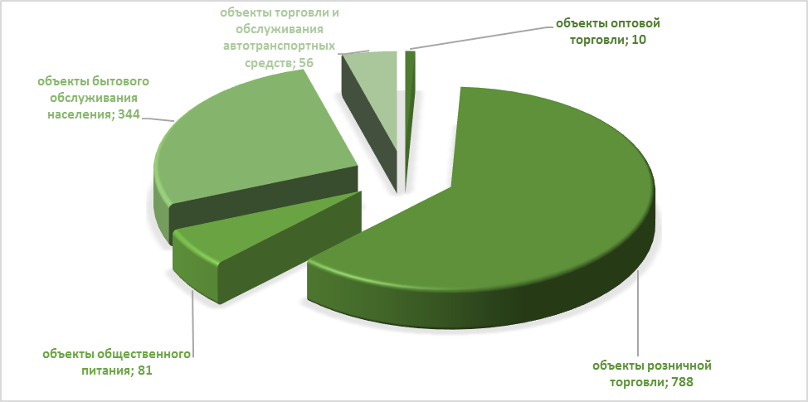
Диаграмма 12 – Объекты потребительской сферы Павловского района, 2018 г.

В 2018 году было введено в эксплуатацию 14 новых торговых объектов с объемом инвестиций более 24,1 млн рублей. Наиболее крупные из них – ПАО «Магнит», универмаг «У дома», магазин Светофор.

Таблица 31. Количество объектов розничной торговли и общественного питания, ед.
Показатели | 2013 | 2014 | 2015 | 2016 | 2017 | 2018
Объекты розничной торговли и общественного питания, в том числе:
магазины | 273 | 297 | 332 | 350 | 367 | 373
павильоны | 68 | 68 | 79 | 91 | 91 | 89
палатки и киоски | 25 | 24 | 23 | 23 | 23 | 23
аптеки и аптечные магазины | 18 | 20 | 25 | 30 | 30 | 30
общедоступные столовые, закусочные | 26 | 25 | 26 | 26 | 26 | 26
столовые учебных заведений, организаций, промышленных предприятий | 29 | 29 | 28 | 28 | 28 | 28
супермаркеты |  |  |  |  | 1 | 1
специализированные продовольственные магазины | 99 | 105 | 105 | 108 | 108 | 108
специализированные непродовольственные магазины | 38 | 49 | 63 | 62 | 63 | 63
магазины дискаунтеры | 5 | 2 | 2 | 2 | 2 | 2
рестораны, кафе, бары | 18 | 19 | 19 | 19 | 19 | 19
минимаркеты | 111 | 111 | 118 | 114 | 131 | 137
прочие магазины | 25 | 32 | 46 | 66 | 64 | 64

В течение последних лет на потребительском рынке района отмечается стабильный рост оборота розничной торговли. Оборот розничной торговли по полному кругу в 2018 году составил 6848,4 млн рублей, темп роста в сопоставимых ценах 101,3 %. Оборот розничной торговли по кругу крупных и средних предприятий в 2018 году сложился в сумме 3536,1 млн рублей, темп роста 100,8 % (в сопоставимых ценах).

Диаграмма 13 – Динамика оборота розничной торговли по полному кругу, млн. руб.
Высоких результатов удалось достичь за счет строительства новых объектов розничной торговли, повышения уровня обслуживания жителей района, расширения ассортимента товаров на прилавках магазинов.
В объектах розничной торговли района занято 1,6 тысячи человек или 6,1 % от общего количества занятых в экономике района .
Обеспеченность торговыми площадями на тысячу жителей составляет 599,0 кв. м, норматив – 431,7 кв. м.
В Павловском районе отсутствуют розничные рынки.
На территории района функционируют 6 торговых комплексов (один из которых – ТК «Павловский торговый комплекс (центр)» – бывший универсальный рынок), а также 11 ярмарок (5 – сельскохозяйственных и 6 – универсальных), рассчитанных на 311 торговых мест.
Из указанных ярмарок: одна – «выходного дня» на 40 торговых мест; один «социальный» придорожный ряд; девять придорожных ярмарок.
На ярмарке «выходного дня» для пенсионеров дополнительно организованы социальные места – установлен 1 торговый ряд на 6 мест.
В торговый реестр Краснодарского края внесены сведения о 74 торговых объектах, что составляет 9,1% от общего количества объектов.
В 2018 году на территории района осуществляли деятельность 10 предприятий оптовой торговли, в том числе:
- 6 предприятий, специализирующихся на реализации продовольственной группы товаров;
- 4 предприятия – на непродовольственной группе товаров.
Численность работников – 334 человек.
Площадь складских помещений составляет:
- сухие помещения – 7297,12 кв. м;
- охлаждаемые помещения – 1 246,0 куб. м;
- низкотемпературные помещения – 210,0 куб. м.
По состоянию на 2018 год на территории района вдоль автомобильных дорог общего пользования функционировали 20 объектов дорожного сервиса, в том числе: 12 АЗС и АЗК, 3 предприятия общественного питания, 1 предприятие автосервиса, 4 средства размещения.
В муниципальном образовании Павловский район 53 общедоступных объекта общественного питания, в том числе: 1 ресторан, 1 бар, 25 кафе, 17 закусочных, 2 столовые, 2 предприятия быстрого обслуживания, 3 предприятий иных типов (кафетерии, буфеты кофейни и другие), 2 сезонных летних кафе при стационарных предприятиях. Общее число посадочных мест в общедоступной сети – 2415. Всего в отрасли занято 219 человек. Обеспеченность посадочными местами в общедоступных предприятиях общественного питания на начало 2018 года составляет 36 посадочных мест на 1000 жителей.
Оборот общественного питания за 2018 год по полному кругу организаций составил 231,6 млн рублей, в сопоставимых ценах 98,5% к уровню 2017 года. Оборот общественного питания за 2018 год по кругу крупных и средних предприятий составил 7,3 млн рублей, или 74,7% в сопоставимых ценах к уровню 2017 года. Оборот общественного питания представлен объектами общепита (столовыми), которые имеются в крупных сельскохозяйственных предприятиях и столовыми системы образования. Основные причины снижения: в некоторых крупных хозяйствах закрылись столовые, остальные работают в период полевых работ с апреля по октябрь.
Бытовые услуги населению оказывают в основном субъекты малого и среднего бизнеса. На территории района осуществляют деятельность 296 объектов бытового обслуживания населения. Обеспечивает деятельность предприятий 342 работника.
Муниципальное образование Павловский район включает в себя 29 населенных пунктов, все они обеспечены бытовыми услугами.

Транспорт и связь.
Павловский район представляет собой транспортный узел, имеющий развитые пути сообщения и обеспечивающий связи со всеми районами края. Через его территорию проходят две федеральные автомобильные дороги: «Дон» (Москва-Новороссийск) и «Кавказ» (Ростов-Баку). Район равноудален (140 км) от крупных городов Южного федерального округа: Краснодар, Ростов-на-Дону и портового города Ейска.
С севера на юг по территории Павловского района проходит полотно Северо-Кавказской железной дороги. На магистральной линии Ростов-Баку расположены две железнодорожные станции и на линии Сосыка – Ейская — 1 ж/д станция. В станице Павловской расположены две железнодорожные станции: Сосыка-Ростовская и Сосыка-Ейская. Станция Сосыка-Ейская является товарным остановочным пунктом, который обслуживает ряд крупных предприятий, расположенных в промышленной зоне. На территории Павловского района находится 7 ж/д переездов, 2 из них оборудованы светозвуковой сигнализацией.
Все сельские поселения, входящие в состав Павловского района, имеют регулярное автобусное сообщение с административным центром – станицей Павловской. Маршрутная сеть муниципального образования Павловский район представлена 4 муниципальными городскими автобусными маршрутами и 12 муниципальными пригородными автобусными маршрутами. В населенных пунктах Павловского района обустроено и оборудовано две (нерегулируемых) стоянки легкового такси (общее количество парковочных мест 180).
В отрасли действует 2 предприятия:
- АС Павловская (АО «Кубаньпассажиравтосервис») – собственник линейных сооружений: Автостанция Павловская (АС Павловская), расположенная в станице Павловской по улице Чкалова, д. 3 и автокасса «Развилка» (АК Развилка), расположенная на автомобильной дороге федерального значения Р-217 «Кавказ» км 0+000), осуществляющая функцию кассово-диспетчерской службы по продаже билетов на автобусные маршруты проходящие по территории Краснодарского края;
- ИП Саркисян – перевозка пассажиров и багажа автомобильным транспортом по муниципальным пригородным и муниципальным городским маршрутам регулярного сообщения.
В целях улучшения качества предоставляемой услуги пассажирского транспорта в муниципальном образовании Павловский район в период с 2014 по 2018 годы за счет муниципального бюджета приобретено 7 автобусов малого класса. Общая сумма расходов местного бюджета составила более 10 млн. рублей. Обновление подвижного состава позволило стабилизировать ситуацию в сфере пассажирских перевозок. Не так давно в данной области ситуация была крайне нестабильной. Общее число транспортных средств, осуществляющих перевозку пассажиров и багажа на муниципальных маршрутах регулярного сообщения составляет 11 единиц. Из имеющихся в наличии транспортных средств, 7 единиц транспорта уже оборудованы системами безналичной оплаты проезда в муниципальном транспорте. Еще 4 единицы транспорта (резерв) будут оснащены системами безналичной оплаты проезда до конца 2020 года.

Рисунок 3 – Доля населения, проживающего в населённых пунктах, не имеющих регулярного автобусного и (или) железнодорожного сообщения с административным центром городского округа (муниципального района), в общей численности населения городского округа (муниципального района), %.

В рамках реализации муниципальной программы «Дорожная деятельность на территории муниципального образования Павловский район», выполнены работы по разработке комплексной схемы организации дорожного движения муниципального образования Павловский район.
Комплексная схема организации дорожного движения позволит упростить процедуру формирования комплексных решений об организации дорожного движения на территории района, в том числе и возможных решений по улучшению транспортного обслуживания населения автомобильным транспортом, а также создания условий для предоставления транспортных услуг населению в части формирования транспортной схемы Павловского района и улично-дорожной сети населенных пунктов.
Протяжённость автодорог общего пользования местного значения, находящихся в собственности Павловского района на конец 2018 года составила 632,5 км, из них: с твердым покрытием – 447,7 км, с усовершенствованным покрытием – 157,6 км.
Общая протяженность улиц, проездов, набережных составляет 621,8 км, из них освещенных частей улиц, проездов, набережных – 293,6 км.

Таблица 32. Протяженность автодорог общего пользования местного значения, находящихся в собственности муниципального образования Павловский район на конец года, км.
Показатели | 2013 | 2014 | 2015 | 2016 | 2017 | 2018
Всего | 643,6 | 647,4 | 646,7 | 647,3 | 645,3 | 632,5
с твердым покрытием | 402,2 | 447,6 | 474,5 | 473,1 | 473,1 | 447,7
с усовершенствованным покрытием (цементобетонные, асфальтобетонные и типа асфальтобетона, из щебня и гравия, обработанных вяжущими материалами) | 148,6 | 168,5 | 168,6 | 168,6 | 168,6 | 157,6
Общая протяженность улиц, проездов, набережных (на конец отчетного года) | 620,0 | 620,3 | 620,46 | 621,8 | 621,8 | 621,8
Общее протяжение освещенных частей улиц, проездов, набережных и т.п. | 235 | 246,8 | 267,04 | 274 | 293,6 | 296,3

В разрезе сельских поселений ситуация выглядит следующим образом – таблица 33.

Таблица 33 . Протяженность автодорог общего пользования местного значения в разрезе сельских поселений на конец года, км.
Показатели | 2013 | 2014 | 2015 | 2016 | 2017 | 2018
Атаманское
Всего | 40,9 | 40,9 | 40,9 | 40,9 | 40,9 | 40,9
с твердым покрытием | 30,5 | 30,5 | 30,5 | 30,5 | 30,5 | 30,5
Веселовское
всего | 24,96 | 24,96 | 24,96 | 24,96 | 24,96 | 24,96
с твердым покрытием | 22,84 | 22,84 | 22,84 | 22,84 | 22,84 | 22,84
с усовершенствованным покрытием (цементобетонные, асфальтобетонные и типа асфальтобетона, из щебня и гравия, обработанных вяжущими материалами) | 12,4 | 12,4 | 12,4 | 12,4 | 12,4 | 12,4
Незамаевское
Всего | 60,1 | 60,1 | 60,1 | 60,1 | 60,1 | 60,1
с твердым покрытием | 21,7 | 21,7 | 21,7 | 21,7 | 21,7 | 21,7
Новолеушковское
Всего | 78,7 | 78,7 | 78,7 | 78,7 | 78,7 | 78,7
с твердым покрытием | 49,1 | 50,9 | 50,9 | 50,9 | 50,9 | 50,9
с усовершенствованным покрытием (цементобетонные, асфальтобетонные и типа асфальтобетона, из щебня и гравия, обработанных вяжущими материалами) | 23,3 | 23,3 | 23,3 | 23,3 | 23,3 | 23,3
Новопетровское
Всего | 28 | 28 | 28 | 28 | 28 | 28
с твердым покрытием | 6,7 | 6,7 | 6,7 | 6,7 | 6,7 | 6,7
Новопластуновское
Всего | 45 | 45 | 45 | 45 | 45 | 33,9
с твердым покрытием | 30,7 | 30,7 | 30,7 | 30,7 | 30,7 | 19,9
с усовершенствованным покрытием (цементобетонные, асфальтобетонные и типа асфальтобетона, из щебня и гравия, обработанных вяжущими материалами) | 23,5 | 23,5 | 23,5 | 23,5 | 23,5 | 12,4
Павловское
Всего | 201,39 | 201,39 | 201,39 | 208,9 | 208,9 | 209,6
с твердым покрытием | 183,4 | 183,4 | 182,2 | 180,8 | 180,8 | 170,4
с усовершенствованным покрытием (цементобетонные, асфальтобетонные и типа асфальтобетона, из щебня и гравия, обработанных вяжущими материалами) | 89,4 | 89,4 | 89,5 | 89,5 | 89,5 | 89,6
Северное
Всего | 24,3 | 24,3 | 24,8 | 24,8 | 24,8 | 24,8
с твердым покрытием | 24,3 | 24,3 | 24,8 | 24,8 | 24,8 | 24,8
Среднечелбасское
Всего | 27,2 | 27,2 | 27,2 | 27,2 | 27,2 | 27,2
с твердым покрытием | 7,4 | 7,4 | 18,8 | 18,8 | 18,8 | 18,8
Старолеушковское
Всего | 85,8 | 89,6 | 89,6 | 89,6 | 89,6 | 89,6
с твердым покрытием | 13,4 | 57 | 73,2 | 73,2 | 73,2 | 73,2
с усовершенствованным покрытием (цементобетонные, асфальтобетонные и типа асфальтобетона, из щебня и гравия, обработанных вяжущими материалами) | 14,7 | 16,2 | 16,2 | 16,2 | 16,2 | 16,2
Упорненское
Всего | 13,3 | 13,3 | 13,3 | 13,3 | 13,3 | 13,3
с твердым покрытием | 11,5 | 11,5 | 11,5 | 11,5 | 11,5 | 11,5
с усовершенствованным покрытием (цементобетонные, асфальтобетонные и типа асфальтобетона, из щебня и гравия, обработанных вяжущими материалами) | 3,7 | 3,7 | 3,7 | 3,7 | 3,7 | 3,7

Большая часть автомобильных дорог общего пользования местного значения пролегает в Павловском, Старолеушковском, Новолеушковском и Незамаевском сельских поселениях (диаграмма 14).

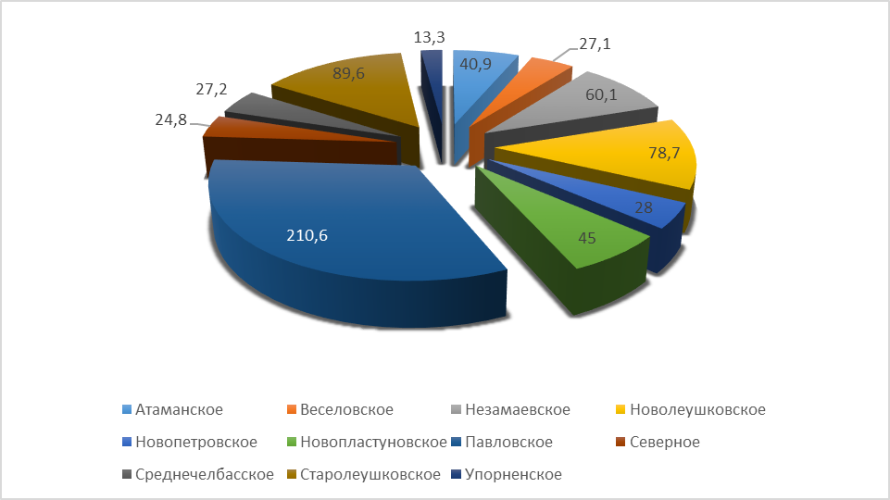
Диаграмма 14 – Протяженность автодорог общего пользования местного значения в разрезе поселений.

Следует отметить, что доля автомобильных дорог общего пользования местного значения, не отвечающих нормативным требованиям, в общей протяженности автомобильных дорог общего пользования местного значения в 2018 году составила 20,2%.
В 2018 году поселения района участвовали в отборе муниципальных образований Краснодарского края на предоставление краевого финансирования в рамках реализации подпрограммы «Строительство, реконструкция, капитальный ремонт и ремонт автомобильных дорог общего пользования местного значения на территории Краснодарского края». В рамках реализации вышеуказанной программы, освоено 28,4 млн. рублей, благодаря чему удалось отремонтировать 9,8 км дорог, а также 4,8 тротуаров. За счет местного бюджета в 2018 году году администрациями сельских поселений было освоено 30,7 рублей на ремонт 98,4 км дорог с асфальто-бетонным и гравийным покрытием.
Объем транспортных услуг по крупным и средним предприятиям отрасли в 2018 году составил 466,6 млн. руб., что на 163,5 млн. руб. больше, чем в 2017 году (таблица 42). По темпам роста, который в 2018 году составил 146,2% к уровню 2017 года Павловский район, в СЭЗ занял второе место, уступил только Староминскому району (темп роста 148,6 %).

Таблица 34. Объем транспортных услуг по крупным и средним предприятиям (в фактически действовавших ценах; миллионов рублей).
 | 2013 | 2014 | 2015 | 2016 | 2017 | 2018
Павловский район | 527,1 | 585,9 | 383,8 | 331,3 | 303,1 | 466,6

Объемы транспортных услуг по крупным и средним предприятиям в рассматриваемом периоде не стабильны. В период с 2013 по 2014 гг. наблюдается рост данного показателя, но начиная с 2015 года отрасль демонстрирует понижающийся тренд, отмечается ежегодное снижение объема транспортных услуг, связанное с увеличением количества и развитием служб легковых такси. Уже с 2018 году наблюдается рост объема транспортных услуг. (диаграмма 15).

Диаграмма 15 – Объем транспортных услуг по крупным и средним предприятиям (в фактически действовавших ценах; миллионов рублей).

Среднемесячная номинальная начисленная заработная плата работников отрасли транспорта в муниципальном образовании Павловский район в 2018 году составила 22683 руб., что нам 18 % выше уровня 2017 года, в деятельности в области информации и связи – 26227,6 руб., что на 12% выше уровня 2017 года.
Услугами почтовой связи охвачены все 29 сельских населенных пункта Павловского района. Деятельность почтовой связи и курьерской деятельности на территории района осуществляет Павловский почтамт ФГУП «Почта России». Объем указанных услуг в 2018 году составил 57,8 млн. рублей, темп роста к 2017 году 77,9%. Отрасль почтовых услуг нуждается в модернизации: в формировании системы логистики, привлечении инвестиций, обновлении оборудования и транспорта.

Таблица 35. Число сельских населенных пунктов, обслуживаемых почтовой связью, ед.
Поселение | 2013 | 2014 | 2015 | 2016 | 2017 | 2018
Атаманское | 1 | 1 | 1 | 1 | 1 | 1
Веселовское | 1 | 1 | 1 | 1 | 1 | 1
Незамаевское | 1 | 1 | 1 | 1 | 1 | 1
Новолеушковское | 2 | 2 | 2 | 2 | 2 | 2
Новопетровское | 1 | 1 | 1 | 1 | 1 | 1
Новопластуновское | 4 | 4 | 4 | 4 | 4 | 4
Павловское | 6 | 6 | 6 | 6 | 6 | 6
Северное | 3 | 3 | 3 | 3 | 3 | 3
Среднечелбасское | 6 | 6 | 6 | 6 | 6 | 6
Старолеушковское | 2 | 2 | 2 | 2 | 2 | 2
Упорненское | 2 | 2 | 2 | 2 | 2 | 2

Все населенные пункты также телефонизированы. Построены башни сотовой связи, что обеспечивает устойчивую и стабильную мобильную связь во многих населенных пунктах района и доступ к «Интернет». Территория района полностью покрыта сетями основных операторов сотовой связи: ПАО «МТС», ПАО «Мегафон», ПАО «Вымпелком» (Билайн) и ООО «Т2 Мобайл» (Теlе2).
ПАО «Ростелеком» проводится работа по предоставлению услуг по подключению к информационной базе «Интернет» по технологии GPON (оптоволокно), подключения услуг «Интерактивное ТВ» (телевидение). На территории района запланирована обширная модернизация телекоммуникационных сетей, инвестиции на текущую дату составят 25 млн рублей.
В части обеспечения безопасности в Павловском районе в рамках реализации АПК «Безопасный город» осуществлено:
1. Построение и развитие АПК «Безопасный город»
Оборудовано два помещения общей площадью 70,1 кв.м. (38.1+32) для размещения серверного оборудования АПК «Безопасный город». Проведена оценка технической возможность организации линий связи со службами 01, 02, 03, 04 с учётом построения независимой сети. Существующие оптоволоконные линий заложены с учётом запаса емкости. Поставщик услуг связи в настоящее время на территории района единственный – Ростелеком.
2. Построение и развитие «Системы 112».
Поставка оборудования, монтаж и пусконаладочные работы будут производиться за счет средств бюджета Краснодарского края.

Гражданское общество и общественная активность
Институты гражданского общество играют важную роль в социально-экономическом развитии муниципального образования.
На территории МО Павловский район осуществляет деятельность 21 общественное объединение, в том числе, местных общественных объединений – 21 (таблица 36 и таблица 37).

Таблица 36. Количество общественных объединений на территории МО Павловский район, 2018 год.
Общее количество общественных объединений, ед. | Межрегиональных, региональных общественных объединений, ед. | Местных общественных объединений, ед.
21 | - | 21

Таблица 37. Сведения об общественных объединениях ветеранов и инвалидов на территории Павловского района
Наименование | Характер деятельности | Численность
Павловская районная организация Краснодарской краевой общественной организации ветеранов войны (пенсионеров, инвалидов), труда, Вооруженных сил и правоохранительных органов | оказание содействия членам организации в реализации прав и защите интересов | 18057
Павловская районная общественная организация «Союз ветеранов боевых действий Афганистана, Чечни и других локальных конфликтов» | Объединение ветеранов и инвалидов, военно-патриотическое воспитание молодежи | 109
Павловская районная общественная организация «Союз Чернобыль» | Оказание содействия членам организации в реализации прав и защиты интересов | 94
Павловская районная организация Краснодарской краевой общественной организации «Всероссийское общество инвалидов» | Объединение ветеранов и инвалидов, защита и оказание помощи | 951

Таблица 38. Сведения о политических организациях на территории Павловского района
Количество первичных организаций | Количество членов  Президиума (Совета) | Численность  ветеранов
25 | 25 (41) | 18057

Также важную роль в выражении интересов местных сообществ, решении вопросов, значимым для местных сообществ играют общественно-профильные и общественно-территориальные объединения граждан (таблица 39).

Таблица 39. Сведения об общественно-профильных и общественно-территориальных объединениях граждан на территории МО Павловский район.
Наименование  структуры | Правовое основание  деятельности | Количество созданных структур | Количество реально  действующих структур
Объединения граждан, участвующие в управлении образованием (попечительские, наблюдательные советы в образовательных учреждениях) | Уставы образовательных учреждений, положения о попечительском совете | 52 | 52
Территориальные органы самоуправления (ТОС) | Уставы МО, положения ТОС | 71 | 71
Товарищества собственников жилья (ТСЖ) | Уставы | 9 | 9

В Павловском районе 71 орган территориального общественного самоуправления, 87 квартальных комитетов, с численностью около 400 человек.
Важную роль в становлении гражданского общества играет молодежная политика (таблица 40).

Таблица 40. Общественные молодежные объединения на территории муниципального образования Павловский район.
Наименование | Характер деятельности | Численность
Общественное объединение правоохранительной направленности «Молодежный патруль» | Профилактика асоциальных явлений в молодежной среде | 10

За 2018 год органами местного самоуправления Павловского района направлено 6,5 млн рублей на проведение более 600 мероприятий в рамках реализации молодежной политики, которые посетили более 10 тыс. человек в возрасте от 14 до 30 лет.
Органы местного самоуправления способствуют развитию гражданского общества, привлекают представителей местного населения к управлению муниципальным образованием.
Постановлением администрации муниципального образования Павловский район «О создании общественного Совета при главе муниципального образования Павловский район» от 20.01.2017 № 37 был создан и действует Общественный совет, состоящий из 36 человек.

Муниципальные финансы и муниципальная собственность
Основу развития территории определяет работа по наполнению доходной части и эффективное расходование бюджетных средств. Бюджет муниципального образования - это, в первую очередь результат работы всего хозяйственного комплекса района.
По итогам 2018 г. объем расходных обязательств бюджета Павловского муниципального района составил 1 536 507,8 тыс. рублей, в течение периода с 2013 по 2018 гг. среднегодовой прирост расходных обязательств бюджета составил 7,2%, совокупный прирост расходов бюджета по отношению к 2013 г. составил 40,2% (диаграмма 16).

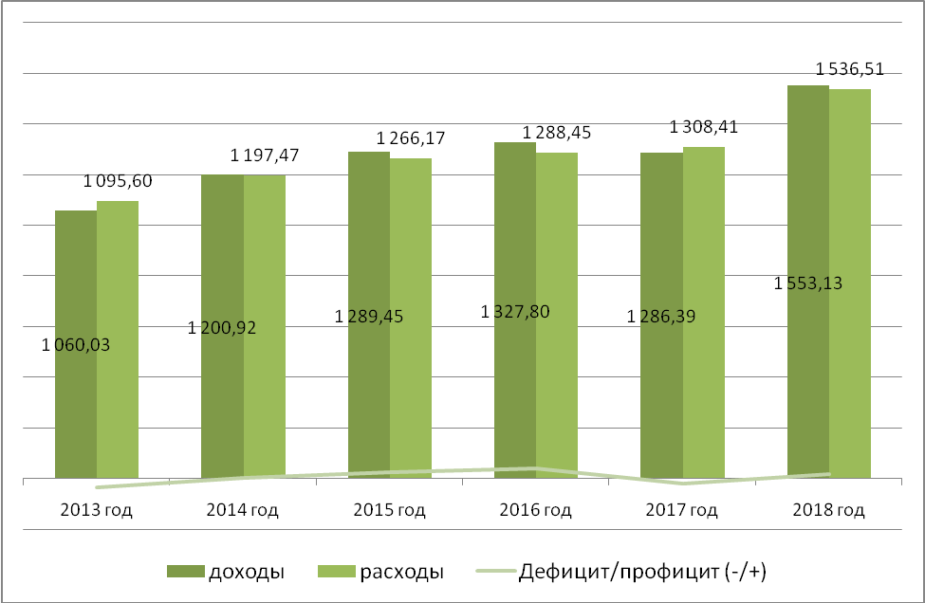
Диаграмма 16 – Характеристика доходов и расходов бюджета Павловский района за 2013-2018 гг.

Основную долю расходных обязательств бюджета района составляют траты на социальную сферу (образование, здравоохранение, социальную политику и культуру — 83,3 %), а также расходы на общегосударственные вопросы (6,8%). На национальную экономик приходится 7,7%. Бюджет района столь незначителен, что за счет этих объемов невозможно реализовывать крупные инвестиционные проекты. В этой связи, безусловно, особого внимания требует привлечение внебюджетных инвестиций, а также расширение участия муниципального района в действующих краевых и федеральных программах.
За рассматриваемый период наблюдался рост расходных обязательств районного бюджета по некоторым статьям расходов. Наиболее динамично росли траты на физическую культуру и спорт (более чем в 10 раз по отношению к уровню 2013 г.), социальную политику (прирост — 63%) (диаграмма 17).

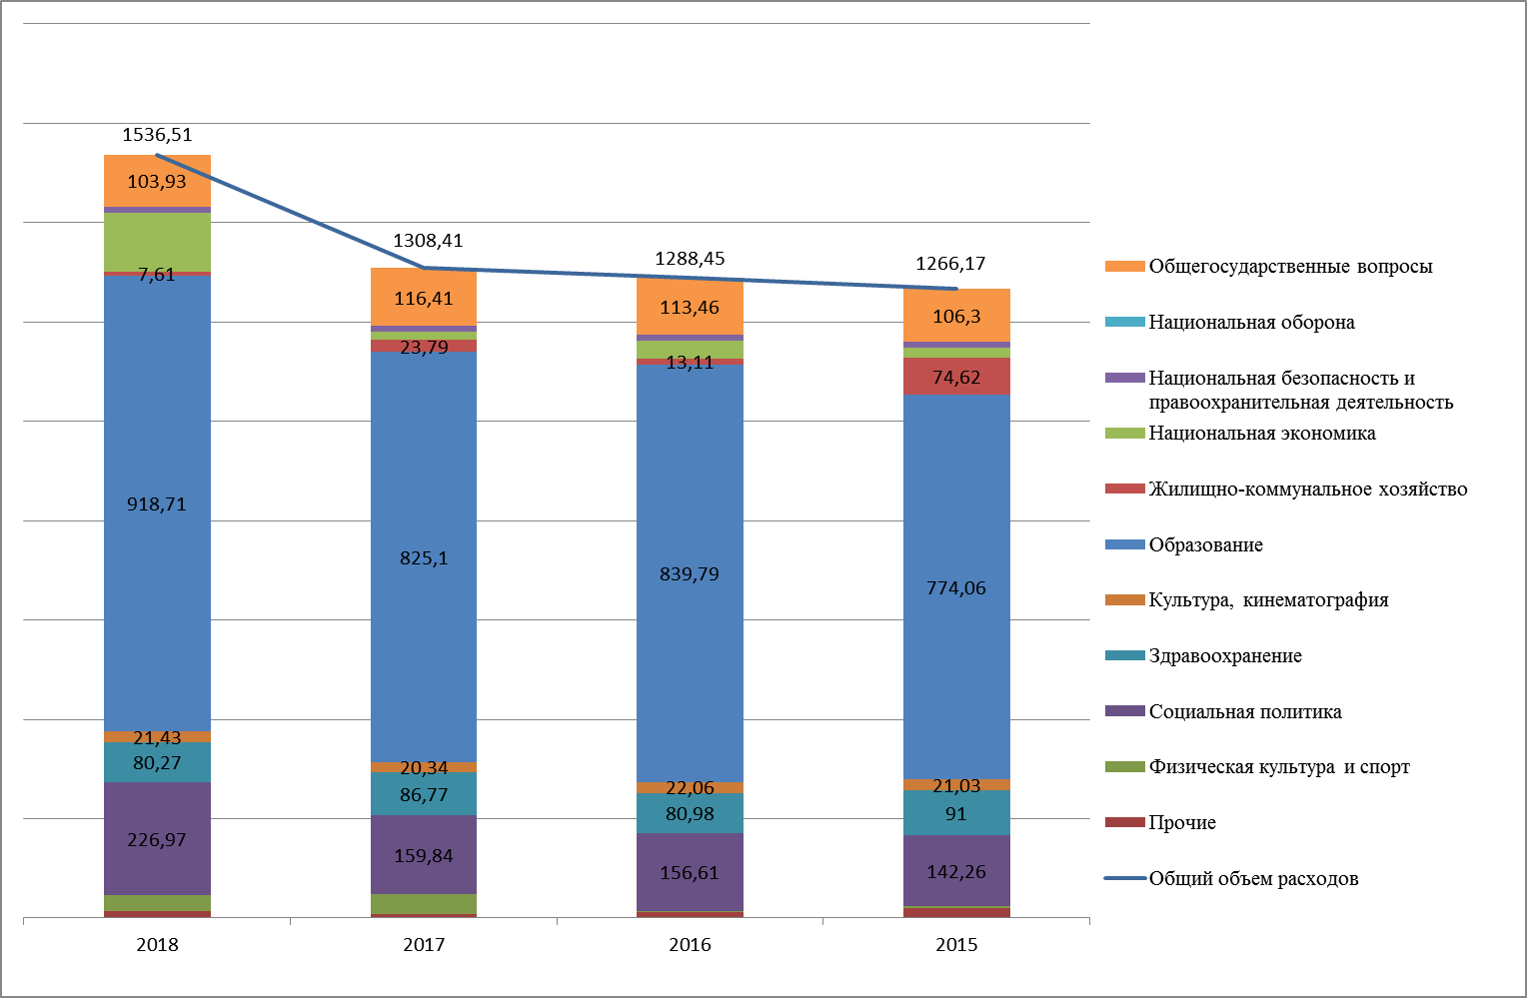
Диаграмма 17 – Структура расходов бюджета муниципального образования Павловский район в 2015-2018 гг., млн. рублей.

Общие итоги исполнения бюджета района за 2018 год характеризуются следующими основными показателями:
- доходов поступило в общей сумме 1 553 127,9 тыс. рублей, исполнение уточненных бюджетных назначений составило 100,5 процентов, к уровню прошлого года – 20,7 процентов. По сравнению с 2017 годом доходы выросли на 266 739,2 тыс. рублей;
- расходы районного бюджета за 2018 год составили в общей сумме 1 536 507,8 тыс. рублей, исполнение бюджетных назначений составило 97,9 процентов. По сравнению с 2017 годом расходы увеличились на 228 101,5 тыс. рублей;
- бюджет исполнен с профицитом бюджетных средств в общей сумме 16 620,1 тыс. рублей (в 2017 году – дефицит бюджетных средств составлял 22 017,6 тыс. рублей).
По итогам 2018 г. доходы районного бюджета составили 1 553 127,9 тыс. рублей, из них собственные доходы — 451,0 млн (с 2015 по 2018 гг. доля собственных доходов бюджета района выросла с 25,7% до 29,0%, диаграмма 18).

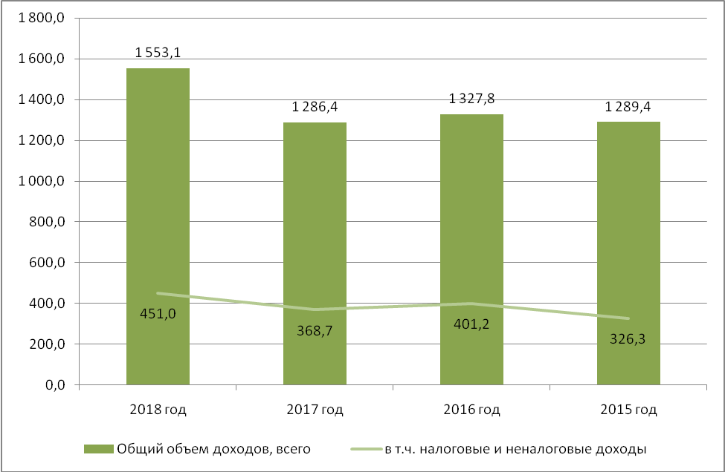
Диаграмма 18 – Доходы местного бюджета, 2015-2018 гг., млн. руб.

Основная доля налоговых доходов бюджета приходится на НДФЛ (78,5%), оставшуюся часть налоговых доходов составляют налоги на совокупный доход, налог на прибыль, государственная пошлина.

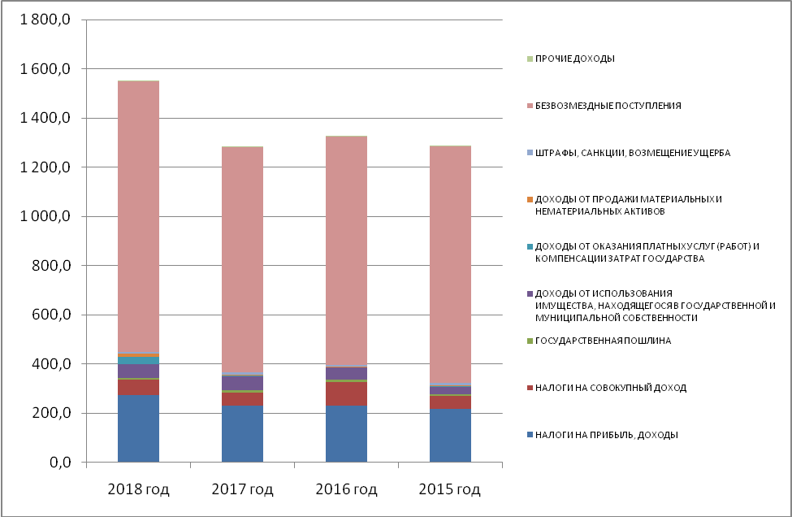
Диаграмма 19 – Структура доходов бюджета муниципального образования Павловский район в 2015-2018 гг., млн. руб.

В 2018 году бюджет района исполнен с профицитом 16,6 млн. руб.
Таким образом, одной из наиболее серьезных проблем района является дефицит бюджета и отсутствие дополнительных налоговых и неналоговых доходов для решения на должном уровне вопросов местного значения, а также для формирования бюджета развития.

Инвестиционный потенциал и инвестиционная политика
Привлечение инвестиций в район делает развитие экономики более динамичным, что способствует росту социально-экономических показателей района и Краснодарского края в целом.
В районе ведется целенаправленная работа над созданием благоприятного климата для вложения капиталов.
Стратегическими конкурентными преимуществами Павловского района являются – это выгодное географическое положение – равноудаленность от городов Краснодар, Ростов-на-Дону, Ейск (140 км);
Объем инвестиций в основной капитал по крупным и средним предприятиям в 2018 году составил 1051,8 млн. руб., что составляет 98,4% к аналогичному периоду прошлого года. По темпу роста инвестиций Павловский район находится на 17 месте по объему инвестиций из 44 муниципальных образований.
Диаграмма 20 – Инвестиции в основной капитал по крупным и средним предприятиям, млн руб.
Как видно из графика, скачек по объему инвестиций по крупным и средним предприятиям приходится на 2015 год, это обусловлено реализацией крупного инвестиционного проекта для района по строительству мясомолочного комплекса с законченным циклом выращивания и первичной переработки продукции. Были построены две животноводческие фермы и два откормочных комплекса (реализация проекта осуществлялась в течение нескольких лет, общий объём инвестиций более 2 млрд рублей), 325 жителей района получили новые рабочие места.
С 2013 по 2018 годы реализовано 9 инвестиционных проектов на общую сумму 3,9 млрд рублей, создано 470 новых рабочих мест. В стадии активной реализации находятся 9 проектов с общим объемом инвестиций 3,4 млрд рублей, в рамках которых планируется в ближайшие годы создать порядка 280 новых высокооплачиваемых рабочих мест.
В Павловском районе реализуются как крупные инвестиционные проекты, связанные с созданием новых производств, открытием новых цехов, модернизацией действующих предприятий, так и малые проекты коммерческого характера.
Муниципалитет готов предоставлять инвесторам свободные земельные участки для реализации инвестиционных проектов в сфере промышленности и переработки, а также есть площадки под строительство социальных объектов, жилья в черте административного центра станицы Павловской, так и сельских поселениях.
Проводится активная политика, направленная на привлечение инвесторов в район, на представление инвестпредложений района и благоприятной конкурентной среды на различных конгрессно - выставочных мероприятиях, крупных выставках и форумах, совещаниях, семинарах.
По итогам 2018 года в СЭЗ Павловский район занимает IV место по объемам инвестиций в основной капитал по крупным и средним организациям, уступая Каневскому (1 место), Ейскому (2 место) и Кущевскому (3 место) районам.

Пространство и земельные ресурсы территории.
Локализация
Павловский район расположен в северной степной части Краснодарского края и входит в пределы Прикубанской равнины. Рельеф Прикубанской равнины характеризуется сочетанием невысоких водораздельных плато с широкими, но неглубокими долинами степных рек и балок.
Главными водными артериями реки Сосыка, Веселая, Тихонькая, Средняя Челбаска, Правый Бейсужек, Челбас, Ея и другие.
Степная река Ея является второй по длине рекой Краснодарского края. Длина реки – 311 км, площадь водосбора – 8650 км2. Берет начало река от слияния двух рек – Карасуна и Упорный.
При планировании осуществления хозяйственной деятельности в границах водоохранных зон водных объектов, расположенных на территории Павловского района предусмотрено выполнение требований Водного Кодекса Российской Федерации.
В районе открыто несколько месторождений местных строительных материалов (песок и глина).

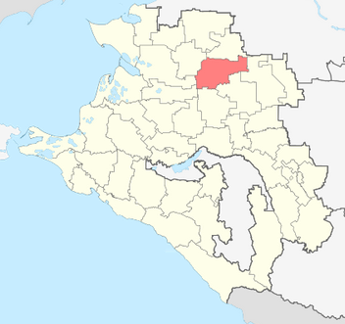
Рисунок 4 – Географическое положение муниципального образования Павловский район.

Климатические условия
В климатическом отношении территория Павловского района относится к северо-восточной степной провинции.
Климат носит заметно выраженные черты континентальности (преобладающие влияние суши на температуру воздуха).
Зима мягкая, отличается повышенной влажностью и большим количеством безоблачных дней, начинается во второй половине декабря и продолжается в течение 6-70 декад. Наиболее холодный месяц – январь (средняя месячная температура воздуха - 4°С.). Средняя высота снежного покрова составляет 17 см, наибольшая 43 см. Лето жаркое и сухое, средняя температура июля +23 °С, максимальная температура июля +40,4 °С. Осенью чаще наблюдается период с зимним типом циркуляции атмосферы.
На территории Павловского района преобладают ветры восточных, северо-восточных и юго-западных румбов. Средняя скорость ветра – 3,0 м/с.
Осадки являются основным климатическим фактором, определяющим величину поверхностного и подземного стоков. Годовое количество осадков по ст. Павловской составляет 508-640 мм.
Земельные ресурсы
Площадь Павловского района равна 1 788,8 кв. км или 2,4% от общей территории Краснодарского края.
Почвы района довольно разнообразны и представлены четырьмя типами: чернозёмные, лугово-степные, лугово-болотные.

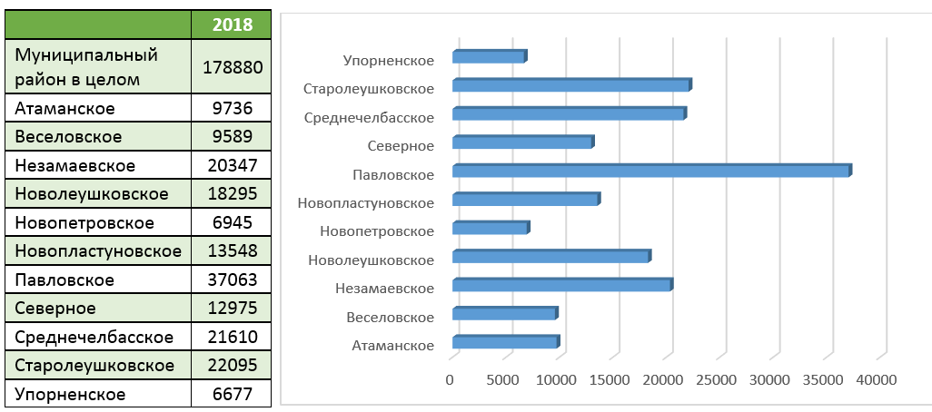
Рисунок 5 – Общая площадь земель муниципального образования в разрезе сельских поселений, гектар.

Большую часть территории Павловского района составляют земли сельхозназначения (87,4%), которые являются главным сырьевым богатством района.
По состоянию на 1 января 2019 года на территории муниципального образования Павловский район распределение земельного фонда Павловского района по категориям земель выглядит следующим образом:

Таблица 41. Распределение земельного фонда по категориям земель.
Категория земель | Площадь, га.
Земли сельскохозяйственного назначения | 156 390
Земли населенных пунктов | 14 900
Земли промышленности, транспорта,  связи и иного назначения | 1 645
Земли лесного фонда | 9
Земли водного фонда | 3 875
Земли запаса | 2 068

Диаграмма 21 – Распределение земельного фонда Павловского района по категориям земель.
Структура земель сельскохозяйственного назначения выглядит следующим образом:
- пашня 91,31%,
- многолетние насаждения 0,5%,
- пастбища 0,82 %,
- в стадии мелиоративного строительства (сельхозугодия) и восстановления плодородия 0,03%,
- покрытые лесами 0,03%,
- лесные насаждения, не входящие в лесной фонд 3,24%,
- под водой 0,16%,
- земли застройки 1,42%,
- под дорогами 0,67%,
- болота 1,78%,
- прочие земли 0,04%.
В структуре земель населенных пунктов также преобладают пашни, которые занимают 60% всех земель населенных пунктов. Доля земель застройки составляет всего 11,1%, дорогами занято 18,1%. Такая структура земель свидетельствует о том, что земли используются в основном в сельскохозяйственных целях, что соответствует специализации Павловского района.

Диагностика конкурентоспособности муниципального образования.
Позиционирование Павловского района в конкурентном пространстве окружающих его муниципалитетов дает диаграмма 22.
На данной диаграмме отражены интегральные рейтинги ключевых сфер социально-экономического развития восьми муниципальных образований группы сравнения Павловского района. Оценка произведена по четырем интегральным показателям:
- интегральный рейтинг развития АПК;
- интегральный рейтинг оценки уровня жизни населения;
- интегральный уровень развития промышленности;
- интегральный рейтинг инвестиционной активности.
При формировании интегральных значений использовались частные показатели официальной статистики Краснодарского края (Краснодарстат).
Интегральные рейтинги ключевых сфер социально-экономического развития муниципальных образований представлены в таблице 42.

Таблица 42. Интегральные рейтинги ключевых сфер социально-экономического развития муниципальных образований СЭЗ.
МО | Уровень жизни | АПК | Промышлен-ность | Инвестиции
Ейский | 2 | 5 | 3 | 4
Каневской | 8 | 8 | 8 | 8
Крыловский | 1 | 2 | 1 | 1
Кущевский | 6 | 6 | 4 | 7
Ленинградский | 7 | 3 | 7 | 5
Павловский | 4 | 7 | 6 | 6
Староминский | 5 | 1 | 5 | 2

Диаграмма 22 – Диагностика конкурентоспособности Павловского района.

Павловский район занимает одну из лидирующих конкурентных позиций в сфере АПК, промышленности и инвестициях, составляя серьезную конкуренцию другим районам-лидерам из выборки: Каневскому, Ленинградскому и Кущевскому:
- в сфере АПК Павловский район занимает 2-е место интегрального рейтинга, уступаю только Каневскому району и значительно опережая Староминский, Крыловской, Ленинградский районы;
- в развитии промышленности Павловский район занимает 3-е место, уступая Каневскому и Ленинградскому району – лидерам промышленного развития группы;
- в сфере инвестиций Павловский район также занимает 3-е место, уступая Каневскому и Кущевскому району, и значительно опережая другие районы выборки;
- по интегральному показателю уровня жизни населения занимает среднее место.
Это позволяет сделать ряд важных выводах о конкурентных позициях Павловского района в репрезентативной группе.
Во-первых, в целом по интегральным рейтингам ключевых сфер социально-экономического развития муниципального образования Павловский район занимает одно из лидирующих позиций.
Во-вторых, наибольшей конкурентоспособностью обладает АПК (2-е место в группе).
В-третьих, район незначительно отстает по интегральному уровню жизни населения.
Таким образом, конкурентный потенциал Павловского района лежит в области развития АПК и промышленности, возможностях кластерной активации отстающих районов группы.
Для Краснодарского края Павловский район в этой ситуации может выступать сразу несколькими центрами экономической деятельности - центром агропромышленного производства, центром переработки, центром концентрации трудовых ресурсов.
Подобное положение района на фоне соседних с ним районов усиливает имеющийся в нем потенциал развития, создает благоприятные условия для развития самых разных сфер экономики.
В перспективе такое положение позволяет говорить о возможности формирования на базе Павловского района регионального субкластера агропромышленного производства.

Стратегическая диагностика развития муниципального образования.
Стратегическая диагностика развития муниципального образования предполагает выделение и проведение анализа возможных перспектив и угроз развития территории. Здесь наиболее эффективным инструментом анализа является широко известная и применяемая в стратегическом планировании технология SWOT–анализа.
Для целей структурирования аналитических блоков и последующего выделения факторов социально-экономического развития района анализ сильных и слабых сторон (SWOT-анализ) Павловского района целесообразно был проведен по следующим основаниям:
- экономико-географическое положение;
- пространственная организация;
- демография и качество жизни;
- экономическая ситуация;
- инженерная инфраструктура;
- социальное развитие.
Результаты анализа показали, что наблюдается значительное превышение числа сильных сторон по всем факторам, что определяет системообразующее положение района в СЭЗ.
Таблица 43. SWOT-анализ Павловского района.
 | Сильные стороны | Слабые стороны
Экономико- географическое положение | 1) благоприятное экономико-географическое и транспортно-  географическое положение;  2) выгодное положение в системе региональных и транспортных коммуникаций (через район проходят 2 федеральные трассы);  3) один из экономических центров Северной экономической зоны Краснодарского края;  4) близость крупных городов (Краснодар и Ростов-на-Дону) создают благоприятные условия для трансфера инноваций в экономику;  5) район окружен сельскими территориями, для которых он может стать центром кластерной активации. | 1) рост конкуренции со стороны Краснодарской и Ростовской городских агломераций за ресурсы, включая трудовые;  3) близость других экономических центров Краснодарского края (Ейский район, Ленинградский район) и их конкурентные преимущества способствуют оттоку ресурсов, в том числе трудовых;  4) относительная удалённость от крупных рынков сбыта;  5) зона рискованного земледелия.
Пространственная организация района | 1) благоприятная организация среды обитания;  2) благоприятные для проживания природно-климатические условия;  3) развитая дорожная сеть;  4) рациональное распределение земельных ресурсов. | 1) низкий процент свободных земель, которые могут быть выделены под промышленные площадки (земли запаса);  2) отсутствие движения земель в структуре земельного фонда, что делает невозможным свободное появление промышленных зон;  3) большая дифференциации уровня благоустройства населенных пунктов;  4) неразвитость инфраструктуры транзитного и сельского туризма.
Демография и качество жизни | 1) сокращение показателя естественной убыли населения района, преимущественно за счет сокращения количества умерших;  2) снижение темпов миграционного оттока населения;  3) отсутствие этнонациональных конфликтов;  4) скоплен человеческий капитал;  5) низкий уровень официальной безработицы;  6) рост оборота розничной торговли;  7) качественный муниципальный менеджмент;  8) высокая обеспеченность населения социальными услугами. | 1) сокращение численности населения района;  2) сокращение показателей рождаемости;  3) постепенное выбывание из района лиц трудоспособного возраста и экономически активного населения и замещение их лицами нетрудоспособного возраста (пенсионерами);  4) присутствует скрытая безработица;  5) низкая динамика перелива трудовых ресурсов между отраслями;  6) ограниченные возможности для досуга и отдыха;  5) ограниченные возможности для получения образования.
Бизнес-портфель и инновационный потенциал | 1) большой потенциал кластеризации АПК;  2) грамотно составленный инвестиционный портфель;  3) в животноводстве реализуется крупные инвестиционные проекты;  4) промышленный комплекс района представлен крупными предприятиями перерабатывающей и пищевой промышленности;  5) в районе проводится активная инвестиционная политика и администрация прилагает все усилия для создания положительного имиджа района;  6) наличие сектора малого и среднего бизнеса, опыта самозанятости местного населения. | 1) преобладание сельскохозяйственной отрасли в структуре экономики территории;  2) низкий по сравнению со среднекраевыми значениями уровень доходов и покупательской способности сельского населения;  3) низкая динамика структурных сдвигов в экономике района;  4) слабая инвестиционная активность малого и среднего бизнеса;  5) отрицательное восприятие бизнес-сообществом внешних инвесторов;  6) отсутствие сформированного имиджа района и отдельных инвестиционных проектов.
Инженерная инфраструктура | 1) высокая обеспеченность селитебной и промышленной зон объектами инфраструктуры. | 1) проблемы с доступом к услугам естественных монополий и сложности подключения новых абонентов;  2) пространственная дифференциация качества инфраструктурных услуг.
Социальное развитие | 1) развитая система образования и здравоохранения;  2) высокий уровень доступности социальных услуг;  3) сформированное гражданское общество;  4) осознание местными сообществами потребности в саморазвитии. | 1) отсутствие филиалов вузов на территории района;  2) ограниченная доступность дополнительных образовательных, культурных и социальных услуг для населения;  3) неудовлетворенные потребности в услугах образования (в том числе высшего)
 | Возможности | Угрозы
Экономико- географическое положение | 1) развитие экономики района как системообразующего центра кластеризации СЭЗ;  2) развитие транспортно-логистических центров;  3) усиление социально-экономического взаимодействия с крупными центарми. | 1) увеличение нагрузки на транспортную инфраструктуру при недостаточном повышении уровня ее развития;  2) усиление конкуренция с близлежащим муниципальными районами;  3) затруднение в сбыте сельскохозяйственной продукции из-за удаленности рынков сбыта.
Пространственная организация района | 1) развитие селитебных зон, гуманизации территории населенных пунктов;  2) развитие инфраструктуры сельского туризма;  3) развитие инфраструктуры транзитного туризма. | 1) усиление дифференциации уровня благоустройства населенных пунктов;  2) проблемы с переводом земель в разные категории вместе с проблемой подключения коммуникаций делают затруднительным формированием полноценных инвестиционных площадок
Демография и качество жизни | 1) укрепление института семьи;  2) привлечение населения из других регионов;  3) выравнивание уровня доходов;  4) развитие сферы услуг, повышение доступности услуг;  5) повышение удовлетворенностью жизнью у местного населения. | 1) разрушение чувства сообщества, потеря традиций;  2) выключение молодежи из социально-экономической и политической жизни района;  3) усиление социальной дифференциации;  4) сокращение человеческого капитала.
Бизнес- портфель и инновационный потенциал | 1) повышение производительности труда в АПК;  2) рост спроса на продукцию предприятий района внутри региона и страны;  3) увеличение объемов экспорта;  4) поддержка агропромышленного сектора на федеральном уровне;  5) активизация внимания руководства региона к реализации кластерной политики, развитию кооперации между кластерами;  6) привлечение в экономику «зеленых» технологий. | 1) высокий риск зависимости района от агропромышленного производства на фоне негативных прогнозов его развития;  2) снижение привлекательности экономики района для инвесторов;  3) технологическое отставание предприятий района от среднекраевого уровня;  4) возможные отрицательные последствия решений, принимаемых на федеральном и региональном уровнях, зависимость от внешней политики.
Инженерная инфраструктура | 1) капитальный ремонт, замена, модернизация оборудования  2) развитие МЧП в обеспечении инфраструктурными услугами | 1) необоснованный рост тарифов ЖКХ и стоимости жилищных услуг;  2) рост тарифов естественных монополий и затрудненность к подключению к ним новых абонентов.
Социальное развитие | 1) развитие муниципальных предприятий сферы услуг;  2) развитие гражданского общества и гражданских инициатив;  3) создание центров социального обслуживания населения, ориентированные на жителей района и соседних с ним муниципальных образований;  4) развитие системы непрерывного образования, ориентированного на приращение человеческого капитала | 1) сокращение финансирования муниципальных предприятий сферы услуг;  2) рост несоответствия между запросами населения и возможностями социальной сферы района, переориентация населения на внешние социальные центры;  3) отток талантливой молодежи в крупные центры для получения образования.

Анализ SWOT-матрицы позволил выделить ряд ключевых проблем, на решение которых следует сконцентрировать основные усилия органов местного самоуправления:
- Относительная монопрофильность экономики района, не используется потенциал кластерной активации.
- При выгодном ЭГП района практически не развита логистическая инфраструктура и инфраструктура транзитного туризма.
- Неудовлетворенный спрос в социальных и коммерческих услугах.
- Существующие механизмы трансфера инноваций в АПК района не обеспечивают технологического прорыва.
- Отток молодежи из района, старение населения.
Выделенные в ходе SWOT-анализа проблемы и возможности позволяют сформулировать стратегические направления социально-экономического развития Павловского района:
- Развитие точек кластерной активации (системообразующих предприятий переработки агросырья).
- Развитие логистических сервисов (создание логистического хаба).
- Развитие коммерческих и муниципальных услуг.
- Трансфер образовательных услуг и инноваций в АПК северной экономической зоны Краснодарского края.
- Включение молодежи в социально-экономическое развитие.
Для выявления стратегических позиций Павловского района используется SNW-анализ, в котором вводятся нейтральные факторы, которые могут трактоваться двояко: и как положительные, и как отрицательные.

Таблица 44. SNW-анализ Павловского района.
№ п./п. | Наименование стратегической позиции | Качественная оценка позиции
№ п./п. | Наименование стратегической позиции | Сильная | Нейтральная | Слабая
1. Экономико-географическое положение
1 | Благоприятное экономико-географическое и транспортно-  географическое положение | Х
2 | Выгодное положение в системе региональных и транспортных коммуникаций (через район проходят 2 федеральные трассы) | Х
3 | Один из экономических центров Северной экономической зоны Краснодарского края  Близость крупных городов (Краснодар и Ростов-на-Дону) создают благоприятные условия для трансфера инноваций в экономику | Х
4 | Район окружен сельскими территориями, для которых он может стать центром кластерной активации | Х
5 | Рост конкуренции со стороны Краснодарской и Ростовской городских агломераций за ресурсы, включая трудовые |  | Х
6 | Близость других экономических центров Краснодарского края (Ейский район, Ленинградский район) |  | Х
7 | Относительная удалённость от крупных рынков сбыта |  | Х
8 | Зона рискованного земледелия |  |  | Х
2. Пространственная организация района
9 | Благоприятная организация среды обитания | Х
10 | Развитая дорожная сеть | Х
11 | Рациональное распределение земельных ресурсов | Х
12 | Благоприятные для проживания природно-климатические условия |  | Х
13 | Большая дифференциации уровня благоустройства населенных пунктов |  | Х
14 | Низкий процент свободных земель, которые могут быть выделены под промышленные площадки (земли запаса) |  |  | Х
15 | Неразвитость инфраструктуры транзитного и сельского туризма |  |  | Х
3. Демография и качество жизни
16 | Сокращение показателя естественной убыли населения района | Х
17 | Отсутствие этнонациональных конфликтов | Х
18 | Скоплен человеческий капитал | Х
19 | Качественный муниципальный менеджмент | Х
20 | Высокая обеспеченность населения социальными услугами | Х
21 | Низкий уровень официальной безработицы |  | Х
22 | Низкая динамика перелива трудовых ресурсов между отраслями |  | Х
23 | Постепенное выбывание из района лиц трудоспособного возраста и экономически активного населения и замещение их лицами нетрудоспособного возраста (пенсионерами) |  |  | Х
24 | Ограниченные возможности для досуга и отдыха |  |  | Х
25 | Ограниченные возможности для получения образования |  |  | Х
4. Бизнес-портфель
26 | Потенциал кластеризации АПК | Х
27 | В животноводстве реализуется крупные инвестиционные проекты | Х
28 | Проводится активная инвестиционная политика | Х
29 | Наличие сектора малого и среднего бизнеса, опыта самозанятости местного населения | Х
30 | Промышленный комплекс района представлен крупными предприятиями перерабатывающей и пищевой промышленности | Х
31 | Преобладание сельскохозяйственной отрасли в структуре экономики территории |  | Х
32 | Низкая динамика структурных сдвигов в экономике района |  | Х
33 | Слабая инвестиционная активность малого и среднего бизнеса |  |  | Х
34 | Низкий по сравнению со среднекраевыми значениями уровень доходов и покупательской способности сельского населения |  |  | Х
35 | Отрицательное восприятие бизнес-сообществом внешних инвесторов |  |  | Х
36 | Отсутствие сформированного имиджа района и отдельных инвестиционных проектов |  |  | Х
5. Инженерная инфраструктура
37 | Высокая обеспеченность селитебной и промышленной зон объектами инфраструктуры | Х
38 | Пространственная дифференциация качества инфраструктурных услуг |  |  | Х
39 | Проблемы с доступом к услугам естественных монополий и сложности подключения новых абонентов |  |  | Х
6. Социальное развитие
40 | Развитая система образования и здравоохранения | Х
41 | Высокий уровень доступности социальных услуг | Х
42 | Сформированное гражданское общество | Х
43 | Осознание местными сообществами потребности в саморазвитии | Х
44 | Неудовлетворенные потребности в услугах образования (в том числе высшего) |  | Х
45 | Отсутствие филиалов вузов на территории района |  |  | Х
46 | Ограниченная доступность дополнительных образовательных, культурных и социальных услуг для населения |  |  | Х

На основании SNW-анализа установлено: количество сильных сторон – 22, нейтральных – 10, слабых – 14.
Данные проведённого анализа подтверждают наличие потенциала развития Павловского района как системообразующего центра агропромышленной кластеризации, социального обслуживания и трансфера инноваций СЭЗ. В тоже время имеются слабые и нейтральные позиции, которые могут перейти в разряд слабых сторон. Для решения ключевых проблем и эффективной реализации потенциала развития Павловского района необходимо применения стратегического подхода в организации социально-экономического и пространственного развития.

Приоритетные направления и задачи социально-экономической политики муниципального образования

Главная стратегическая цель
Главная стратегическая цель развития муниципального образования Павловский район до 2030 года – конкурентоспособный агропромышленный район, занимающий лидерские позиции в Северной экономической зоне, развитие высокого уровня социального обслуживания и комфортного уровня жизни местного населения.
Для реализации главной стратегической цели Павловского района необходимо реализовать следующие приоритетные направления:
1. Повышение конкурентоспособности агропромышленного комплекса района в целях достижения лидерских позиций в Северной экономической зоне;
2. Развитие человеческого капитала и социальной сферы на основе повышения содействия занятости и демографии, эффективности образования, здравоохранения, культуры, спорта, жилищного строительства, коммунального хозяйства, транспорта, потребительской сферы,;
3. Улучшение инвестиционного климата и обеспечение высоких темпов устойчивого экономического роста района.
Каждому стратегическому направлению соответствует комплекс стратегических целей, сформулированных с учетом развития и совершенствования агропромышленного комплекса, социальной сферы, инвестиционной политики. Задачи носят предметный характер и конкретизируют цели. Механизмом достижения целей и задач является исполнение комплекса мероприятий муниципальных программ, реализация национальных, региональных, инвестиционных проектов.
1 Приоритетное направление «Развитие агропромышленного комплекса»
Цель – стимулирование притока инвестиций в сельскохозяйственную отрасль, повышение занятости в сельской местности и достижение продовольственной безопасности по отдельным видам сельскохозяйственной продукции.
Повышение конкурентоспособности агропромышленного комплекса района в целях достижения лидерских позиций в Северной экономической зоне будет достигаться за счет следующих задач:

- Стимулирование повышения объемов производства продукции мясного и молочного животноводства, продукции растениеводства и вылова пищевой рыбы всеми формами сельскохозяйственных предприятий:
- повышение эффективности животноводства на основе технического и технологического совершенствования производства;
- повышение продуктивности и воспроизводительных качеств животных и птицы;
- поддержка строительства новых животноводческих комплексов с использованием современных промышленных технологий;
- содействие развитию растениеводства, прежде всего в закрытом грунте;
- организационное обеспечение доступности финансовых ресурсов для сельскохозяйственных производителей;
- Стимулирование увеличения объемов и глубины переработки основных видов сельскохозяйственной продукции:
- содействие созданию предприятий по переработке локально произведенной сельскохозяйственной продукции;
- экономическое стимулирование модернизации основных фондов предприятий, по переработке локально произведенной сельскохозяйственной продукции;
- стимулирование развития малых и средних предприятий по переработке локально произведенной сельскохозяйственной продукции, ориентированных на нишевые региональные рынки;
- инфраструктурное и имущественное содействие предприятиям, планирующим осуществление инвестиций в отрасль производства и переработки локально произведенной сельскохозяйственной продукции (налоговые льготы, имущественная поддержка);
- Развитие сельскохозяйственной кооперации:
- стимулирование сельскохозяйственных предприятий всех форм (в том числе личных подсобных хозяйств) к вступлению в кооперацию;
- содействие реализации продукции кооперации на территории района и соседних муниципальных образований (в том числе организация и проведение специализированных ярмарок сельскохозяйственной продукции и ярмарок выходного дня);
- информационно-аналитическая поддержка кооперации (в том числе предоставление данных о существующих мерах поддержки кооперации, потенциально перспективных рынках сбыта, новых технологиях хранения и переработки продукции, ведения хозяйства).
Между министерством сельского хозяйства и перерабатывающей промышленности Краснодарского края и муниципальным образованием Павловский район подписано соглашение № 140/19 от 23.07.2019 г. о взаимодействии при реализации и осуществлении мониторинга его реализации по достижению целей, показателей и результатов Стратегии социально-экономического развития Краснодарского края до 2030 года, а также укреплении взаимодействия и совершенствовании экономических взаимоотношений для обеспечения устойчивого экономического роста Краснодарского края и его территорий.
Таблица 45. Ключевые индикаторы стратегического направления.
Индикаторы | 2021 г. | 2024 г. | 2027 г. | 2030 г.
Доля сельхозугодий, соответствующих стандарту экологизированного АПК, %
Инерционный | 4 | 14 | 34 | 59
Базовый | 5 | 15 | 35 | 60
Оптимистический | 6 | 16 | 36 | 61
Зерновые и зернобобовые, тыс. тонн
Инерционный | 553 | 556 | 558 | 559
Базовый | 553,6 | 556,9 | 558,6 | 560
Оптимистический | 554 | 557 | 559 | 561
Плоды и ягоды, тыс. тонн
Инерционный | 4,8 | 5,1 | 5,9 | 6,9
Базовый | 4,9 | 5,2 | 6,0 | 7,0
Оптимистический | 5,0 | 5,3 | 6,1 | 7,1
КРС, тыс. тонн
Инерционный | 5,7 | 5,2 | 6,9 | 7,2
Базовый | 5,8 | 6,3 | 7,0 | 7,3
Оптимистический | 5,9 | 6,5 | 7,1 | 7,4
Свинина, тыс. тонн
Инерционный | 4,2 | 5,1 | 5,4 | 5,9
Базовый | 4,3 | 5,2 | 5,5 | 6,0
Оптимистический | 4,4 | 5,3 | 5,6 | 6,1
Птица, тыс. тонн
Инерционный | 12,8 | 14,1 | 15,3 | 16,5
Базовый | 12,9 | 14,2 | 15,4 | 16,6
Оптимистический | 12,7 | 14,3 | 15,5 | 16,8
Молоко, тыс. тонн
Инерционный | 94,8 | 96,0 | 97,2 | 104,8
Базовый | 95,0 | 96,2 | 97,4 | 105,0
Оптимистический | 95,2 | 96,4 | 97,6 | 105,2
Мука, крупы, тыс. тонн
Инерционный | 11,8 | 14,9 | 17,8 | 21,9
Базовый | 12,0 | 15,0 | 18,0 | 22,0
Оптимистический | 12,3 | 15,2 | 18,1 | 22,2
Корма для животных, тыс. тонн
Инерционный | 31 | 34 | 36 | 39
Базовый | 32 | 35 | 37 | 40
Оптимистический | 33 | 36 | 38 | 41

2 Приоритетное направление « Развитие человеческого капитала и социальной сферы»
Цель - повышение качества жизни населения, развитие человеческого капитала на основе содействия занятости, роста эффективности образования, здравоохранения, культуры, спорта, жилищного строительства, коммунального хозяйства, потребительской сферы.
Для достижения этой цели необходимо решение следующих задач:

В целях повышение занятости населения:
Социально-экономическая политика в данной сфере направлена на достижение следующих целей: сокращение масштабов скрытой безработицы, стимулирование самозанятости населения, сохранение существующих рабочих мест.
Задачи:
- создание условий для развития малых форм агропредпринимательства;
- выявление и сокращение скрытой безработицы;
- создание условий для создания новых и сохранения существующих рабочих мест;
- повышение доступности информации о вакансиях;
- создание условий для изменения квалификации работников в соответствие с требованиями рабочего места.
Способы достижения целей:
- организация консалтинговой помощи предпринимателям и стартапперам;
- предоставление промышленных площадок;
- организация помощи предпринимателям и стартапперам в фандрайзинге;
- поддержка предпринимателей, предоставляющих рабочие места для местных жителей;
- борьба с теневым сектором экономики;
- создание муниципального банка данных о вакантных рабочих местах;
- развитие дополнительного образования на основе концепции «обучения под клиента».
Ожидаемые результаты:
- повышение официальной занятости населения;
- сокращение скрытой безработицы;
- повышение предпринимательской активности;
- повышение мобильности трудовых ресурсов на рынке труда Павловского района.

Таблица 46. Ключевые индикаторы стратегического направления.
Индикаторы | 2021 г. | 2024 г. | 2027 г. | 2030 г.
Численность населения в трудоспособном возрасте, тыс. человек
Инерционный | 35,00 | 36,15 | 37,00 | 38,00
Базовый | 35,20 | 36,32 | 37,12 | 38,10
Оптимистический | 35,30 | 36,40 | 37,20 | 38,20
Уровень безработицы (на конец года), %
Инерционный | 1,0 | 0,9 | 0,8 | 0,8
Базовый | 0,9 | 0,8 | 0,7 | 0,6
Оптимистический | 0,7 | 0,7 | 0,6 | 0,5
Численность занятых в экономике, тыс. человек
Инерционный | 25,78 | 25,99 | 26,26 | 26,49
Базовый | 26,43 | 26,59 | 26,80 | 27,07
Оптимистический | 26,59 | 26,83 | 27,09 | 27,34

В образовании:
Социально-экономическая политика в данной сфере направлена на достижение следующих целей по повышению доступности и качества всех уровней образования, обеспечение потребностей экономики в квалифицированных кадрах.
Участие в реализации национальных и региональных проектов и государственных программах Краснодарского края позволит решить следующие задачи:
- создание материально-технической базы, обеспечивающей высокий уровень образования в сельских школах;
- расширение использования цифровых технологий в сфере образования;
- создание условий для развития творческого потенциала детей и юношества в процессе получения ими дополнительных знаний и умений;
- развитие дополнительного образования, ориентированного на потребности Павловского района и муниципальных районов СЭЗ Краснодарского края;
- создание условий для трансфера образовательных услуг и инноваций в АПК;
- развитие инфраструктуры организаций отдыха детей и их оздоровления.

Способы достижения задач:
- строительство и реконструкция школ и детских садов;
- оснащение школ современным оборудованием;
- создание необходимых условий для инклюзивного образования детей с ограниченными возможностями здоровья;
- создание условий для организации дистанционного обучения детей с ограниченными возможностями здоровья;
- создание необходимых условий для реализации дополнительных общеобразовательных программ для детей технической и естественнонаучной направленности, соответствующих интересам обучаемых и перспективным потребностям социально-экономического и технологического развития Краснодарского края;
- создание условий для экспорта образовательных услуг в соседние районы;
- развитие кооперационных связей с ведущими вузами Краснодара и Ростова-на-Дону для развития дополнительного образования;
- создание консалтинговых центров для местных предпринимателей;
- поддержка научно-исследовательской деятельности молодежи;
- создание и организация работы муниципального палаточного лагеря.
Ожидаемые результаты:
- удовлетворение потребности жителей Павловского района в дошкольном образовании;
- повышение количества выпускников школ, получающих среднеспециальное и высшее образование;
- увеличение количества учащихся - призеров всероссийских и международных олимпиад, форумов и конференций;
- повышение доли населения Павловского района, охваченного дополнительным образованием;
- повышение качества образования учащихся учреждений всех уровней образования;
- открытие муниципального палаточного лагеря в 2029 году.

Таблица 47. Ключевые индикаторы стратегического направления.
Индикаторы | 2021 г. | 2024 г. | 2027 г. | 2030 г.
Доля детей в возрасте 5-18 лет, получающих услуги по дополнительному образованию в организациях различной организационно-правовой формы в общей численности детей данной возрастной группы, %
Инерционный | 79 | 79 | 80 | 80
Базовый | 80 | 80 | 81 | 81
Оптимистический | 81 | 81 | 82 | 82
Доля детей первой и второй групп здоровья в общей численности обучающихся в муниципальных общеобразовательных учреждениях
инерционный | 89,2 | 89,6 | 89,8 | 91
базовый | 89,4 | 89,7 | 89,9 | 92
оптимистический | 89,5 | 89,8 | 90 | 93

В здравоохранении:
Цель основных направлений муниципальной политики Павловского района в сфере здравоохранения это:
- проведение государственной политики Краснодарского края в области охраны здоровья, определение принципов функционирования системы охраны здоровья населения Павловского района с учетом местных особенностей и в пределах своей компетенции;
- реализация законодательства Российской Федерации и Краснодарского края и в области охраны здоровья населения в пределах установленной компетенции в соответствии с действующим законодательством;
- обеспечение государственных гарантий по предоставлению населению медицинской помощи;
- организация комплекса медицинских мероприятий по охране материнства и детства;
- организация подготовки (переподготовки) медицинских кадров в пределах своей компетенции, в том числе по целевым программам;
- информационное обеспечение населения МО Павловский район по вопросам охраны здоровья в установленном законодательством порядке;
- формирование позитивного имиджа здравоохранения у населения Павловского района.
Одним из приоритетов деятельности представительной и исполнительной власти муниципального образования Павловский район является сохранение и укрепление здоровья населения на основе формирования здорового образа жизни, повышения доступности и качества медицинской помощи.
В рамках реализации заданной цели предусматривается решить следующие задачи:
- повышение эффективности функционирования системы
здравоохранения;
- обеспечение доступности и качества медицинской и
лекарственной помощи;
- формирование у населения культуры здоровья, мотивация к его сохранению;
- преодоление дефицита врачебных кадров за счет жилищного вопроса;
- улучшение состояния здоровья детей и матерей.
Способы достижения задач:
- участие в реализации приоритетного национального проекта «Здравоохранение», в государственной программе «Земский фельдшер», «Земский доктор»;
- увеличение объема мероприятий по профилактике заболеваний, развитие диспансеризации населения;
-сокращение временной нетрудоспособности граждан в связи с заболеваниями и травмами;
-восстановление утраченного здоровья населения путем внедрения в медицинскую практику современных методов профилактики, диагностики, лечения и реабилитации;
-повышение эффективности использования ресурсов в здравоохранении.
Ожидаемые результаты:
- доступность медицинской помощи населению вне
зависимости от социального статуса граждан, уровня их дохода и места
жительства;
- информатизация здравоохранения, улучшение материально-технической базы лечебно-профилактических учреждений района;
- участие в программе «Земский фельдшер» решит кадровый вопрос укомплектованности и средним медицинским персоналом фельдшерско-акушерских пунктов в отдаленных поселках, бригад скорой медицинской помощи;
- участие в программе «Земский доктор» повысит укомплектованность квалифицированными врачебными кадрами.

Таблица 48. Ключевые индикаторы стратегического направления.
Индикаторы | 2021 г. | 2024 г. | 2027 г. | 2030 г.
Количество граждан, проинформированных о возможности получения высокотехнологичной медицинской помощи, человек
Инерционный | 4500 | 4550 | 4650 | 5000
Базовый | 4600 | 4650 | 4700 | 5200
Оптимистический | 4700 | 4750 | 4800 | 6000
Общий коэффициент рождаемости, промилле
инерционный | 7,3 | 7,2 | 7,1 | 6,9
базовый | 7,5 | 7,4 | 7,2 | 7,2
оптимистический | 7,7 | 7,6 | 7,4 | 7,4

В сфере социальной защиты:
Стратегическими целями развития системы социальной защиты населения Павловского района являются:
- повышение уровня жизни отдельных категорий льготников, семей с детьми, малоимущих и других жителей муниципального образования;
- удовлетворение потребностей граждан в качественных социальных услугах, предоставляемых государственными бюджетными (казенными, автономными) учреждениями социального обслуживания, в стационарных, полустационарных условиях и на дому;
- полноценная интеграция инвалидов, в том числе детей-инвалидов, в общество путем предоставления качественных социально-реабилитационных услуг, соответствующих их социальным потребностям, в том числе технических средств реабилитации, материальной и иной поддержки, формирование доступной среды жизнедеятельности инвалидов.
Задачи:
- улучшение материального благосостояния социально незащищенных групп населения;
- совершенствование мер социальной поддержки различных категорий граждан;
- содействие улучшению положения семей с детьми, создание благоприятных условий для комплексного развития и жизнедеятельности детей, попавших в трудную жизненную ситуацию;
- повышение эффективности системы социальной защиты и социального обслуживания населения, в первую очередь, пожилого возраста и инвалидов, обеспечение социальными услугами всех нуждающихся в помощи со стороны государства за счет расширения сети учреждений и увеличения объема и перечня оказываемых ими услуг.
Способы достижения целей:
- участие в реализации регионального проекта «Демография»;
- проведение среди населения мониторинга и анализа потребности в социальных услугах для удовлетворения реальной потребности;
- разработка механизма индивидуальной оценки нуждаемости для реализации принципа адресности;
- развитие кадрового потенциала, повышение престижа профессии «социальный работник», создание благоприятных условий труда, организация психологической поддержки работников;
- дальнейшее развитие социально-культурной реабилитации пожилых людей по средствам клубной работы (беседы, праздничные чаепития, общение по интересам).
Ожидаемый результат:
- предоставление оптимальных форм и видов социального обслуживания гражданам;
- приближение деятельности учреждений социального обслуживания к реальным нуждам населения и к месту проживанию граждан;
- снижение социальной напряженности в обществе;
- повышение качества жизни жителей.

Таблица 49. Ключевые индикаторы стратегического направления.
Индикаторы | 2021 г. | 2024 г. | 2027 г. | 2030 г.
Доля социально-значимых объектов, обеспеченных средствами доступности для инвалидов, и других маломобильных групп населения, %
Инерционный | 94,0 | 94,7 | 95,1 | 95,9
Базовый | 94,6 | 94,9 | 95,2 | 96,0
Оптимистический | 94,8 | 95,0 | 95,3 | 96,6
Количество граждан, которым оказываются меры социальной поддержки на дому, человек
инерционный | 1775 | 1784 | 1792 | 1810
базовый | 1777 | 1787 | 1799 | 1813
оптимистический | 1780 | 1790 | 1800 | 1815
Количество детей-сирот, обеспеченных жильем согласно договорам найма жилья спецжилфонда, человек
инерционный | 31 | 34 | 37 | 40
базовый | 32 | 35 | 38 | 41
оптимистический | 33 | 36 | 39 | 42

В области культуры:
Улучшение качества жизни населения без развития культурных ценностей невозможно представить. Основная цель развитие культурного потенциала, сохранение традиций, ориентированных на эстетическое и нравственное воспитание, развитие творческих способностей человека.
Задача:
- сохранение и развитие традиционных народных художественных промыслов, характерных Павловскому району;
- повышение эффективности, качества, разнообразия сферы услуг и развитие форм просветительской и выставочной работы в области культуры;
- независимо от размера доходов, места проживания и социального статуса граждан обеспечить уровень доступности культурных благ и художественного образования;
- создание благоприятных условий для улучшения культурно-досугового обслуживания населения, укрепления материально-технической базы отрасли, развития самодеятельного художественного творчества;
- формирование культурной среды, отвечающей растущим потребностям личности и общества.
Способы достижения целей:
- участие в реализации национального проекта «Культура»;
- развитие культурно-досуговых учреждений и системы дополнительного образования;
- организация культурно-массовых мероприятий;
- по средствам библиотек формирование информационной культуры общества.
Ожидаемые результаты:
- техническое перевооружение учреждений культуры оборудованием в соответствии с современными технологиями;
- капитальный ремонт учреждений культуры за счет участия в государственных программах;
- Павловский район – территория самовыражения и самореализации творческих людей.

Таблица 50. Ключевые индикаторы стратегического направления.
Индикаторы | 2021 г. | 2024 г. | 2027 г. | 2030 г.
Доля библиотек, имеющих доступ в Интернет, в общем количестве публичных библиотек, %
Инерционный | 82 | 91 | 100 | 100
Базовый | 73 | 82 | 91 | 100
Оптимистический | 91 | 100 | 100 | 100
Уровень фактической обеспеченности клубами и учреждениями клубного типа, %
Инерционный | 176 | 176 | 176 | 176
Базовый | 177 | 177 | 177 | 177
Оптимистический | 178 | 178 | 178 | 178
Уровень фактической обеспеченности библиотеками, %
Инерционный | 34,5 | 34,5 | 34,5 | 34,5
Базовый | 34,6 | 34,6 | 34,6 | 34,6
Оптимистический | 34,7 | 34,7 | 34,7 | 34,7

В области физической культуры и спорта:
Цель приобщение жителей района, независимо от возраста к здоровому образу жизни, к систематическим занятиям физической культурой и спортом, доступ к развитой спортивной инфраструктуре.
Задачи:
- создание системы физкультурно-спортивного воспитания населения;
- развитие инфраструктуры спортивных сооружений;
- разработка и реализация комплекса мер по пропаганде физической культуры и спорта как важнейшей составляющей здорового образа жизни.
Способы достижения целей:
- участие в реализации регионального проекта «Спорт - норма жизни», участие в государственных программах;
- создание объектов капитального строительства в сфере спорта на основе применения малобюджетных проектных решений шаговой доступности;
- развитие массового спорта, физического воспитания и образования детей, подростков и молодёжи;
- совершенствование подготовки спортсменов высокого класса и спортивного резерва.
Ожидаемые результаты:
- строительство новых спортивных объектов, улучшение материально-технической базы;
- рост популярности профессионального спорта;
- совершенствование финансового обеспечения физкультурно-спортивной деятельности.

Таблица 51. Ключевые индикаторы стратегического направления.
Индикаторы | 2021 г. | 2024 г. | 2027 г. | 2030 г.
Доля населения, систематически занимающегося физической культурой и спортом, в общей численности обучающихся, %
Инерционный | 29 | 30 | 31 | 32
Базовый | 30 | 31 | 32 | 33
Оптимистический | 31 | 32 | 33 | 34
Обеспеченность спортивными объектами, %
Инерционный | 48,5 | 50,5 | 52,5 | 53
Базовый | 49 | 51 | 53 | 55
Оптимистический | 50 | 52 | 54 | 56

В сфере строительства и жилищно-коммунального хозяйства:
В стратегической перспективе главная цель - содействие строительству жилья, обеспеченного социальной и инженерной инфраструктурой, качественные и надежные жилищно-коммунальные услуги, создающие благоприятную среду для жизнедеятельности населения, улучшение экологической обстановки на территории Павловского района.
Задачи:
- повышение объемов строительных работ;
- модернизация и повышение эффективности и конкурентоспособности жилищно-коммунального хозяйства района;
- модернизация, реконструкция и капитальный ремонт объектов и сетей канализации;
- приведение в соответствие градостроительной документации муниципального уровня с документами территориального и отраслевого планирования регионального и федерального уровней;
- снижение административных барьеров.
Способ достижения:
- участие в реализации национального проекта «Жилье и городская среда», муниципального проекта «Формирование комфортной городской среды на территориях сельских поселений Павловского района»;
- участие в государственной программе Российской Федерации «Обеспечение доступным и комфортным жильем и коммунальными услугами граждан Российской Федерации»;
Ожидаемые результаты:
- повышение надежности работы систем водоотведения и экологической безопасности водных объектов-приемников очищенных сточных вод;
- повышение качества предоставляемых услуг населению в сфере энергоснабжения, водоснабжения, водоотведения, теплоснабжения и газоснабжения;
- улучшение экологической обстановки на территории Краснодарского края;
- обеспечение населения Павловского района современной инженерной, дорожной и жилищной инфраструктурой;

Таблица 52. Ключевые индикаторы стратегического направления.
Индикаторы | 2021 г. | 2024 г. | 2027 г. | 2030 г.
Доля тепловых сетей, нуждающихся в замене в общей протяженности тепловых сетей, %
инерционный | 16 | 14 | 12 | 10
базовый | 17 | 15 | 13 | 11
оптимистический | 18 | 16 | 14 | 12
Доля водопроводных сетей, нуждающихся в замене, в общей протяженности водопроводных сетей, %
инерционный | 33 | 31 | 29 | 27
базовый | 31 | 29 | 27 | 25
оптимистический | 29 | 27 | 25 | 23
Доля сетей водоотведения, нуждающихся в замене, %
инерционный | 70 | 69 | 67 | 65
базовый | 69 | 67 | 65 | 63
оптимистический | 67 | 65 | 63 | 61
Доля сетей газоснабжения, нуждающихся в замене, %
Инерционный | 9 | 7 | 6 | 5
Базовый | 10 | 8 | 7 | 6
Оптимистический | 11 | 9 | 8 | 7
Доля сетей электроснабжения, нуждающихся в замене, %
Инерционный | 0 | 0 | 0 | 0
Базовый | 0 | 0 | 0 | 0
Оптимистический | 0 | 0 | 0 | 0

В потребительской сфере:
Цель – формирование сектора розничной торговли, бытовых и туристических услуг, способных качественно удовлетворить запросы граждан.
Векторы действий: содействие развитию предприятий розничной торговли, общественного питания и предприятий в сфере платных бытовых услуг:
- Повышение уровня обслуживания потребителей, внедрение новых видов услуг, обеспечение безопасности и качества потребительских товаров:
- создание условий для открытия новых, реконструкции и модернизации объектов общественного питания в общедоступной сети, отвечающих потребностям местного населения, а также туристов и отдыхающих;
- организация участия специалистов сферы торговли, общественного питания и бытового обслуживания населения во всероссийских и региональных конкурсах, смотрах профессионального мастерства.
- Обеспечение доступности потребительского рынка на всей территории муниципального района с использованием современных форм его организации, развитием объектов «шаговой доступности», мобильных форм предоставления услуг в сфере потребительского сектора:
- планирование территориального развития объектов торговли, общественного питания и бытовых услуг в целях повышения доступности соответствующих услуг для населения района;
- формирование и ведение реестра организаций и объектов торговли, общественного питания и бытового обслуживания населения.
- Создание условий для совершенствования и развития инфраструктуры организаций, функционирующих на потребительском рынке (объекты оптовой и розничной торговли, общественного питания и бытового обслуживания населения):
- создание условий для развития бытовых услуг (предоставление муниципального имущества в аренду или в собственность);
- утверждение и актуализация схем размещения нестационарных торговых объектов на территории муниципального района;
- поддержка в продвижении продукции местных товаропроизводителей на потребительский рынок;
- комплекс мероприятий по организации и проведению сельскохозяйственных, специализированных, сезонных ярмарок с привлечением производителей сельскохозяйственной продукции, фермеров, садоводов-огородников;
- размещение в средствах массовой информации и сети Интернет информации о состоянии и перспективах развития потребительского рынка и сферы услуг;
- организация и проведение конкурсов на лучшее предприятие торговли, общественного питания и бытового обслуживания населения.
- Содействие развитию торговой деятельности потребительской кооперации:
- содействие развитию системы выездной торговли;
- обеспечение информационных, консультационных и методических основ реализации государственной политики в отношении потребительской кооперации.
- Защита прав потребителей, обеспечение качества и безопасности товаров и услуг:
- реализация информационной политики в области повышения степени информированности потребителей о качестве и характеристиках товаров и услугах, организация информационно-просветительской деятельности в области защиты прав потребителей посредством печати, на радио, телевидении, в сети Интернет;
- развитие системы мониторинга качества товаров и услуг, реализуемых на территории Павловского муниципального района.
- Создание условий для организации и проведения выставочно-ярмарочной деятельности на территории муниципального образования «Павловский район»:
- развитие информационных ресурсов и календаря выставочно-ярмарочных мероприятий, реализуемых на территории Павловского района, для привлечения производителей сельскохозяйственной продукции, фермеров, садоводов-огородников;
- определение площадок и объектов инфраструктуры для организации выставочно-ярмарочной деятельности.

Таблица 53. Ключевые индикаторы стратегического направления.
Индикаторы | 2021 г. | 2024 г. | 2027 г. | 2030 г.
Объем оборота розничной торговли, млн. рублей
инерционный | 4400,0 | 5200,0 | 5550,0 | 5700,0
базовый | 4415,1 | 5365,9 | 5607,4 | 5887,7
оптимистический | 4500,0 | 5400,0 | 5750,0 | 5900,0
Оборот общественного питания, млн. рублей
инерционный | 20,0 | 23,0 | 24,5 | 25,4
базовый | 21,4 | 23,9 | 24,6 | 25,8
оптимистический | 22,0 | 24,5 | 24,8 | 26,0
Количество хозяйствующих субъектов сферы бытового обслуживания, единиц
инерционный | 202 | 204 | 206 | 209
базовый | 203 | 205 | 207 | 210
оптимистический | 204 | 206 | 208 | 211

В транспорте:
Стратегическая цель развитие сети качественных автомобильных дорог, обеспечение доступности и качества транспортных услуг для населения, повышение уровня безопасности дорог в Павловском районе.
Задачи:
- развитие перевозок внутренним транспортом;
- развитие перевозок пассажиров на социально значимых маршрутах;
- повышение уровня технической и технологической безопасности объектов транспортной инфраструктуры и транспортных средств;
Способы достижения целей:
- продолжить формирование современного облика Павловского района, по дорогам которого удобно ездить в силу качественного дорожного покрытия и удобно ориентироваться по причине достаточного числа дорожных и иных информационных указателей;
- повышение качества и культуры обслуживания в объектах придорожного сервиса;
Ожидаемые результаты:
- развитие эффективной системы обслуживания дорожно-транспортной сети;
- развитие общественного транспорта;
- синхронизация документов территориального планирования и отраслевых документов в сфере развития транспортной инфраструктуры со Стратегией;
- развитие автодорожной сети.

Таблица 54. Ключевые индикаторы стратегического направления.
Индикаторы | 2021 г. | 2024 г. | 2027 г. | 2030 г.
Объем услуг предприятий транспорта, млн. рублей
инерционный | 650,2 | 760,0 | 827,5 | 900,0
базовый | 652,8 | 764,6 | 829,6 | 904,3
оптимистический | 670,4 | 765,0 | 830,5 | 920,0
Пассажирооборот, млн. пс/км
инерционный | 1,5 | 1,8 | 2,0 | 2,3
базовый | 1,6 | 1,9 | 2,1 | 2,4
оптимистический | 1,7 | 2,0 | 2,2 | 2,5
Доля муниципальных автомобильных дорог общего пользования, соответствующих нормативным требованиям, %
инерционный | 60,0 | 60,1 | 60,2 | 60,3
базовый | 60,0 | 60,2 | 60,3 | 60,4
оптимистический | 60,0 | 60,3 | 60,4 | 60,5

В области развития институтов гражданского общества:
Социально-экономическая политика в данной сфере направлена на достижение следующих целей:
- развитие и активизация существующих институтов гражданского общества;
- патриотическое, духовно-нравственное воспитание населения;
- развитие местных сообществ через ТОСы и другие формы самоорганизации населения;
- привлечение населения к самоуправлению.
Задачи:
- расширение участия граждан, некоммерческих и общественных организаций в управлении Павловским районом и сельскими поселениями в его составе, в реализации социальных проектов и муниципальных инициатив;
- поддержка социальных инициатив местного населения;
- развитие социального капитала;
- формирование условий для гражданского становления, патриотического, духовно-нравственного воспитания населения.
Способы достижения целей:
- развитие онлайн взаимодействия между органами местного самоуправления и местным населением через социальные сети;
- развитие общественных площадок для обсуждения актуальных вопросов социально-экономического развития района;
- оказание муниципальной поддержки территориальному общественному самоуправлению и инициативам граждан;
- поддержка развития казачества и других традиционных объединений;
- поддержка добровольчества и формирование инфраструктуры поддержки волонтерской деятельности.
Ожидаемые результаты:
- повышение уровня и качества взаимодействия органов местного самоуправления и жителей Павловского района;
- расширение спектра некоммерческих организаций;
- развитие территориального общественного самоуправления;
- повышение доверия населения к местным органам власти;
- включение в социально-экономическое развитие Павловского района ресурсов местных стейкхолдеров;
- расширение круга граждан, участвующих в добровольческой деятельности.

Таблица 55. Ключевые индикаторы стратегического направления.
Индикаторы | 2021 г. | 2024 г. | 2027 г. | 2030 г.
Количество мероприятий с участием представителей общественных объединений, социально-ориентированных некоммерческих организаций, единиц
инерционный | 45 | 45 | 45 | 45
базовый | 46 | 46 | 46 | 46
оптимистический | 47 | 47 | 47 | 47

В муниципальных финансах:
Цель – обеспечение устойчивости бюджетной системы Павловского района.
Векторы действий:
- Реализация сбалансированной бюджетной политики:
- рациональное использование бюджетных средств, их концентрация на развитие приоритетных социально-экономических направлений;
- максимальное привлечение внебюджетных источников финансирования, в том числе через развитие механизмов муниципально-частного партнерства;
- размещение заказов на поставки товаров, выполнение работ, оказание услуг для муниципальных нужд на конкурсной основе в соответствии с федеральными законами и законами автономного округа, стимулирование предприятий бюджетной сферы к закупкам товаров у местных товаропроизводителей;
- повышение доли собственных доходов в совокупных доходах районного бюджета;
- Повышение конкурентоспособности муниципального сектора экономики:
- стимулирование к внедрению технологий энергосбережения в муниципальных предприятиях;
- развитие проектного управления в муниципальном секторе экономики.
здание и развитие современной промышленной инфраструктуры:
- содействие участию промышленного сектора в региональных и федеральных программах;
- формирование и реализация комплекса мероприятий по содействию и продвижению инвестиционных проектов и площадок:
- публикации на официальном сайте муниципального района и Краснодарского края сведений об инвестиционных проектах и инвестиционных площадках;
- участие в инвестиционных форумах, выставках и ярмарках;
- взаимодействие с органами государственной власти Краснодарского края по оказанию господдержки.
- Комплекс мероприятий по сопровождению инвестиционных проектов, имеющих приоритетное значение для социально-экономического развития муниципального района:
- контроль над своевременным получением инициатором проекта необходимых согласований и разрешений в органах государственной власти, органах местного самоуправления, других организациях;
- поддержка ходатайств и обращений инициатора проекта в органы государственной власти, органы местного самоуправления, другие организации о содействии в реализации инвестиционного проекта;
- оказание консультационной и организационной поддержки инициаторам инвестиционных проектов, в том числе при оформлении заявок на получение государственной поддержки инвестиционной деятельности, предоставляемой на территории Краснодарского края.
- Поддержка предприятий, реализующих комплексные программы модернизации производств и технологического обновления оборудования:
- разработка и размещение на сайте администрации района информации о местах размещения новых производств, наличии свободных земельных участков, помещений под офисы и т.д.;
- организация собственных и участие в региональных и международных инвестиционных выставках, выпуск и распространение каталогов инвестиционных проектов;
- содействие развитию выставочной деятельности предприятий, рекламных кампаний в целях ознакомления потенциальных инвесторов с деятельностью предприятий района.
- Инженерная и инфраструктурная подготовка новых промышленных площадок:
- формирование инвестиционных площадок, мероприятия по инженерной и инфраструктурной подготовке.
- Содействие в разработке проектов планировки промышленных зон на территории муниципального образования:
- содействие в разработке проектов планировки промышленных зон на территории Павловского района.

Таблица 56. Ключевые индикаторы стратегического направления.
Индикаторы | 2021 г. | 2024 г. | 2027 г. | 2030 г.
Объем доходов бюджета муниципального образования, млн. руб.
инерционный | 1530,0 | 1700,0 | 1850,0 | 2100,0
базовый | 1550,6 | 1719,6 | 1907,0 | 2114,8
оптимистический | 1600,0 | 1750,0 | 1950,0 | 2200,0
Объем налоговых и неналоговых доходов бюджета муниципального образования, млн. руб.
инерционный | 460,0 | 570,0 | 700,0 | 850,0
базовый | 478,6 | 589,5 | 726,2 | 894,5
оптимистический | 480,0 | 590,0 | 750,0 | 900,0
Объем расходов бюджета муниципального образования, млн. руб.
инерционный | 1500,0 | 1700,0 | 1900,0 | 2000,0
базовый | 1584,2 | 1782,7 | 2006,1 | 2257,4
оптимистический | 1600,0 | 1760,0 | 2200,0 | 2300,0
Объем расходов бюджета муниципального образования Павловский район в расчете на одного жителя, тыс. руб.
инерционный | 24,0 | 28,0 | 32,0 | 36,0
базовый | 24,7 | 28,4 | 32,7 | 37,6
оптимистический | 25,0 | 28,7 | 33,0 | 38,0
Доля муниципальных программ, реализованных за отчетный период с высокой и средней степенью эффективности, %
инерционный | 81 | 83 | 85 | 89
базовый | 82 | 84 | 86 | 90
оптимистический | 83 | 85 | 87 | 91

3 Приоритетное направление «Улучшение инвестиционного климата и обеспечение высоких темпов устойчивого экономического роста района»
С учетом целей и приоритетов федерального Правительства и направлений развития Краснодарского края сформулированы основные цели инвестиционного развития Павловского района.
Стратегической целью инвестиционного развития Павловского района является обеспечение благоприятного инвестиционного климата на территории муниципального образования в интересах повышения качества жизни населения и социально-экономического благосостояния района.
  - Минимизация административных барьеров при реализации инвестиционных проектов:
- сокращение предельного срока прохождения процедур по предоставлению инвесторам земельных участков;
- сокращение количества и предельного срока прохождения процедур, необходимых для получения разрешения на строительство объектов капитального строительства промышленного и непроизводственного назначения;
- сокращение количества и предельного срока прохождения процедур, необходимых для технологического присоединения к энергетической и коммунальной инфраструктуре, а также стоимости услуг по технологическому присоединению к объектам электросетевого и коммунального хозяйства;
- обеспечение канала прямой связи инвесторов с органами власти Павловского района и гарантий соблюдения прав инвесторов.
  - Повышение доступности земельных ресурсов для осуществления инвестиционных проектов:
- подготовка полного комплекта градостроительной документации, необходимой для оперативного выделения земельных участков инвесторам;
- повышение доступности информации о пригодных для реализации инвестиционных проектов земельных участках, находящихся как в государственной и муниципальной, так и в частной собственности.
  - Обеспечение инвесторов доступной инфраструктурой, необходимой для осуществления инвестиционных проектов:
- создание инвестиционных площадок, с подготовленной инженерной и транспортной инфраструктурой для размещения объектов инвесторов;
- создание инвестиционных площадок с подготовленной инженерной и транспортной инфраструктурой для строительства жилья;
- создание инфраструктуры для размещения малого бизнеса на льготных условиях;
- развитие финансовой инфраструктуры.
  - Совершенствование системы льгот и муниципальной поддержки инвестиционной деятельности:
- разработка районных программ и активное участие в краевых и федеральных целевых программах, способствующих развитию экономики территории;
- увеличение объема финансовых льгот инвесторам в виде снижения арендной платы за земельные участки.
  - Развитие промышленных и потребительских рынков, малого и среднего предпринимательства:
- повышение конкурентоспособности действующих предприятий;
- увеличение доли предприятий, использующих инновационные технологии производства продукции;
- создание условий для наиболее полного удовлетворения спроса населения Павловского района на потребительские товары, услуги общественного питания и бытовые услуги по доступным ценам при обеспечении качества и безопасности их приобретения и потребления;
- создание условий для развития малого и среднего предпринимательства.
  - Создание коммуникационной платформы для успешного продвижения и реализации инвестиционных проектов:
- формирование системы оперативного реагирования органов местного самоуправления на запросы и потребности инвесторов;
- достижение положительного восприятия предпринимательским сообществом общих условий ведения предпринимательской деятельности на территории Павловского района, включая улучшение инвестиционного климата;
- широкое информационное освещение успешного опыта реализации крупных инвестиционных проектов;
- активное продвижение инвестиционных проектов на межрегиональном и международном уровне.

Таблица 57. Ключевые индикаторы стратегического направления.
Индикаторы | 2021 г. | 2024 г. | 2027 г. | 2030 г.
Темпы роста инвестиций в основной капитал по крупным и средним предприятиям, %
инерционный | 102,0 | 103,0 | 104,1 | 105,0
базовый | 102,2 | 103,5 | 104,3 | 105,5
оптимистический | 102,5 | 103,8 | 104,9 | 106,0
Объем инвестиций в основной капитал по крупным и средним предприятиям, млн рублей
инерционный | 1160,0 | 1500,0 | 1710,0 | 2300,0
базовый | 1177,1 | 1518,5 | 1740,4 | 2320,5
оптимистический | 1180,0 | 1540,0 | 1800,0 | 2500,0
Объем инвестиций в основной капитал за счет всех источников финансирования, приходящихся на 1 жителя, тыс. рублей
инерционный | 24,0 | 25,0 | 25,5 | 26,0
базовый | 24,2 | 25,5 | 26,0 | 27,0
оптимистический | 24,5 | 26,0 | 26,5 | 28,0

Пространственное развитие
Одна из проблем экономического роста заключается в том, что увеличение доходов населения может сопровождаться усилением территориальной дифференциации.
Цель стратегического направления «Пространственное развитие территории» - это повышение уровня благоустройства, создание комфортных условий проживания, улучшение жилищных условий граждан и жилищно-коммунальной сферы Павловского района, обеспечение экологической безопасности территории.
Учитывая территориально-географическое положение района можно полагать, что все сельские поселения – муниципальные образования, входящие в состав Павловского района, должны развиваться равномерно и гармонично и обладать сопоставимыми условиями жизни. Масштабы территориального неравенства должны быть минимальны. Для этого, в частности, должна быть создана разветвленная транспортная сеть, обеспечивающая высокий уровень межмуниципальной интеграции, территориальную мобильность (включая связь с краевым центром) и экономическую активность населения.
Должна укрепиться система стратегического территориального управления муниципальным развитием, повыситься комплексность и сбалансированность развития поселений и размещения производительных сил, улучшиться сбалансированность обязательств муниципальных районных властей и властей поселений и их финансовых возможностей.
В долгосрочной перспективе сельская система расселения будет подвержена существенной трансформации, прежде всего, в силу технологизации и модернизации сельского хозяйства, что будет приводить к высвобождению трудовых ресурсов. Кроме того, для сельской системы расселения будут характерны тенденции старения сельского населения и снижения привлекательности сельской местности для молодежи.
Процесс урбанизации сельской местности будет носить точечный характер. Для создания условий для развития «городского образа жизни» в сельской местности необходимо сформировать перечень населенных пунктов, которые станут базой для реализации программы по развитию городской среды.
Стратегия муниципального образования Павловский район должна быть направлена на разработку комплекса мер по регулированию размещения различных территориальных зон и хозяйствующих субъектов на территории района, формированию среды, в которой осуществляется их взаимодействие, влекущее за собой переход на новый качественный уровень социально-экономического развития. Поэтому основными принципами пространственного развития муниципального образования Павловский район должны являться:
- многовариантность развития с учетом технико-экономических показателей;
- комплексность разработки, включающая учет целей и задач развития муниципального образования, которые должны соответствовать другим документам стратегического и территориального планирования;
- согласованность стратегических приоритетов градостроительного и социально-экономического развития Павловского района;
- взаимоувязка в развитии и гармонизации всех видов общественных пространств;
- партнерство (взаимодействие), заключающееся в выработке единой стратегии пространственного развития, учитывающей интересы населения, бизнеса и власти Павловского района.
Стратегическими задачами в сфере пространственного развития муниципального образования Павловский район являются:
- многофакторная оценка и анализ состояния и использования территории, уровня развитости социально-экономического комплекса и системы расселения в районе;
- на период до 2030 г. выявить территориальное распределение основных зон экономического роста, ожидаемой для них динамики числа мест приложения труда (МПТ) и зон, благоприятных для экономической деятельности в соответствии с приоритетами развития и потребности в МПТ на территории Павловского района;
- разработка прогноза-схемы (карты) территориального распределения потребностей в МПТ, необходимом развитии транспортной, социальной инфраструктуры согласно ожидаемым хозяйственно-экономическим запросам к развитию системы расселения района на период до 2030 года с оценкой потенциала дальнейшего роста;
- определение ресурсно-пространственного потенциала развития системы расселения Павловского района и ее возможности предоставлять в перспективе инфраструктурные и трудовые возможности для размещения объектов хозяйственно-экономической деятельности, развивая плюсы и конкурентные преимущества района;
- разработка модели пространственной (градостроительной) организации территории Павловского района с выделением зон интенсивного, экстенсивного и ограниченного развития территории, отличающихся степенью воздействия на окружающую природную среду.
При разработке системы зон экономического развития Павловского района необходимо руководствоваться положениями пункта 3.2.5. G5. «Основные направления рационального природопользования и обеспечения экологической безопасности - устойчивое развитие» Стратегии социально-экономического развития Краснодарского края до 2030 года, в частности устанавливающей Стратегическую цель регионального развития:
Регион, обладающий разнообразными (в том числе уникальными) природными системами, сберегаемыми для будущих поколений, и высоким уровнем экологической безопасности, эффективно использующий природные ресурсы на основе соблюдения принципов устойчивого развития для обеспечения высокого качества жизни населения края и воспроизводства человеческого потенциала России. Исходя из этого, при планировании зон экономического развития на территории района должна быть, учтена существующая система охранных территорий и объектов.
Муниципалитетом реализуется комплекс мер, направленных на улучшение экологической обстановки и обеспечение экологической безопасности на территории района: информационно-разъяснительная и аналитическая работа, экологические акции, субботники, мероприятия по экологическому просвещению детей и молодежи.
Основными преимуществами в сфере экологии в Павловском районе являются:
Особоохраняемые природные территории регионального значения:
1) Незамаевское сельское поселение: два памятника природы «Крутая балка» и Родник «Заповедный»;
2) Старолеушковское сельское поселение: памятник природы «Круглый курган».
Особоохраняемые природные территории местного значения:
1) станица Павловская – «Сквер Павловский». Решением Совета Павловского сельского поселения Павловского района от 23.03.2017 года №35/292 придан статус особо охраняемой природной территории местного значения - природная рекреационная зона «Сквер Павловский» и утверждено Положение об особо охраняемой природной территории местного значения. Что позволит рациональное природопользование и экологический баланс в границах населенного пункта станицы Павловской. Поддержание условий для регулируемого рекреационного использования территории сквера. Сохранение мест отдыха для населения. Экологическое просвещение населения. Предотвращение сокращения площади земельных участков, занятых зелеными насаждениями. На всей территории сквера запрещено осуществление видов деятельности, противоречащих целям создания природной рекреационной зоны или причиняющих вред природным комплексам и их компонентам, а также иные виды деятельности в соответствии с законодательством Российской Федерации и Краснодарского края.
В целях охраны окружающей среды ежегодно выполняются мероприятия по санитарной очистке территорий поселений, водоохранных зон и автодорог.
Также при планировании мероприятий в части развития рекреации и туризма имеет значение учет сложившейся системы охотничьих угодий на территории Краснодарского края и Павловского района в частности (рисунок 6).
Большая часть территории муниципального образования Павловский район расположена в границах охотничьих угодий, в связи с этим при планировании использования земельных участков, находящихся в границах охотничьих угодий, необходимо учитывать интересы юридических лиц и индивидуальных предпринимателей, осуществляющих деятельность в сфере охотничьего хозяйства, а также охотников.

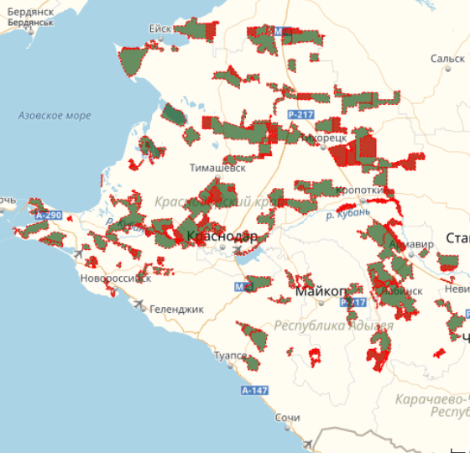
Рисунок 6 Карта –схема общедоступных охотничьих угодий Краснодарского края.

Павловский район – территория с экологически ориентированной экономикой, благоприятной окружающей средой, биологическим разнообразием природных ресурсов и развитой системой экологического правопорядка для удовлетворения потребностей нынешнего и будущих поколений.
Огромное значение при проектировании зон экономического развития и зон рекреации имеет и состоянии экологии на территории района.
По данным независимых источников (например, http://ekollog.ru/informaciya-po-voprosam-organizacii-i-osushestvleniya-ekologic.html) ситуация с экологией на территории Павловского района оценивается как достаточно положительная.
Территория муниципального образования Павловский район входит в состав ареалов и мест обитания ряда видов (подвидов) объектов животного мира, занесенных в Красную книгу Российской Федерации и (или) в Красную книгу Краснодарского края. В соответствии с пунктом 2 постановления главы администрации Краснодарского края от 26 июля 2001 г. № 670 «О Красной книге Краснодарского края» Красная книга Краснодарского края является официальным документом, содержащим сведения о состоянии, распространении и мерах охраны редких и находящихся под угрозой исчезновения видов (подвидов, популяций) диких животных, обитающих на территории Краснодарского края. Перечень таксонов животных, занесенных в Красную книгу Краснодарского края, утвержден постановлением главы администрации (губернатора) Краснодарского края от 22 декабря 2017 г. № 1029, Перечень (список) объектов животного мира, занесенных в Красную книгу Российской Федерации, утвержден приказом Государственного комитета Российской Федерации по охране окружающей среды от 19 декабря 1997 г. № 569. Электронная версия действующего третьего издания Красной книги Краснодарского края размещена на официальном сайте министерства природных ресурсов Краснодарского края в информационно-телекоммуникационной сети «Интернет» (http://www.mprkk.ru/prirodnyie-resursyi-i-ohrana-okruzhayuschej-sredyi/krasnaya-kniga-krasnodarskogo-kraya/krasnaya-kniga-krasnodarskogo-kraya/krasnaya-kniga-krasnodarskogo-kraya/krasnaya-kniga-krasnodarskogo-kraya-3-e-izdanie-2017/) в открытом для общего пользования разделе «Красная книга Краснодарского края».
Вопрос о наличии или отсутствии особей и (или) мест обитания тех или иных видов (подвидов) объектов животного мира, занесенных в Красную книгу Российской Федерации и (или) в Красную книгу Краснодарского края, на каждом конкретном участке, который планируется использовать для строительства, реконструкции, капитального ремонта или размещения объектов, либо для иных видов деятельности, способных оказать воздействие на упомянутые объекты животного мира и места их обитания, может быть решен посредством проведения полевых (натурных) и камеральных исследований профильными научными организациями. Частью 2 статьи 24 Федерального закона от 24 апреля 1995 г. № 52-ФЗ «О животном мире» установлено, что юридические лица и граждане, осуществляющие хозяйственную деятельность на территориях и акваториях, где обитают животные, занесенные в Красные книги, несут ответственность за сохранение и воспроизводство этих объектов животного мира в соответствии с законодательством Российской Федерации и законодательством субъектов Российской Федерации.

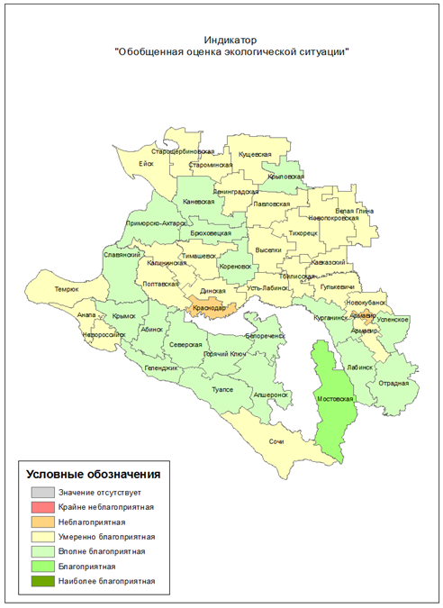

Рисунок 7 – Обобщенная оценка состояния окружающей среды на территории муниципальных образований Краснодарского края

Основные направления работы муниципалитета совместно с руководителями хозяйствующих субъектов, представителями общественности, гражданами по охране и воспроизводству окружающей природной среды и обеспечению экологической безопасности населения:
1) организация комплекса мероприятий по снижению негативного воздействия на окружающую среду отходов производства и потребления, минимизации экологических рисков, развитию и внедрению «зеленых» технологий;
2) меры по сохранению природных систем и восстановлению природной среды;
3) меры по снижению нагрузки на окружающую среду при обращении с отходами производства и потребления в Павловском районе, создание эффективной системы обращения с отходами: сбора и утилизации твердых бытовых отходов;
4) создание и развитие особо охраняемых природных территорий;
5) развитие системы просвещения населения в сфере охраны окружающей среды;
6) повышение экологической грамотности хозяйствующих субъектов Павловского района по использованию природосберегающих технологий, соблюдению экологических стандартов, создание системы подготовки и повышения квалификации кадров в сфере охраны окружающей среды, обеспечения экологической безопасности.
Объединению усилий органов власти, бизнеса, общественных организаций и жителей района по формированию в обществе экологического сознания и просвещения, повышения экологической культуры будут способствовать различные экологические акции, выставки, конкурсы, конференции, в том числе в рамках межмуниципального сотрудничества северной экономической зоны Краснодарского края.
Воспитание экологической культуры у подрастающего поколения напрямую будет влиять на формирование у всех слоев населения экологически ответственного мировоззрения.
Популяризация деятельности по сохранению природного наследия, развитие у детей с самого раннего возраста (воспитанников дошкольных образовательных учреждений и учащихся школ) бережного отношения и любви к природе, формирование сознания молодых защитников природы, организация различных мероприятий для подрастающего поколения (подготовка экосоветников в образовательных учреждениях, уроки окружающей среды и устойчивого развития, экологические кружки, клубы экологов, станции юных натуралистов, детские эколого-биологические центры и экоотряды) должны стать одним из основных составляющих экологического просвещения муниципалитета.
Не менее важна работа по развитию экологического образования взрослого населения: социальная реклама экологической тематики, информирование граждан о необходимости соблюдения проридоохранных норм и правил, развитие экологического туризма, в том числе с организацией экологических маршрутов в природоохранных территориях района, развитие социального партнерства, экологического волонтерства и добровольчества, в том числе среди молодежи, подготовка активистов общественного контроля – общественных экоиспекторов и др.
Стратегические показатели в увязке с задачей «Сохранение и защита природной среды района»:
-количество несанкционированных свалок, единиц
- количество высаженных саженцев деревьев, штук
- количество проведенных экологических мероприятий, единиц
При проектировании конкретных объектов необходимо учитывать необходимость проведения дополнительных исследований и согласования с Министерством природных ресурсов Краснодарского края, как в части существующей системы, так и планируемых мероприятий в части расширения зоны ООПТ и иных охранных объектов Краснодарского края.

Таблица 58. Ключевые индикаторы стратегического направления.
Индикаторы | 2021 г. | 2024 г. | 2027 г. | 2030 г.
Количество несанкционированных свалок, единиц
инерционный | 10 | 7 | 4 | 1
базовый | 9 | 6 | 3 | 0
оптимистический | 8 | 5 | 2 | 0
Количество информационных материалов по вопросам землепользования, размещенных на официальном сайте администрации в сети «Интернет» и в средствах массовой информации, штук
инерционный | 1 | 1 | 1 | 1
базовый | 2 | 2 | 2 | 2
оптимистический | 3 | 3 | 3 | 3
Площадь земель, вовлеченных в хозяйственный оборот, га
инерционный | 560 | 590 | 615 | 625
базовый | 573 | 601 | 631 | 663
оптимистический | 585 | 620 | 640 | 685
Количество высаженных саженцев деревьев, штук
инерционный | 200 | 310 | 310 | 360
базовый | 220 | 320 | 350 | 370
оптимистический | 250 | 350 | 375 | 390

Сценарии и этапы реализации Стратегии
Стратегия муниципального образования Павловский район определена на 12 лет -2019-2030 годы. Стратегия предполагает три этапа стартовый двухлетний и два пятилетних этапа. В период реализации стратегии, при необходимости, будет проходить корректировка, а раз в пять лет в конце второго и третьего этапов – обновление стратегии. Этапы реализации различаются по условиям, факторам, рискам социально-экономического развития и приоритетам экономической политики Павловского района.
Первый этап: стартовый, 2019-2020 годы – обусловлен завершением подавляющего большинства муниципальных программ района. Первый этап базируется на реализации и расширении тех конкурентных преимуществ, которыми обладает экономика района с целью повышения эффективности и управляемости экономики, роста качества человеческого капитала и формирования предпосылок значительного роста конкурентоспособности. На данном этапе необходимо будет структурировать систему муниципальных программ, с формированием программы развития ключевых экономических направлений, проработать набор приоритетных проектов развития. Темпы роста будут низкими в силу ряда глобальных и российских факторов и сопряжены с существенными рисками не достижения целевых значений показателей реализации стратегии на данном этапе и обуславливает вероятность существенных корректировок системы стратегических документов муниципального образования Павловский район.
Второй этап: 2021-2025 годы – будет основан на принятии портфеля новых муниципальных программ Павловского района. Данный этап реализации стратегии базируется на модели роста конкурентоспособности. В этот период должна ускориться модернизация экономики. Внешняя конъюнктура улучшится, темпы роста повысятся. Все это должно обеспечить заметный рост конкурентоспособности экономики и социальной сферы района, на основе перехода муниципалитета на новую сбалансированную модель развития, улучшения качества человеческого потенциала и социального пространства, значительное развитие экономики.
Обеспечить инвестиционную привлекательность системы жилищно-коммунального хозяйства за счет организационно-экономических мероприятий, в том числе через внедрение механизмов МЧП и концессионных соглашений.
На данном этапе принимать активное участие в реализации национальных и региональных проектов, содействовать достижению целевых показателей и обеспечить рост основных показателей качества жизни населения до среднекраевого уровня и выше.
Третий этап: 2026-2030 годы – обусловлен новой волной принятия муниципальных программ. Ожидается рывок в повышении конкурентоспособности экономики, будут созданы условия достижения конкурентоспособности Павловского района в рамках ряда ключевых направлений.
Неопределенность прогноза внешних условий обуславливает необходимость использования сценарных вариантов реализации Стратегии. Предложено три сценария: инерционный (сценарий жестких ресурсных ограничений); базовый (сценарий умеренных ресурсных ограничений) и оптимистический (сценарий мягких ресурсных ограничений).
Инерционный сценарий развития
Инерционный сценарий. Данный сценарий не предполагает значительного ускорения темпов экономического роста (возможно временное ухудшение положения в зависимости от влияния внешних факторов, для этих условий будет рассматриваться инерционный пессимистический сценарий), развитие идет по «стандартным» инерционным трендам, ресурсные ограничения не преодолеваются. С учетом ресурсных ограничений реализуются только наиболее приоритетные и наименее ресурсоемкие проекты (возможно смещение сроков реализации проектов на более поздний срок).
Основные параметры инерционного сценария: сохранение конкурентных преимуществ в традиционных сферах и отраслях развития района; реализация ограниченного количества приоритетных проектов, направленных на социально-экономическое развитие Павловского района; стагнация инвестиционной привлекательности; снижение или сохранение на современном уровне покупательной способности населения; сохранение основных административных барьеров, сдерживающих активное развитие малого и среднего предпринимательства. Павловский район продолжает принимать участие в стратегиях, программах и проектах, реализуемых на территории Краснодарского края.
Базовый сценарий развития
Данный сценарий предполагает, что будут осуществлены необходимые меры, направленные на преодоление ресурсных ограничений. Преимущественно реализуются проекты с низким риском реализации в прогнозируемые сроки и ряд ключевых крупных проектов, сопряженных с повышенными рисками. Основные параметры сценария.
- высокая степень реализации потенциала развития района;
- закрепление и расширение конкурентных преимуществ в традиционных сферах (в том числе на базе повышения технологического уровня и роста производительности труда во основных отраслях экономики и социальной сферы);
- развитие человеческого потенциала с акцентом на развитие привлечения и удержания молодых талантов на базе высокого благосостояния, социального благополучия, согласия и безопасности через глубокую модернизацию социальной сферы;
- осуществление большинства долгосрочных приоритетных проектов и программ, реализующих сравнительные преимущества экономики;
- существенное улучшение инвестиционного климата;
- сбалансированное пространственное развитие и значительная интеграция в межмуниципальное пространство;
- создание институциональной среды, способствующей устойчивому развитию.
Оптимистический сценарий развития
Оптимистический сценарий. Предполагает полное раскрытие потенциала развития, достижение высокого уровня конкурентоспособности. Полностью модернизируется экономика, создается сектор «умной экономики». Большинство намеченных проектов реализуется в плановые сроки. Создается сектор новой экономики, способный успешно производить новые продукты.

Оценка финансовых ресурсов, необходимых для реализации стратегии
На реализацию Стратегии потребуется привлечение значительных финансовых ресурсов бюджетных (федеральный, краевой, местные бюджеты) и внебюджетных источников (средства предприятий - инвесторов и др.). Привлечение средств федерального и регионального бюджетов для реализации Стратегии планируется осуществлять в соответствии с действующим порядком финансирования государственных программ Российской Федерации, Краснодарского края, федеральных целевых программ, в рамках национальных и региональных проектов, в пределах общего объема ежегодно утверждаемых бюджетных ассигнований. Привлечение средств районного бюджета будет осуществляться в рамках реализации муниципальных программ, объемы, финансирования которых будут ежегодно уточняться по итогам оценки эффективности реализации муниципальных программ, исходя из возможностей районного бюджета
Важнейшим финансовым ресурсом для реализации Стратегии являются внебюджетные средства, которые могут привлекаться на принципах МЧП и концессионных отношений, за счет средств институтов развития, частных инвестиций, том числе в формате инициативного бюджета в реализацию перспективных инфраструктурных, социальных, инновационных, природоохранных и иных проектов.

Таблица 55. Оценка финансовых ресурсов, необходимых для реализации стратегии, млн. руб.
Наименование | 2021 | 2024 | 2027 | 2030
Прогноз потребности в инвестициях (по крупным и средним предприятиям), необходимых для реализации Стратегии
АПК | 1110 | 1260,9 | 1412,2 | 1518,1
Промышленность | 185 | 247 | 365 | 580
Транспортная инфраструктура | 50 | 60 | 75 | 99,7
Комплекс строительства и ЖКХ | 87 | 104,8 | 130,4 | 163,2
Прогноз доходов бюджета*
Налоговые доходы | 316,9 | 356,4 | 412,6 | 477,6
Неналоговые доходы | 88,6 | 99,7 | 115,4 | 133,6
Безвозмездные поступления | 1018,7 | 1262,2 | 1071,3 | 1205,1
Прогноз расходов бюджета*
Общегосударственные вопросы | 104,8 | 105,3 | 118,4 | 133,2
Национальная оборона | 0,1 | 0,1 | 0,1 | 0,1
Национальная безопасность и правоохранительная деятельность | 15,5 | 15,5 | 17,4 | 19,6
Национальная экономика | 14,7 | 14,8 | 16,6 | 18,7
ЖКХ | 15,9 | 66,8 | 7,5 | 8,4
Образование | 912,6 | 925,4 | 1040,9 | 1170,9
Культура, кинематография | 19,9 | 19,8 | 22,3 | 25,1
Здравоохранение | 15,0 | 0 | 0 | 0
Социальная политика | 257,7 | 267,4 | 300,8 | 338,4
Физическая культура и спорт | 81,0 | 278,7 | 32,6 | 36,7
Прочие | 4,6 | 4,1 | 2,1 | 2,1
* Прогноз доходов и расходов бюджета представляет собой оценку потенциала изменения соответствующих статей бюджета, в привязке к реализации базового сценария, и не является бюджетным прогнозом.

Механизмы реализации Стратегии.
Стратегия должна стать одним из главных документов развития Павловского района на перспективу. В процессе ее реализации возможны корректировки с учетом изменения внешних условий, проработки новых идей. Стратегия выступает как один из базовых документов в ходе выстраивания отношений муниципальной власти с региональными и федеральными органами власти, развития межмуниципального сотрудничества. На ее основе необходимо согласовывать управленческие решения, а также обеспечить мобилизацию всех возможных ресурсов (местных, региональных, федеральных) для достижения намеченных целей.
В ходе реализации Стратегии, мониторинга и оценки выполнения стратегических целей и целевых показателей, выработки предложений по ее корректировке по мере выполнения, разработки новых решений в контексте требований Стратегии важно широко задействовать бизнес и общественность района.
Необходимо формирование системы управления с определенными механизмами эффективного взаимодействия и согласования стратегических решений с органами государственной власти, органами местного самоуправления, входящих в состав муниципального образования, а также хозяйствующими субъектами и гражданами Павловского района.
Такая система предполагает два уровня стратегирования:
I уровень касается непосредственно самой Стратегии - Стратегия, схемы территориального планирования муниципальных образований, входящих в состав муниципального образования Павловский район, долгосрочные прогнозы развития района, нормативные, организационные и информационные ее составляющие, план мероприятий по ее реализации, система мониторинга и управления изменениями (отслеживание отклонений от целевых значений показателей и оперативное реагирование на эти отклонения).
Управленческие решения данного уровня, связанные с реализацией документов стратегического планирования и необходимостью внесения в них изменений (актуализации направлений и показателей), могут приниматься на уровне главы муниципального образования Павловский район на основе аналитических и прогнозных материалов, подготовленных руководителями отраслевых (функциональных) органов администрации муниципального образования Павловский район (по курируемым направлениям) с учетом направлений (и изменений) социально-экономического развития страны, национальных и региональных проектов, стратегии социально- экономического развития Краснодарского края до 2030 года.
II уровень касается разработки и реализации муниципальных программ развития: муниципальные программы и проекты, система мониторинга их реализации и управления изменениями (отслеживание отклонений от целевых значений показателей и оперативное реагирование на эти отклонения) с учетом соответствия Стратегии. Также важной составляющей является активное участие муниципалитета в реализации государственных программ, национальных и региональных проектов.
Решения, связанные с реализацией и необходимостью внесения изменений (корректировкой) муниципальных программ и проектов, принимаются на уровне заместителей главы муниципального образования, начальников структурных подразделений и функциональных отделов – координаторов муниципальных программ.
Это позволяет построить единую функционально-организационную схему ответственности соответствующих органов местного самоуправления, а также обеспечить персональную ответственность должностных лиц за реализацию Стратегии, своевременно реагировать на изменения. Любое управленческое решение, касающееся развития муниципального образования, должно соответствовать стратегическим целям и направлениям Стратегии. Это должно быть решающим фактором при принятии решений по расходованию бюджетных средств, при выборе инвесторов, при формировании и корректировке муниципальных программ и т.п. По каждому направлению Стратегии предполагается создание коммуникационной площадки с участием основных участников: по каждому направлению деятельности выделяются участники и координатор работы, который отвечает за вопросы взаимодействия между участниками процесса, выработки и контроля исполнения решений, организационные вопросы.
Для обеспечения прозрачности и повышения эффективности управления Стратегией необходимо обеспечить целенаправленное и периодическое информирование жителей района о результатах, достигнутых в процессе ее реализации, организовывать освещение в СМИ.
Сущность механизма реализации Стратегии состоит в формировании среды, стимулирующей участие хозяйствующих субъектов всех форм собственности в достижении стратегических ориентиров, целей социально-экономического развития района: необходимо обеспечить соблюдение интересов жителей, предприятий и организаций различных форм собственности, субъектов управления различных уровней.
Для организации наблюдения, получения достоверной и объективной информации о ходе социально-экономических процессов на территории района, об отклонениях от намеченных этапов реализации Стратегии и подготовки мероприятий, направленных на преодоление проблемных тенденций, предполагается проведение мониторинга и оценки социально-экономического развития района.
Общую координацию и сводное планирование мероприятий реализации Стратегии осуществляет управление экономики администрации муниципального образования Павловский район (далее – Уполномоченный орган). Ответственность за реализацию мероприятий Стратегии возлагается на соответствующие отраслевые (функциональные) органы администрации муниципального образования Павловский район (по курируемым направлениям). Разработка, корректировка, осуществление мониторинга и контроля реализации Стратегии проводятся в соответствии с порядком, утвержденным постановлением администрации муниципального образования Павловский район.
Стратегия реализуется в рамках плана мероприятий по реализации стратегии социально-экономического развития муниципального образования Павловский район (далее - План мероприятий), который является документом стратегического планирования и разрабатывается на основе Стратегии на период ее реализации.
Разработка, корректировка, проведение мониторинга и контроля выполнения Плана мероприятий осуществляются в соответствии с порядком, утвержденным постановлением администрации муниципального образования Павловский район.

Таблица. 56. Ключевые индикаторы реализации Стратегии социально-экономического развитию Павловского района.
Индикатор | 2021 г. | 2024 г. | 2027 г. | 2030 г.
Рост промышленного производства (относительно уровня 2018г.),%
инерционный | 1,17 | 1,38 | 1,63 | 1,91
базовый | 1,25 | 1,57 | 1,88 | 2,25
оптимистический | 1,32 | 1,68 | 2,04 | 2,42
Рост сельскохозяйственного производства
(относительно уровня 2018г.),%
инерционный | 1,22 | 1,46 | 1,68 | 1,96
базовый | 1,38 | 1,72 | 2,02 | 2,41
оптимистический | 1,43 | 1,8 | 2,13 | 2,52
Темп роста объемов выполненных строительных работ в сопоставимых ценах (среднегодовой за период), %
инерционный | 102,7 | 104,0 | 105,9 | 107,5
базовый | 102,9 | 104,3 | 106,0 | 107,8
оптимистический | 103,0 | 104,6 | 106,5 | 108,0
Темп роста объема оборота розничной торговли в сопоставимых ценах (среднегодовой за период), %
инерционный | 103,0 | 103,6 | 106,0 | 107,0
базовый | 103,2 | 104,0 | 106,2 | 107,1
оптимистический | 103,5 | 104,5 | 106,6 | 107,5
Темп роста объема отгруженной продукции, выполненных работ и услуг организаций, занятых транспортировкой и хранением в сопоставимых ценах (среднегодовой за период), %
инерционный | 108,0 | 108,2 | 109,0 | 109,5
базовый | 108,1 | 108,5 | 109,1 | 109,7
оптимистический | 108,3 | 108,7 | 109,3 | 109,9
Накопленные инвестиции в основной капитал с 2018 года, млрд. руб.
инерционный | 3,8 | 7,2 | 14,6 | 27,4
базовый | 4,4 | 8,4 | 20,4 | 43,9
оптимистический | 7,3 | 15,7 | 28,8 | 49,4
Собственные доходы бюджета муниципального образования Павловский район, млн. руб.
инерционный | 393,3 | 437,9 | 517,4 | 599,0
базовый | 405,5 | 456,1 | 528,0 | 611,2
оптимистический | 417,7 | 474,3 | 554,4 | 641,8
Численность населения, человек
инерционный | 64652 | 64143 | 64174 | 64206
базовый | 64678 | 64162 | 64187 | 64219
оптимистический | 64756 | 64284 | 64354 | 64418
Уровень бедности (доля населения с денежными доходами ниже величины прожиточного минимума, %)
инерционный | 12,0 | 11,1 | 10,4 | 8,9
базовый | 11,5 | 10,5 | 9,4 | 8,0
оптимистический | 10,5 | 9,4 | 8,0 | 6,5
Ожидаемая продолжительность жизни, лет
инерционный | 73,0 | 73,5 | 74,5 | 75,5
базовый | 74,0 | 75,5 | 77,0 | 79,5
оптимистический | 75,0 | 77,0 | 79,0 | 81,0
Среднемесячная заработная плата в категории крупных и средних организаций, руб.
инерционный | 30290 | 34470 | 39700 | 45590
базовый | 32260,9 | 39148,4 | 45930 | 53600
оптимистический | 33377 | 41500 | 48670 | 55700
Численность занятых в экономике, человек

инерционный | 25788 | 25996 | 26268 | 26492
базовый | 26430 | 26594 | 26801 | 27074
оптимистический | 26594 | 26833 | 27098 | 27347
Уровень безработицы, %

инерционный | 1,0 | 0,9 | 0,8 | 0,8
базовый | 0,9 | 0,8 | 0,7 | 0,7
оптимистический | 0,7 | 0,7 | 0,6 | 0,6
Ввод жилья, тыс. кв.м

инерционный | 16,7 | 19,8 | 20,9 | 22,6
базовый | 17,7 | 22,0 | 24,2 | 27,0
оптимистический | 19,5 | 24,9 | 28,2 | 32,3
Отношение среднесписочной численности работников малых и средних предприятий к численности населения, %
инерционный | 6,08 | 6,37 | 6,64 | 6,93
базовый | 6,35 | 6,62 | 6,85 | 7,2
оптимистический | 6,42 | 6,74 | 7,02 | 7,34
Численность детей в дошкольных образовательных учреждениях, чел.
инерционный | 2655 | 2655 | 2655 | 2655
базовый | 2660 | 2660 | 2660 | 2660
оптимистический | 2665 | 2665 | 2665 | 2665
Численность обучающихся в учреждениях общего образования, чел.
инерционный | 7210 | 7210 | 7210 | 7210
базовый | 7214 | 7214 | 7214 | 7214
оптимистический | 7218 | 7218 | 7218 | 7218
Доля муниципальных общеобразовательных учреждений, соответствующих современным требованиям обучения, %
инерционный | 100 | 100 | 100 | 100
базовый | 100 | 100 | 100 | 100
оптимистический | 100 | 100 | 100 | 100
Обеспеченность врачами (на 10 тыс. населения), человек
инерционный | 21,2 | 21,4 | 21,5 | 21,5
базовый | 21,5 | 21,6 | 21,7 | 21,7
оптимистический | 21,6 | 21,8 | 21,8 | 21,9
Ожидаемая продолжительность жизни, лет
инерционный | 73,5 | 74 | 75 | 76
базовый | 74,5 | 76 | 77,5 | 80
оптимистический | 75,5 | 77,5 | 79,5 | 81,5
Общий коэффициент смертности, число умерших на 1000 человек населения
инерционный | 16,5 | 15,0 | 14,5 | 13,5
базовый | 15,0 | 14,5 | 14,0 | 13,2
оптимистический | 14,5 | 14,0 | 13,8 | 13,0
Количество граждан, проинформированных о возможности получения высокотехнологичной медицинской помощи, человек
Инерционный | 4500 | 4550 | 4650 | 5000
Базовый | 4600 | 4650 | 4700 | 5200
Оптимистический | 4700 | 4750 | 4800 | 6000
Число мероприятий молодежной политики,
единиц
Инерционный | 235 | 245 | 255 | 265
Базовый | 240 | 250 | 260 | 270
Оптимистический | 250 | 255 | 265 | 275
Количество участников молодежных мероприятий, человек
Инерционный | 8500 | 8700 | 8900 | 9000
Базовый | 9000 | 9100 | 9200 | 9300
Оптимистический | 9200 | 9300 | 9400 | 9500
Количество молодежи, вовлеченной в добровольческую (волонтерскую) деятельность, человек
Инерционный | 1850 | 1900 | 2000 | 2100
Базовый | 2000 | 2100 | 2200 | 2300
Оптимистический | 2050 | 2150 | 2300 | 2500
Уровень вовлеченности молодых людей в возрасте от 14 до 30 лет в массовые мероприятия, %
Инерционный | 9 | 12 | 14 | 16
Базовый | 10 | 13 | 15 | 17
Оптимистический | 11 | 14 | 16 | 18
Число посещений культурно-массовых мероприятий на платной основе, человек
Инерционный | 1500 | 1900 | 2100 | 2600
Базовый | 1600 | 2000 | 2400 | 2700
Оптимистический | 1700 | 2200 | 2500 | 2900
Число участников клубных формирований, человек
Инерционный | 6300 | 6324 | 6350 | 6365
Базовый | 6324 | 6350 | 6365 | 6380
Оптимистический | 6350 | 6365 | 6380 | 6395
Число посещений библиотек, единиц
Инерционный | 150 | 154 | 158 | 160
Базовый | 190 | 194 | 198 | 200
Оптимистический | 200 | 207 | 208 | 210
Доля библиотек, имеющих доступ в информационно-телекоммуникационную сеть "Интернет", в общем количестве публичных библиотек (от количества подключенных), %
Инерционный | 82 | 91 | 100 | 100
Базовый | 73 | 82 | 91 | 100
Оптимистический | 91 | 100 | 100 | 100
Количество жителей муниципального образования, зарегистрированных на сайте gto.ru, от общей численности населения муниципального образования (%)
инерционный | 20 | 30 | 38 | 40
базовый | 25 | 33 | 40 | 45
оптимистический | 27 | 35 | 45 | 50
Количество жителей муниципального образования, принявших участие в выполнении нормативов Всероссийского физкультурно-спортивного комплекса «Готов к труду и обороне» (ГТО), от общей численности населения муниципального образования (%)
инерционный | 20 | 26 | 28 | 30
базовый | 26 | 28 | 30 | 33
оптимистический | 28 | 30 | 33 | 35
Количество жителей муниципального образования, принявших участие в выполнении нормативов Всероссийского физкультурно-спортивного комплекса «Готов к труду и обороне» (ГТО), от общей численности населения муниципального образования, зарегистрированных на сайте gto.ru (%)
инерционный | 80 | 95 | 96 | 98
базовый | 95 | 96 | 97 | 99
оптимистический | 96 | 97 | 98 | 100
Количество жителей муниципального образования, выполнивших нормативы комплекса Всероссийского физкультурно-спортивного комплекса «Готов к труду и обороне» (ГТО), на знаки отличия, от общей численности населения муниципального образования (%)
инерционный | 7 | 10 | 12 | 17
базовый | 9 | 12 | 15 | 20
оптимистический | 10 | 15 | 17 | 25
Количество жителей, выполнивших нормативы комплекса Всероссийского физкультурно-спортивного комплекса «Готов к труду и обороне» (ГТО), на знаки отличия, от общей численности населения муниципального образования, принявшего участие в выполнении нормативов комплекса ГТО (%)
инерционный | 60 | 65 | 70 | 75
базовый | 65 | 70 | 75 | 78
оптимистический | 70 | 75 | 78 | 80
Обеспеченность спортивными объектами
инерционный | 48,5 | 50,5 | 52,5 | 53
базовый | 49 | 51 | 53 | 55
оптимистический | 50 | 52 | 54 | 56
Процент населения систематически занимающихся физической культурой и спортом в возрасте от 3 до 79 лет
инерционный | 53 | 56 | 59 | 62
базовый | 54 | 57 | 60 | 63
оптимистический | 55 | 58 | 61 | 64
Доля инвалидов, систематически занимающихся физической культурой и спортом
инерционный | 17 | 23 | 27 | 31
базовый | 20 | 25 | 28 | 33
оптимистический | 21 | 26 | 29 | 35
Количество сельских поселений, входящих в состав района, единиц
инерционный | 11 | 11 | 11 | 11
базовый | 11 | 11 | 11 | 11
оптимистический | 11 | 11 | 11 | 11
Количество сельских поселений с численность населения менее 2000 человек, единиц
инерционный | 3 | 3 | 3 | 3
базовый | 3 | 3 | 3 | 3
оптимистический | 3 | 3 | 3 | 3
Значения среднегодовых темпов роста (CAGR), установленные Стратегией социально-экономического развития Краснодарского края до 2030 года для Павловского района
инерционный | 101,0 | 101,8 | 101,9 | 102,0
базовый | 102,5 | 102,7 | 102,9 | 103,0
оптимистический | 103,8 | 104,0 | 104,1 | 104,2
Объемы накопленных инвестиций, установленные Стратегией социально-экономического развития Краснодарского края до 2030 года для Павловского района
инерционный | 77 | 78 | 79 | 80
базовый | 85 | 87 | 88 | 89
оптимистический | 92 | 95 | 97 | 98
Значения индекса производительности труда, установленные Стратегией социально-экономического развития Краснодарского края до 2030 года для Павловского района
инерционный | 101,5 | 101,9 | 102,0 | 102,5
базовый | 101,9 | 102,0 | 102,4 | 102,7
оптимистический | 103,4 | 103,9 | 104,0 | 104,3

Реализация национальных проектов
Муниципальное образование Павловский район в целях социально-экономического развития района в период до 2030 года на условиях софинансирования принимает участие в реализации национальных проектов.
В 2019 году ООО «Техада» участники национального проекта «Производительность труда и повышение занятости». Основная задача предприятия - рост производительности и внедрения, современных бизнес - моделей, направленных на улучшение управления, производства, логистики и сбыта. По итогам деятельности в 2019 году ООО «Техада» выпустили более 115 млн условных банок консервированной овощной продукции, что на 35 % выше уровня 2018 года.
В рамках национального проекта «Формирование комфортной городской среды»:
- в 2019 году осуществлено благоустройство территории центрального парка станицы Павловской;
- благоустройство территории Дома культуры по улице Кооперативной, 23 в станице Новопластуновской в 2019 году;
- в 2020 году благоустройство сквера в Азовском микрорайоне ст. Павловской «Ограниченный ул. Азовской, Парковой, Горького, Пушкина»;
- в 2021 году в рамках проекта запланировано благоустройство парковой зоны по улице Ленинградской станицы Павловской;
- в 2023 году будут благоустроены общественные территории в Веселовском и Атаманском сельских поселениях;
- до конца 2024 года запланировано благоустройство территорий ещё в 7 сельских поселениях.
В рамках национального проекта «Образование»:
В рамках проекта «Современная школа»
- созданы Центры образования цифрового и гуманитарного профилей «Точка роста» в 2019 году в трёх общеобразовательных организациях муниципального образования Павловский район (школы 1, 8, 11);
- в 2019 году приобретены кабинеты для реализации профильного обучения: кабинет химии МАОУ СОШ № 2;
- в 2020 году открыт центр цифрового и гуманитарного профилей на базе МБОУ СОШ №6 станицы Новолеушковской;
- МБОУ СОШ № 11 станицы Старолеушковской в 2020 году приобретен кабинет физики;
- в 2021 году в рамках реализации данного проекта на базе пяти общеобразовательных организаций Павловского района (СОШ № 7, 9, 13, 14, 15) планируется создание Центров образования естественнонаучной и технологической направленностей "Точка роста».
В рамках проекта «Успех каждого ребенка»
- в 2019 году проведен ремонт спортивного зала МБОУ СОШ № 8 станицы Новопластуновской;
В рамках проекта «Земский учитель»
В 2020 году в школы № 9 поселка Октябрьский и № 15 хутора Средний Челбас, Среднечелбасского сельского поселения пришли работать 4 учителя.
В рамках проекта «Цифровая образовательная среда»
- в 2019 году установлено оптоволокно в пяти школах: 1, 3, 10, 12, ВСОШ;
- в 2021 году планируется проведение мероприятий по установке оптоволокна к ёщё 5 школам района с целью увеличения скорости подключения к сети Интернет (школы № 9, 15, 16, 19, 21).
- подготовлены и поданы заявки в министерство образования, науки и молодежной политики Краснодарского края на участие школ № 1, 4, 8, 17, 18 в отборе образовательных организаций в целях внедрения цифровой образовательной среды.
В рамках национального проекта «Культура»:
- в 2019 году проведен капитальный ремонт фасада и укрепление материально-технической базы Новолеушковского Дворца культуры;
- в 2020 году проведен капитальный ремонт фасада Новопластуновского Дома культуры;
- замененная в 2020 году кровля и благоустроены внутренние помещения в Новопластуновской детской школе искусств;
- приобретена одежда сцены в 2020 году для Новолеушковского Двореца культуры;
- приобретены музыкальные инструменты в 2020 году для Павловской детской школы искусств;
- в 2021 году будет проведен капитальный ремонт кровли МБУ «Дом культуры Незамаевского сельского поселения;
- для зрительного зала МБУ «СКЦ Атаманского сельского поселения» будут в 2021 году приобретены кресла;
- закуплено в 2021 году звуковое оборудование для МБУ «СКЦ Среднечелбасского поселения».
В рамках национального проекта «Здравоохранение»:
- в 2019 году построен офис врача общей практики (далее ВОП) в Азовском микрорайоне ст. Павловской;
- в 2019 году установлен модульный комплекс фельдшерско-акушерского пункта (далее ФАП) х. Новый;
- капитальный ремонт здания стационара Старолеушковской участковой больницы;
- в 2020 году модульное здание фельдшерско-акушерского пункта х. Красный;
- в 2020 году открыл двери посетителям модульный фельдшерско-акушерский пункт в пос. Набережный;
- в 2020 году модульное здание фельдшерско-акушерского пункта х. Первомайский;
- капитальный ремонт в 2020 году отделения анестезиологии реанимации ГБУЗ Павловская ЦРБ;
- в 2021 году капитальный ремонт пищеблока Новолеушковской участковой больницы;
- в 2021 году строительство ФАП модуль в х. Бальчанский;
- в 2021 году строительство ФАП модуль в х. Веселая Жизнь;
- ремонт отделения сестринского ухода Новолеушковской участковой больницы в 2022 году;
- строительство в 2022 году ВОП №1 ст. Новолеушковская;
- в 2022 году строительство ФАП модуль в х. Южный;
- в 2022 году строительство ФАП модуль в х. Междуреченский;
- строительство в 2023 году детской поликлиники ЦРБ в ст. Павловской;
- капитальный ремонт в 2024 году Поликлиники ЦРБ в ст. Павловской;
- в 2024 году строительство ФАП модуль в х. Ленинодар;
- в 2024 году строительство ФАП модуль в х. Упорный;
- строительство в 2025 году туберкулезного кабинета ГБУЗ ЦРБ ст. Павловской;
- капитальный ремонт в 2026 году здания хозкорпуса, прачечной ГБУЗ ЦРБ ст. Павловской;
- капитальный ремонт в 2026 году приемного отделения ГБУЗ ЦРБ ст. Павловской;
- капитальный ремонт в 2027 году хирургического отделения ГБУЗ ЦРБ ст. Павловской;
- капитальный ремонт в 2028 году инфекционного отделения ГБУЗ ЦРБ ст. Павловской;
- капитальный ремонт в 2029 году травматологического отделения ГБУЗ ЦРБ ст. Павловской;
- капитальный ремонт в 2029 году кардиологического отделения ГБУЗ ЦРБ ст. Павловской;
- капитальный ремонт в 2027 году терапевтического отделения ГБУЗ ЦРБ ст. Павловской.
В рамках национального проекта «Спорт-норма жизни»:
- в 2021 год строительство спортивной площадки ГТО в ст Павловской;
- в период 2022-2023 годов строительство комплекса с плавательным бассейном в ст. Павловской;

Перечень муниципальных программ Павловского района
В рамках реализации Стратегии социально-экономического развития Павловский района до 2030 года предлагается разработка и реализация следующих муниципальных программ (таблица 57).

Таблица 57. Муниципальные программы в рамках Стратегии.
№ п./п. | Наименование действующих муниципальных программ муниципального образования Павловский район | Срок реализации утвержденных муниципальных программ | Наименование новых муниципальных программ муниципального образования  Павловский район (принимаемых на этапе реализации Стратегии) | Координатор муниципальной программы |  | Период действия по этапам реализации Стратегии
 |  |  |  |  | 2019-2021 год | 2021-2023 год | 2023 - 2025 годы | 2025 - 2027 годы | 2027-2030 годы
1 | 2 | 3 | 4 | 6 | 7 |  | 8 | 9 | 10
1 | Развитие образования | 2017 - 2019  годы |  | Управление образования администрации муниципального образования Павловский район | +
 |  |  | Развитие образования | Управление образования администрации муниципального образования Павловский район |  | + | + | + | +
2 | Развитие культуры | 2018 - 2020  годы |  | Управление культуры администрации муниципального образования Павловский район | +
 |  |  | Развитие культуры | Управление культуры администрации муниципального образования Павловский район |  | + | + | + | +
3 | Молодежь района | 2018 - 2020  годы |  | Отдел по делам молодежи администрации муниципального образования Павловский район | +
 |  |  | Молодежь района | Отдел по делам молодежи администрации муниципального образования Павловский район |  | + | + | + | +
4 | Развитие массовой физической культуры и спорта | 2018 - 2020  годы |  | Отдел по вопросам физической культуры и спорта администрации муниципального образования Павловский район | +
 |  |  | Развитие массовой физической культуры и спорта | Отдел по вопросам физической культуры и спорта администрации муниципального образования Павловский район |  | + | + | + | +
5 | Дети Кубани | 2018 - 2020  годы |  | Отдел по вопросам семьи и детства администрации муниципального образования Павловский район | +
 |  |  | Дети Кубани | Отдел по вопросам семьи и детства администрации муниципального образования Павловский район |  | + | + | + | +
6 | Развитие жилищно-коммунального хозяйства | - |  | -
 |  |  | Развитие жилищно-коммунального хозяйства | Управление капитального строительства и жилищно-коммунального хозяйства  администрации муниципального образования Павловский район | + | + | + | + | +
7 | Энергосбережение и повышение энергети-ческой эффективности | 2018 - 2020  годы |  | Управление капитального строительства и жилищно-коммунального хозяйства  администрации муниципального образования Павловский район | +
 |  |  | Энергосбережение и повышение энергети-ческой эффективности | Управление капитального строительства и жилищно-коммунального хозяйства  администрации муниципального образования Павловский район |  | + | + | + | +
8 | Развитие пригородного транспорта | 2018  год |  | Управление капитального строительства и жилищно-коммунального хозяйства  администрации муниципального образования Павловский район | +
 |  |  | Развитие пригородного транспорта | Управление капитального строительства и жилищно-коммунального хозяйства  администрации муниципального образования Павловский район |  | + | + | + | +
9 | Обеспечение жильем молодых семей | 2017 - 2018  годы |  | Управление капитального строительства и жилищно-коммунального хозяйства  администрации муниципального образования Павловский район | +
 |  |  | Обеспечение жильем молодых семей | Управление капитального строительства и жилищно-коммунального хозяйства  администрации муниципального образования Павловский район |  | + | + | + | +
10 | Укрепление материально-технической базы муниципального жилищного фонда | 2018 - 2020  годы |  | Управление капитального строительства и жилищно-коммунального хозяйства  администрации муниципального образования Павловский район | +
 |  |  | Укрепление материально-технической базы муниципального жилищного фонда | Управление капитального строительства и жилищно-коммунального хозяйства  администрации муниципального образования Павловский район |  | + | + | + | +
11 | Строительство, содержание и ремонт объектов муниципальной собственности | - |  | -
 |  |  | Строительство, содержание и ремонт объектов муниципальной собственности | Управление капитального строительства и жилищно-коммунального хозяйства  администрации муниципального образования Павловский район | + | + | + | + | +
12 | Охрана окружающей среды и модернизация сферы обращения с отходами | 2018 - 2020  годы |  | Управление капитального строительства и жилищно-коммунального хозяйства  администрации муниципального образования Павловский район | +
 |  |  | Охрана окружающей среды и модернизация сферы обращения с отходами | Управление капитального строительства и жилищно-коммунального хозяйства  администрации муниципального образования Павловский район |  | + | + | + | +
14 | Обеспечение градостроительной деятельности | 2018 - 2019  годы |  | Управление капитального строительства и жилищно-коммунального хозяйства  администрации муниципального образования Павловский район | +
 |  |  | Обеспечение градостроительной деятельности | Управление капитального строительства и жилищно-коммунального хозяйства  администрации муниципального образования Павловский район |  | + | + | + | +
15 | Экономическое развитие и инновационная экономика | 2017 - 2019  годы |  | Управление экономики администрации муниципального образования Павловский район | +
 |  |  | Экономическое развитие и инновационная экономика | Управление экономики администрации муниципального образования Павловский район |  | + | + | + | +
16 | Управление муниципальным имуществом | 2018 - 2020  годы |  | Управление муниципальным имуществом администрации муниципального образования Павловский район | +
 |  |  | Управление муниципальным имуществом | Управление муниципальным имуществом администрации муниципального образования Павловский район |  | + | + | + | +
17 | Обеспечение безопасности населения | 2018 - 2020  годы |  | Управление правового обеспечения,  муниципальной службы и взаимодействия  с правоохранительными органами администрации муниципального образования  Павловский район | +
 |  |  | Обеспечение безопасности населения | Управление правового обеспечения,  муниципальной службы и взаимодействия  с правоохранительными органами администрации муниципального образования  Павловский район |  | + | + | + | +
18 | Социальная поддержка граждан | 2018 - 2020  годы |  | Отдел по социальным вопросам администрации муниципального образования  Павловский район | +
 |  |  | Социальная поддержка граждан | Отдел по социальным вопросам администрации муниципального образования  Павловский район |  | + | + | + | +
19 | Доступная среда | 2018 - 2020  годы |  | Отдел по социальным вопросам администрации муниципального образования  Павловский район | +
 |  |  | Доступная среда | Отдел по социальным вопросам администрации муниципального образования  Павловский район |  | + | + | + | +
20 | Снижение рисков возникновения чрезвычайных ситуаций и минимизации их последствий | 2018 - 2020  годы |  | Отдел гражданской обороны и чрезвычайных ситуаций администрации муниципального образования  Павловский район | +
 |  |  | Снижение рисков возникновения чрезвычайных ситуаций и минимизации их последствий | Отдел гражданской обороны и чрезвычайных ситуаций администрации муниципального образования  Павловский район |  | + | + | + | +
21 | Информационное освещение деятельности органов местного самоуправления | 2018 - 2020  годы |  | Отдел по взаимодействию со средствами массовой информации администрации муниципального образования  Павловский район | +
 |  |  | Информационное освещение деятельности органов местного самоуправления | Отдел по взаимодействию со средствами массовой информации администрации муниципального образования  Павловский район |  | + | + | + | +
22 | Организация трудового соревнования на уборке урожая зерновых колосовых и зернобобовых культур и подведение итогов уборки в Павловском районе | 2018 год |  | Отдел сельского хозяйства администрации муниципального образования  Павловский район
 |  |  | Организация трудового соревнования на уборке урожая зерновых колосовых и зернобобовых культур и подведение итогов уборки в Павловском районе | Отдел сельского хозяйства администрации муниципального образования  Павловский район | + | + | + | + | +
23 | Развитие рыбоводства | - |  | -
 |  |  | Развитие рыбоводства | Отдел сельского хозяйства администрации муниципального образования  Павловский район | + | + | + | + | +
24 | Информатизация | 2017 - 2019  годы |  | Отдел информатизации управления организационной работы администрации муниципального образования  Павловский район | +
 |  |  | Информатизация | Отдел информатизации управления организационной работы администрации муниципального образования  Павловский район |  | + | + | + | +
25 | Программно-информационное сопровождение бюджетного процесса | 2018 - 2020  годы |  | Финансовое управление администрации муниципального образования  Павловский район | +
 |  |  | Программно-информационное сопровождение бюджетного процесса | Финансовое управление администрации муниципального образования  Павловский район |  | + | + | + | +
26 | Гармонизация межнациональных отношений и развитие национально-культурных традиций | 2018 год |  | Управление организационной работы администрации муниципального образования  Павловский район
 |  |  | Гармонизация межнациональных отношений и развитие национально-культурных традиций | Управление организационной работы администрации муниципального образования  Павловский район | + | + | + | + | +
27 | Поддержка социально ориентированных некоммерческих организаций | 2018 год |  | Управление организационной работы администрации муниципального образования  Павловский район
 |  |  | Поддержка социально ориентированных некоммерческих организаций | Управление организационной работы администрации муниципального образования  Павловский район | + | + | + | + | +
28 | Муниципальная политика и развитие гражданского общества | 2018-2020 годы |  | Управление организационной работы администрации муниципального образования  Павловский район | +
 |  |  | Муниципальная политика и развитие гражданского общества | Управление организационной работы администрации муниципального образования  Павловский район |  | + | + | + | +
29 | Улучшение условий и охраны труда | 2016-2018 годы |  | Администрации муниципального образования  Павловский район | +
 |  |  | Улучшение условий и охраны труда | Администрации муниципального образования  Павловский район |  | + | + | + | +
30 | Укрепление материально-технической базы архивного отдела администрации | 2019-2021 годы |  |  | +
 |  |  | Укрепление материально-технической базы архивного отдела администрации | Архивный отдел администрации муниципального образования  Павловский район |  | + | + | + | +
31 | Создание условий для обеспечения стабильной деятельности администрации, ее структурных подразделений и контрольно-счетной палаты | 2020 год
 |  |  | Создание условий для обеспечения стабильной деятельности администрации, ее структурных подразделений и контрольно-счетной палаты | Отдел делопроизводства и контроля исполнения администрации муниципального образования  Павловский район | + | + | + | + | +
32 | Совершенствование механизмов управления развитием администрации | 2020-2022 годы |  | -
 |  |  | Совершенствование механизмов управления развитием администрации | Отдел кадров управления правового обеспечения и муниципальной службы администрации муниципального образования  Павловский район | + | + | + | + | +
33 | Обеспечение малоимущих граждан муниципальными жилыми помещениями по договорам социального найма в муниципальном образовании Павловский район | 2020-2022 годы |  | -
 |  |  | Обеспечение малоимущих граждан муниципальными жилыми помещениями по договорам социального найма в муниципальном образовании Павловский район | Управление муниципальным имуществом администрации муниципального образования Павловский район | + | + | + | + | +

Приложение № 1
к Стратегии социально-экономического
развития муниципального образования
Павловский район до 2030 года

Таблица 1. Комплекс инвестиционных проектов Стратегии социально-экономического развития Павловского района до 2030 года.
№ п./п. | Наименование мероприятия | Краткое описание | Источник финансового/  ресурсного обеспечения | Объем планируемых инвестиций | Сроки исполнения | Инициатор / исполнитель
1 | Организация агропромышленного производства в сфере заморозки | В рамках проекта предполагается строительство агропредприятия, осуществляющего заготовку, заморозку, упаковку и реализацию готовой продукции в торговых сетях Краснодарского края и Ростовской области | Инвестиционные ресурсы | 613,3 млн. руб. | 2021-2023 гг. | ООО «Техада»
2 | Строительство тепличного комплекса | В рамках проекта предполагается строительство второй очереди строительства существующего тепличного комплекса ООО «Агроинвест» | Инвестиционные ресурсы | 200 млн. руб. | 2019-2021 | ООО «Агроинвест»
3 | Строительство тепличного комплекса | В рамках проекта предполагается строительство нового тепличного комплекса ООО «Агроинвест» | Инвестиционные ресурсы | 500 млн. руб. | 2020-2022 | ООО «Агроинвест»
4 | Выращивание и переработка фруктов | Строительства комплекса по выращиванию и переработке фруктов | Инвестиционные ресурсы | 410.65 млн. руб. | 2018-2020 | ООО «С.Е.В»
5 | Строительство центра по производству радиофармпрепаратов для позитронно-эмиссионной томографии | В рамках проекта предполагается строительство центра по производству радиофармпрепаратов для позитронно-эмиссионной томографии | Инвестиционные ресурсы | 1000 млн. руб. | 2019-2021 | ООО «СпецФармПроизводство»
6 | Строительство автомобильной газонаполнительной компрессорной станции | В рамках проекта предполагается строительство АГЗС на территории района вблизи транзитных маршрутов региона | Инвестиционные ресурсы | 100 млн. руб. | В течение 2019 года | ООО "Газпром газомоторное топливо"
7 | Придорожный многофункциональный комплекс "ОАЗИС" | В рамках проекта предполагается строительство придорожного гостиничного и ресторанного комплекса вблизи транзитных маршрутов региона | Инвестиционные ресурсы | 120 млн. руб. | В течение 2019 года | ИП А.А. Геворгян
8 | Организация производства полуфабрикатов | В рамках проекта предполагается создание предприятия, производящего широкую линейку пищевых полуфабрикатов, ориентирован на широкий круг потребителей как внутри района, так и за его пределами. Предприятие может выступить посредником между фермерами района и ритейлерами, осуществляя приемку и обработку продукции, её переработку и дальнейшее продвижение | Инвестиционные ресурсы | 7,2 млн. руб. | 2024-2026 гг. | Администрация МО Павловский район
9 | Логистический центр (овощехранилище) | Строительство логистического центра по переработке и хранению плодовоовощной продукции | Инвестиционные ресурсы | 53 млн. руб. | 2020-2030 гг. | Администрация МО Павловский район
10 | Организация предприятия агротуризма | Создание современного фермерского комплекса для работы в области агро и экотуризма. Целесообразность проекта обусловлена ростом популярности эко-тематики, распространенностью экотуров, возможностью встраивания в сложившуюся санаторно-курортную сферу региона, расширения возможностей для рекреации местного населения | Инвестиционные ресурсы | 18,4 млн. руб. | 2024-2025 гг. | Администрация МО Павловский район
11 | Организация современных зон отдыха и рекреации населения района | В рамках проекта предполагается строительство современного паркового комплекса, ориентированного на молодежь, предоставляющего дифференцированные услуги (развлечение, спорт, общественное питание, церемониальная часть) | Инвестиционные ресурсы  Возможно муниципально-частное партнерство | 40,2 млн. руб. | 2020-2022 гг. | Администрация МО Павловский район
12 | Гостиница | В рамках проекта предполагается строительство и эксплуатация гостиницы, ориентированной на обслуживание транзитных маршрутов региона.  Выделен участок площадью 1000 м2 | Инвестиционные ресурсы | Подготовлен земельный участок. Участок включен в Единую систему инвестиционных предложений Краснодарского края | до 2030 года | Администрация МО Павловский район
13 | Предприятие по переработке сельскохозяйственной продукции | В рамках проекта предполагается строительство и эксплуатация перерабатывающего предприятия продукции растениеводства.  Выделен участок площадью 297 тыс. м2 | Инвестиционные ресурсы | Подготовлен земельный участок. Участок включен в Единую систему инвестиционных предложений Краснодарского края | до 2030 года | Администрация МО Павловский район
14 | Промышленный парк | В рамках проекта предполагается организация на территории Павловского района промышленного парка с целью поддержки кооперации районов осуществляющих промпроизводство.  Выделен участок площадью 500 тыс. м2 | Инвестиционные ресурсы | Подготовлен земельный участок. Участок включен в Единую систему инвестиционных предложений Краснодарского края |  | Администрация МО Павловский район
15 | Фруктохранилище (холодильные склады) | Проектом предлагается строительство современного фрукто-хранилища (холодильные склады) на 1500 тонн, с системой искусственного охлаждения, вентиляции, технологического обогрева, искусственного увлажнения, осушения и регулирования газовых сред. | Инвестиционные ресурсы | Общий объем инвестиций – 50 млн. руб.  2019 год – 20 млн руб.  2020 год – 30 млн. руб. |  | ООО «СЕВ»
16 | Свиноферма законченного производственного цикла на 2400 свиноматок в Павловском районе Краснодарского края | Планируется строительство свинофермы законченного производственного цикла на 2400 свиноматок в Павловском районе.  После выхода проекта на полную мощность производство свинины составит 6930 тонн ежегодно в живом весе (60,3 тыс. гол./ год) | Инвестиционные ресурсы | Общий объем инвестиций – 1617,98 млн. руб.  По состоянию на 01.01.2019 года вложено 232 млн. руб.  2019 год – 1333 млн. руб.  2020 год – 53 млн. руб. |  | ООО ОПХ «Искра»
17 | Создание сети современных общественных пространств для молодежи района | В рамках проекта планируется создание сети детских и молодежных антикафе, предлагающих разнообразие досуга молодежи, институционализация досуга | Инвестиционные ресурсы | 4,5 млн руб. | 2020-2022 гг. | Администрация МО Павловский район
18 | Благоустройство общественной территории станицы Новопластуновской | В рамках проекта предполагается благоустройство общественной территории станицы Новопластуновской Новопластуновского сельского поселения Павловского района по ул. Кооперативная. 23, территория Дома культуры | Средства бюджета Краснодарского края | 5520,9 тыс. руб. | 2019-2020 гг. | Администрация МО Павловский район
19 | Благоустройство общественной территории станицы Павловской | В рамках проекта предполагается благоустройство Центрального парка 2 очередь станицы Павловской Павловского района | Средства бюджета Краснодарского края | 18402,5 тыс. руб. | 2019-2020 гг. | Администрация МО Павловский район
20 | Строительство комплекса социального жилья для молодежи | Строительство комплекса малоэтажного и коттеджного жилья для молодых семей, ориентированного на создание условий привлечения необходимых району специалистов | Инвестиционные ресурсы | 500 млн руб. | 2020-2023 гг. | Администрация МО Павловский район
21 | Строительство очистных сооружений | Производительность 3000 кубов в сутки | Средства бюджета Краснодарского края | 159 299,9 тыс. руб. | 2021-2022 гг. | Администрация Павловского сельского поселения
22 | Благоустройство общественной территории, сквер в ст. Павловской по ул. Ленинградской (от ул. Советской до ул. Мира) | В рамках проекта предполагается благоустройство общественной территории станицы Павловской | Средства бюджета Краснодарского края | 31,1 млн руб. | 2021 г. | Администрация Павловского сельского поселения
23 | Строительство спортивного комплекса с плавательным бассейном | В рамках проекта предполагается строительство бассейна в станице Павловской | Средства бюджета Краснодарского края | - | 2021-2023гг. | Администрация МО Павловский район
24 | «Центр единоборств» | Строительство в ст. Павловской на территории стадиона «Урожай» | Средства бюджета Краснодарского края | 64,5 тыс. руб. | 202-2023 гг. | Администрация МО Павловский район
25 | «Малобюджетный спортивный зал шаговой доступности» | Строительство спортивного объекта в ст. Новолеушковской | Средства бюджета Краснодарского края | 68,9 тыс. руб. | 2020-2021гг. | Администрация МО Павловский район
26 | Селекционно-генетический центр | Строительство объекта в Новолеушковском сельском поселении Павловского района | Средства инвестор, средства краевого бюджета | 1700 млн руб. | до конца 2025 года | Инвестор

